TRƯỜNG ĐẠI HỌC GIAO THÔNG VẬN TẢI
KHOA CÔNG NGHỆ THÔNG TIN



ĐỒ ÁN TỐT NGHIỆP

ĐỀ TÀI

WEBSITE CỨU HỘ PHƯƠNG TIỆN GIAO THÔNG KHẨN CẤP

Giảng viên hướng dẫn | : TS. Cao Thị Luyên
Sinh viên thực hiện | : Nguyễn Duy Chính
Lớp  Khoa | : CNTT1 – K63  : Công nghệ thông tin
Mã sinh viên | : 221230754

Hà Nội – 2026
TRƯỜNG ĐẠI HỌC GIAO THÔNG VẬN TẢI
KHOA CÔNG NGHỆ THÔNG TIN

ĐỒ ÁN TỐT NGHIỆP

ĐỀ TÀI

WEBSITE CỨU HỘ PHƯƠNG TIỆN GIAO THÔNG KHẨN CẤP

Giảng viên hướng dẫn | : TS. Cao Thị Luyên
Sinh viên thực hiện | : Nguyễn Duy Chính
Lớp  Khoa | : CNTT1 – K63  : Công nghệ thông tin
Mã sinh viên | : 221230754

Hà Nội – 2026

LỜI CẢM ƠN
Trước hết, em xin gửi lời cảm ơn chân thành và sâu sắc nhất đến quý thầy cô Khoa Công nghệ Thông tin đã tận tình giảng dạy, truyền đạt cho em những kiến thức quý báu trong suốt quá trình học tập và rèn luyện tại trường. Những kiến thức đó chính là nền tảng vững chắc giúp em có thể thực hiện và hoàn thiện đề tài này.
Đặc biệt, em xin bày tỏ lòng biết ơn sâu sắc đến cô Cao Thị Luyên, người đã trực tiếp hướng dẫn, chỉ bảo tận tình, định hướng và giúp đỡ em trong suốt quá trình nghiên cứu, xây dựng và hoàn thiện đề tài “Website cứu hộ phương tiện giao thông khẩn cấp”. Những góp ý và nhận xét quý báu của cô đã giúp em hiểu rõ hơn về cách tư duy, phân tích vấn đề và phát triển giải pháp hiệu quả.
Mặc dù đã cố gắng hết sức, song do thời gian và kiến thức còn hạn chế, bài báo cáo không thể tránh khỏi những thiếu sót. Em rất mong nhận được sự đóng góp ý kiến từ quý thầy cô trong hội đồng phản biện để đề tài được hoàn thiện hơn.

MỤC LỤC
LỜI CẢM ƠN 3
MỤC LỤC 4
DANH MỤC CÁC TỪ VIẾT TẮT 8
DANH MỤC BẢNG BIỂU 10
DANH MỤC HÌNH ẢNH 11
MỞ ĐẦU 12
CHƯƠNG 1: PHÂN TÍCH YÊU CẦU 14
1.1. Giới thiệu chung bài toán 14
1.2. Thu nhập yêu cầu 14
1.2.1. Phỏng vấn 14
1.2.2. Phiếu hỏi 21
1.2.3. Tổng hợp chức năng sau khi thực hiện khảo sát 31
1.2.4. Khảo sát các phần mềm đã có 32
1.3. So sánh các ứng dụng đã có trên thị trường 34
1.4. Mô tả chức năng 36
CHƯƠNG 2: Phân tích thiết kế hệ thống 38
2.1. Biểu đồ ca sử dụng 38
2.1.1. Biểu đồ Quản lý người dùng 38
2.1.2. Biểu đồ Quản lí đơn cứu hộ 39
2.1.3. Biểu đồ Tìm kiếm cứu hộ 40
2.1.4. Biểu đồ Thông báo và giao tiếp 41
2.1.5. Biểu đồ Đánh giá và khiếu nại 42
2.2. Biểu đồ hoạt động 43
2.2.1. Biểu đồ hoạt động Đăng nhập 43
2.2.2. Biểu đồ hoạt động Đăng ký 45
2.2.3. Biểu đồ hoạt động Tìm kiếm thợ sửa 46
2.2.4. Biểu đồ hoạt động Gửi đơn cứu hộ và xử lý 47
2.2.5. Biểu đồ hoạt động Đánh giá và khiếu nại 48
2.3. Biểu đồ tuần tự 49
2.3.1. Biểu đồ tuần tự Đăng nhập 49
2.3.2. Biểu đồ tuần tự Đăng ký tài khoản 50
2.3.3. Biểu đồ tuần tự tìm kiếm thợ sửa 51
2.3.4. Biểu đồ tuần tự Gửi đơn cứu hộ và xử lý 52
2.3.5. Biểu đồ tuần tự Đánh giá và khiếu nại 53
2.4. Thiết kế cơ sở dữ liệu 54
2.4.2. Danh sách các bảng trong cơ sở dữ liệu 55
2.4.2.1. Bảng Accounts 55
2.4.2.2. Bảng Mechanics (thợ sửa) 56
2.4.2.3. Bảng Servies(Menu các lỗi hỏng phổ biến) 56
2.4.2.4. Bảng mechanic_services (Bảng giá dịch vụ sửa cá nhân) 57
2.4.2.6. Bảng rescue_orders (Đơn cứu hộ) 57
2.4.2.7. Bảng Reviews (Đánh giá) 58
2.4.2.8. Bảng Reports (Báo cáo, khiếu nại) 58
2.4.2.9. Bảng Notifications (Thông báo) 59
2.4.2.10. Bảng Mechanic_subscriptions (Gia hạn tài khoản thợ sửa) 59
2.5. Giải thuật tìm kiếm và tính toán khoảng cách bằng PostGIS 60
2.5.1. Mô hình dữ liệu không gian 60
2.5.2. Các bước xử lý của thuật toán tìm kiếm 60
2.6. Thiết kế giao diện 62
2.6.1. Giao diện khách hàng 62
2.6.2. Giao diện thợ sửa 67
2.6.3. Giao diện admin 71
CHƯƠNG 3: TRIỂN KHAI DỰ ÁN 73
3.1. Công nghệ backend 73
3.1.1. Các công nghệ sử dụng phổ biến cho backend 73
3.1.2. Bảng so sánh công nghệ 74
3.1.3. Kết luận, lựa chọn công nghệ 75
3.2. Công nghệ frontend 75
3.2.1. Các công nghệ sử dụng phổ biến cho frontend 75
3.2.2. Bảng so sánh công nghệ 77
3.2.3. Kết luận, lựa chọn công nghệ 78
3.3. Cơ sở dữ liệu 79
3.3.1. Các cơ sở dữ liệu phổ biến 79
3.3.2. Bảng so sánh cơ sở dữ liệu 80
3.3.3. Kết luận, lựa chọn cơ sở dữ liệu 81
3.4. Lưu trữ ảnh cho hệ thống 82
3.4.1. Các công nghệ phổ biến để lưu trữ hình ảnh 82
3.4.2. Kết luận lựa chọn công nghệ 84
CHƯƠNG 4: KIỂM THỬ ỨNG DỤNG 85
4.1. Công cụ và môi trường kiểm thử 85
4.1.1. Môi trường kiểm thử 85
4.1.2 Công cụ kiểm thử 85
4.2. Xây dựng các kịch bản kiểm thử 86
4.2.1. Tìm kiếm 86
4.2.2. Đăng ký 87
4.2.3. Chức năng Đăng nhập và đăng xuất 88
4.2.4. Chức năng đánh giá và báo cáo 89
4.2.5. Chức năng thông báo 90
4.2.6. Chức năng chỉnh sửa hồ sơ cá nhân 91
4.3 Đánh giá kết quả kiểm thử 93
4.3.1. Tổng quan 93
4.3.2. Phân tích kết quả kiểm thử JUNIT 93
4.3.2.1. Tổng quan 93
4.3.2.2. Phân tích chi tiết theo module 94
4.3.2.3. Kết luận 95
KẾT LUẬN VÀ KIẾN NGHỊ 96
DANH MỤC TÀI LIỆU THAM KHẢO 98

DANH MỤC CÁC TỪ VIẾT TẮT
STT | Từ viết tắt | Ý nghĩa
1 | ACID | Atomicity, Consistency, Isolation, Durability
2 | AI/ML | Artificial Intelligence/ Machine Learning
3 | API | Application Programming Interface – Giao diện lập trình ứng dụng
4 | CDN | Content Delivery Network (Mạng phân phối nội dung)
5 | CI/CD | Continuous Integration/ Continuous Deployment
6 | CSDL | Cơ sở dữ liệu
7 | CSRF | Cross-Site Request Forgery - Giả mạo yêu cầu xuyên trang
8 | GIS | Geographic Information System (Hệ thống Thông tin Địa lý)
9 | GPS | Global Positioning System - Hệ thống Định vị Toàn cầu.
10 | HSTORE | Hash Store - Kiểu dữ liệu trong PostgreSQL cho phép lưu trữ cặp key-value
11 | IOS | iPhone Operating System
12 | JPA | Java Persistence API - Chuẩn Java dùng để ánh xạ (ORM) giữa các đối tượng Java và bảng trong cơ sở dữ liệu quan hệ.
13 | JS | JavaScript
14 | JSONB | JavaScript Object Notation (Binary)
15 | JWT | JSON Web Token
16 | LDAP | Lightweight Directory Access Protocol
17 | MVP | Minimum Viable Product (Sản phẩm khả thi tối thiểu)
18 | ORS | OpenRouteService (cung cấp api về map)
19 | RDBMS | Relational Database Management System (Hệ quản trị cơ sở dữ liệu quan hệ)
20 | SDK | Software Development Kit (Bộ công cụ phát triển phần mềm)
21 | SPA | Single Page Application
22 | SQL | Structured Query Language
23 | SSO | Single Sign-On
24 | XML | eXtensible Markup Language
25 | XSS | Cross-Site Scripting - Chèn mã tập lệnh xuyên trang

DANH MỤC BẢNG BIỂU
Bảng 2. 1. Bảng so sánh phần mềm đã có trên thị trường 34
Bảng 2. 2. Bảng Accounts 55
Bảng 2. 3. Bảng Mechanics 56
Bảng 2. 4. Bảng Services 56
Bảng 2. 5. Bảng mechanic_services 57
Bảng 2. 6. Bảng rescue_orders 57
Bảng 2. 7. Bảng Reviews 58
Bảng 2. 8. Bảng Reports 58
Bảng 2. 9. Bảng Notifications 59
Bảng 2. 10. Bảng Mechanic_subscriptions 59
Bảng 3. 1. Bảng so sánh công nghệ Backend 74
Bảng 3. 2. Bảng so sánh công nghệ Fontend 77
Bảng 3. 3. Bảng so sánh cơ sở dữ liệu 80

DANH MỤC HÌNH ẢNH
Hình 2. 1. Use case Quản lý người dùng 38
Hình 2. 2. Use case Quản lý công đươn cứu hộ 39
Hình 2. 3. Use case Tìm kiếm cứu hộ 40
Hình 2. 4. Use case Thông báo và giao tiếp 41
Hình 2. 5. Use case Đánh giá và khiếu nại 42
Hình 2. 6. Activity chức năng đăng nhập 43
Hình 2. 7. Activity chức năng đăng ký 45
Hình 2. 8. Activity chức năng tìm kiếm thợ sửa 46
Hình 2. 9. Activity chức năng gửi đơn cứu hộ và xử lý 47
Hình 2. 10. Activity chức năng đánh giá và khiếu nại 48
Hình 2. 11. Sequence chức năng đăng nhập 49
Hình 2. 12. Sequence chức năng đăng ký tài khoản 50
Hình 2. 13. Sequence chức năng tìm kiếm 51
Hình 2. 14. Sequence chức năng gửi đơn cứu hộ và xử lý 52
Hình 2. 15. Sequence chức năng đánh giá và khiếu nại 53
Hình 2. 16. CSDL tổng quan 54
Hình 2. 17. Giao diện trang chủ 62
Hình 2. 18. Giao diện trang đăng nhập, đăng ký 64
Hình 2. 19. Giao diện tìm kiếm thợ sửa 65
Hình 2. 20. Giao diện kết quả tìm kiếm, chi tiết thợ sửa, xem đơn dã yêu cầu 66
Hình 2. 21. Giao diện đơn yêu cầu mới 67
Hình 2. 22. Giao diện thao tác đơn đã chấp nhận 67
Hình 2. 23. Giao diện Lịch sử đơn cứu hộ 68
Hình 2. 24. Giao diện thống kê cá nhân 68
Hình 2. 25. Giao diện hồ sơ cá nhân 69
Hình 2. 26. Giao diện gia hạn tài khoản 70
Hình 2. 27. Giao diện thống kê tổng quan 71
Hình 2. 28. Giao diện quản lý thợ sửa 71
Hình 2. 29. Giao diện lịch sử đơn 72
Hình 2. 30. Giao diện báo cáo 72

Hình 4. 1. Kết quả thực hiện unit test 93

MỞ ĐẦU
Trong thời đại công nghệ thông tin phát triển mạnh mẽ, chuyển đổi số đã và đang trở thành xu thế tất yếu trên toàn cầu. Công nghệ thông tin không chỉ đóng vai trò quan trọng trong lĩnh vực kinh tế, giáo dục, y tế mà còn góp phần thay đổi sâu sắc cách con người giải quyết các rủi ro và vấn đề phát sinh trong đời sống hằng ngày. Đặc biệt, khi bước vào cuộc cách mạng công nghiệp 4.0, việc ứng dụng công nghệ trong lĩnh vực giao thông vận tải và hỗ trợ di chuyển đang ngày càng trở nên phổ biến và thiết thực.
Giao thông di chuyển là một phần không thể thiếu trong các hoạt động thường nhật của mỗi cá nhân. Tại Việt Nam, với số lượng phương tiện khổng lồ và mật độ giao thông dày đặc, việc phương tiện đột ngột gặp sự cố giữa đường (như thủng lốp, chết máy, hỏng hóc thiết bị...) là điều không thể tránh khỏi. Tuy nhiên, trong thực tế, nhiều người tham gia giao thông thường rơi vào trạng thái hoang mang, lo lắng khi phải tự tìm kiếm thợ sửa xe dọc đường. Các phương thức gọi cứu hộ truyền thống hiện nay đôi khi thiếu sự minh bạch về giá cả, khó xác định vị trí chính xác, thời gian chờ đợi lâu và chưa có các tính năng đánh giá mức độ uy tín hay theo dõi hành trình của người cung cấp dịch vụ.
Chính vì vậy, em lựa chọn đề tài “Xây dựng website cứu hộ giao thông khẩn cấp” với mục tiêu phát triển một nền tảng Web giúp người dùng có thể dễ dàng báo cáo sự cố, định vị vị trí và tìm kiếm các đối tác sửa xe gần nhất một cách tức thời. Hệ thống hướng đến việc tạo ra một mạng lưới kết nối dịch vụ minh bạch, nhanh chóng, nơi mọi người có thể an tâm xử lý các tình huống khẩn cấp dọc đường và được bảo vệ quyền lợi một cách trọn vẹn nhất.
Báo cáo gồm hai chương chính:
Chương 1: Giới thiệu đề tài và các công nghệ sử dụng.
Chương này trình bày tổng quan về đề tài, mục tiêu xây dựng ứng dụng, cùng các công nghệ được lựa chọn để phát triển như Java, PostgreSQL, Spring Boot và Reactjs.
Chương 2: Phân tích và thiết kế hệ thống.
Chương này tập trung vào việc thu thập, phân tích yêu cầu, mô tả chức năng, xây dựng các biểu đồ UML (use case, hoạt động, tuần tự), thiết kế cơ sở dữ liệu
Chương 3: Triển khai dự án
Chương này trình bày về môi trường cài đặt và các giao diện đã xây dựng được để phục vụ các chức năng của người dùng
Chương 4: Kiểm thử
Chương này tập trung vào việc mô tả và thực hiện các unit test cùng với các ca kiểm thử để kiểm thử các chức năng của dự án.

Thông qua việc thực hiện đề tài này, em mong muốn củng cố và vận dụng những kiến thức đã học về quy trình phát triển phần mềm vào thực tiễn, đồng thời tạo ra một sản phẩm có tính ứng dụng cao, góp phần giải quyết những khó khăn trong việc tìm kiếm dịch vụ cứu hộ và mang lại sự an toàn, an tâm cho người tham gia giao thông.
Em xin chân thành cảm ơn quý thầy cô đã tận tình hướng dẫn, hỗ trợ và đưa ra những ý kiến đóng góp quý báu để cá nhân em có thể hoàn thiện đề tài này một cách tốt nhất!

CHƯƠNG 1: PHÂN TÍCH YÊU CẦU

1.1. Giới thiệu chung bài toán
Trong bối cảnh hạ tầng giao thông ngày càng phát triển, số lượng phương tiện cá nhân tham gia lưu thông tăng cao không ngừng. Việc phương tiện đột ngột gặp sự cố giữa đường (như thủng lốp, chết máy, hỏng hóc linh kiện...) là rủi ro không thể tránh khỏi đối với bất kỳ ai. Tuy nhiên, thông tin về các dịch vụ cứu hộ, sửa chữa hiện đang bị phân mảnh trên nhiều nền tảng khác nhau như các hội nhóm mạng xã hội, diễn đàn, hoặc chỉ là những số điện thoại dán tạm bợ dọc đường, khiến người tham gia giao thông gặp rất nhiều khó khăn trong việc tìm kiếm sự trợ giúp kịp thời và đáng tin cậy.
Việc thiếu một hệ thống kết nối chuyên biệt cũng làm tăng thêm sự hoang mang, lo lắng cho người gặp nạn. Người dùng khó có thể mô tả chính xác vị trí của mình để báo cho thợ, không biết trước được chi phí sửa chữa dẫn đến tâm lý sợ bị "chặt chém", và cũng không có cơ sở nào để đánh giá mức độ uy tín của thợ sửa xe hay garage sắp hỗ trợ mình. Quá trình chờ đợi trong trạng thái bị động, không biết lộ trình di chuyển của thợ càng làm tình huống trở nên căng thẳng.
Từ thực tế đó, bài toán xây dựng một "Hệ thống Cứu hộ Giao thông Khẩn cấp" được đặt ra. Đây không chỉ là một công cụ gọi thợ đơn thuần mà còn là một mạng lưới kết nối trực tiếp, minh bạch và an toàn giữa người gặp sự cố và người cung cấp dịch vụ, giải quyết triệt để những vấn đề bất cập nêu trên.
Bài toán sẽ hướng tới việc xây dựng một nền tảng tập trung, nơi người dùng có thể dễ dàng báo cáo sự cố tức thời, tự động định vị vị trí và kết nối với các đối tác sửa xe gần nhất một cách tiện lợi. Cùng với các tính năng thông minh như theo dõi thời gian thực, minh bạch chi phí và hệ thống đánh giá chất lượng để giúp người dùng có thể trải nghiệm dịch vụ một cách an tâm và tốt nhất, góp phần nâng cao sự an toàn cho cộng đồng khi tham gia giao thông.

1.2. Thu nhập yêu cầu

1.2.1. Phỏng vấn

Kế hoạch phỏng vấn
Người được hỏi: Người tham gia giao thông(Khách hàng) và Thợ sửa xe/Chủ Garage (Đối tác) | Người phỏng vấn: Nguyễn Duy Chính
Địa chỉ: Khu vực bãi gửi xe, các tuyến đường lớn & Các tiệm sửa xe quanh khu vực Hà Nội | Thời gian: 16/02/2025
Giới thiệu chủ đề sẽ đề cập, xin phép ghi âm  Chủ đề 1: Các câu hỏi về thực trạng và khó khăn khi gặp sự cố / khi đi cứu hộ  Chủ đề 2: Các câu hỏi về những chức năng cần thiết cho hệ thống  Tổng hợp và kết thúc | 2 phút  7 phút  9 phút  2 phút
Tổng cộng: 20 phút

Phiếu phỏng vấn
Ngày 16/02 Người hỏi: Nguyễn Duy Chính | Người được hỏi: Bạn Nguyễn Tường Khánh Linh (Nhân viên văn phòng)
C1: Khi xe bị hỏng giữa đường (thủng lốp, chết máy...), bạn thường làm gì để xử lý? Vì sao? | Mình thường gọi điện nhờ người thân hoặc dắt bộ tìm quán sửa xe gần nhất vì mình không lưu số của thợ cứu hộ nào cả.
C2: Điều gì khiến bạn lo lắng hoặc gặp khó khăn nhất khi phải gọi thợ sửa xe dọc đường? | Khó khăn lớn nhất là sợ bị "chặt chém" giá cả. Thứ hai là sợ thợ vẽ thêm bệnh, thay đồ rởm. Thứ ba là chờ đợi rất sốt ruột vì không biết bao giờ họ mới tới.
C3: Tính năng nào là quan trọng nhất với bạn nếu sử dụng một trang web/ứng dụng gọi thợ cứu hộ? | Phải có báo giá rõ ràng từ đầu và hiển thị chính xác vị trí thợ đang di chuyển trên bản đồ để mình yên tâm đứng đợi.
C4: Khi đang gặp sự cố gấp, bạn có sẵn sàng bỏ thời gian ra đăng ký tài khoản (nhập email, OTP...) để gọi thợ không? | Chắc chắn là không. Lúc đó đang luống cuống giữa đường, mình chỉ muốn mở web lên, chọn lỗi, nhập đúng số điện thoại là có người đến luôn.
C5: Bạn mong muốn hình thức thanh toán và phản hồi nào sau khi sửa xe xong? | Mình thích trả tiền mặt hoặc quét mã QR trực tiếp cho thợ. Sau khi sửa xong, mình muốn có chỗ để đánh giá sao, bình luận để cảnh báo cho người khác nếu thợ làm ăn chộp giật.

Phiếu phỏng vấn
Ngày 16/02 Người hỏi: Nguyễn Duy Chính | Người được hỏi: Bạn Nguyễn Hương Trà (Nhân viên văn phòng)
C1: Khi xe bị hỏng giữa đường (thủng lốp, chết máy...), bạn thường làm gì để xử lý? Vì sao? | Mình thường lấy điện thoại mở Google Maps ra tìm tiệm sửa xe gần đó nhất để gọi điện, hoặc sẽ gọi cho người quen ở gần khu vực đó đến hỗ trợ. Thú thật là mình không biết tự sửa và cũng không có thói quen lưu số thợ
C2: Điều gì khiến bạn lo lắng hoặc gặp khó khăn nhất khi phải gọi thợ sửa xe dọc đường? | Nỗi sợ lớn nhất của mình là vấn đề an toàn, đặc biệt nếu xe hỏng vào buổi tối muộn hoặc ở đoạn đường vắng. Thứ hai là mình không rành về xe cộ, nên rất sợ gặp thợ không có tâm, cố tình làm nghiêm trọng hóa vấn đề lên để lấy thêm tiền.
C3: Tính năng nào là quan trọng nhất với bạn nếu sử dụng một trang web/ứng dụng gọi thợ cứu hộ? | Sự minh bạch về thông tin. Mình muốn nhìn thấy profile của thợ (tên, biển số xe, hình ảnh) và các lượt đánh giá của những người dùng trước để có cảm giác an tâm hơn. Kế đến là tính năng ước tính thời gian thợ sẽ đến nơi.
C4: Khi đang gặp sự cố gấp, bạn có sẵn sàng bỏ thời gian ra đăng ký tài khoản (nhập email, OTP...) để gọi thợ không? | Không. Lúc đang hoảng loạn và vội vã thì việc bắt tạo tài khoản là một rào cản rất lớn. Mình chỉ muốn hệ thống tự động lấy vị trí hiện tại, chọn loại sự cố và nhập số điện thoại là thợ có thể xuất phát rồi.
C5: Bạn mong muốn hình thức thanh toán và phản hồi nào sau khi sửa xe xong? | Tiện nhất bây giờ vẫn là quét mã chuyển khoản trực tiếp cho cá nhân người thợ. Còn về phản hồi, mình rất ủng hộ việc có hệ thống đánh giá sao và để lại bình luận. Nếu thợ làm tốt, nhiệt tình, mình sẵn sàng đánh giá cao để ủng hộ họ.

Phiếu phỏng vấn
Ngày 16/02 Người hỏi: Nguyễn Duy Chính | Người được hỏi: Thợ sửa xe – Chú Lê Văn Ba – Chủ tiệm sửa xe máy
C1: Chú thường tiếp nhận khách bị hỏng xe dọc đường qua những kênh nào? Có thường xuyên không? | Chủ yếu là khách quen gọi điện thoại hoặc khách hỏng xe gần đây rồi dắt bộ vào. Khách vãng lai gọi đi cứu hộ xa thì rất ít vì họ không biết số của tiệm.
C2: Khi đi cứu hộ tận nơi, chú thấy có những rủi ro hay bất tiện gì lớn nhất? | Bất tiện nhất là khách tả đường rất khó hiểu, tìm mỏi mắt không thấy. Nhiều lúc phi đến nơi thì khách báo "cháu gọi được người khác rồi" hoặc "xe cháu lại nổ máy được rồi", mất trắng công đi.
C3: Nếu có một website gửi khách hỏng xe cho chú, chú mong muốn hệ thống phải có tính năng gì? | Phải gửi đúng định vị GPS bản đồ cho chú. Và hệ thống phải cho khách chốt giá sửa, giá đi lại trước, hai bên đồng ý chú mới đi, đến nơi đỡ cãi nhau tiền nong.
C4: Website không thu phần trăm (%) hoa hồng trên mỗi cuốc xe của chú, mà sẽ cho chú dùng thử 1 tháng, sau đó thu phí duy trì khoảng 20.000đ/tháng để hiện tên tiệm trên bản đồ. Chú thấy mô hình này thế nào? | Thế thì hợp lý quá. 30 nghìn bằng cốc trà đá mà có thêm khách vãng lai thì chú đăng ký ngay. Thu % hoa hồng lắt nhắt chú ngại tính toán lắm.
C5: Khi đang đông khách tại tiệm hoặc vào giờ nghỉ ngơi, chú có sợ bị làm phiền bởi các thông báo gọi cứu hộ không? | Có chứ, nhiều lúc đang dở tay bẩn hết dầu mỡ mà điện thoại cứ reo thì phiền lắm. Nếu ứng dụng có cái nút cho chú tự bấm "Tạm ngưng nhận cuốc" lúc bận và bật lên lại lúc rảnh thì tiện nhất.

Phiếu phỏng vấn
Ngày 16/02 Người hỏi: Nguyễn Duy Chính | Anh Trần Văn Tùng (Thợ sửa xe tự do lưu động)
C1: Anh thường tiếp nhận khách bị hỏng xe dọc đường qua những kênh nào? Có thường xuyên không? | Mình thường tham gia các hội nhóm "Hỗ trợ giao thông" trên Facebook hoặc in số điện thoại dán trên tường, cột điện, cây dọc đường. Lượng khách cũng túc tắc nhưng không ổn định, nhiều hôm chầu chực cả ngày không có ai gọi.
C2: Khi đi cứu hộ tận nơi, anh thấy có những rủi ro hay bất tiện gì lớn nhất? | Tức nhất là khách báo sai bệnh. Khách bảo xe thủng lốp, mình mang đồ vá đi, đến nơi hóa ra là đứt xích hoặc hỏng IC. Đồ nghề thì nặng không thể khuân hết đi được, đành phải chạy về tiệm lấy, mất thời gian của cả hai bên.
C3: Nếu có một website gửi khách hỏng xe cho anh, anh mong muốn hệ thống phải có tính năng gì? | Website phải có chỗ cho khách chọn sẵn các bệnh phổ biến, hoặc có chỗ để khách ghi chú rõ tình trạng xe. Có định vị bản đồ chính xác là bắt buộc rồi, chứ nhiều người mù đường chỉ mình chạy lòng vòng tốn xăng lắm.
C4: Website không thu phần trăm (%) hoa hồng trên mỗi cuốc xe của anh, mà sẽ cho anh dùng thử 1 tháng, sau đó thu phí duy trì khoảng 20.000đ/tháng để hiện tên tiệm trên bản đồ. Anh thấy mô hình này thế nào? | Quá rẻ, 20 nghìn chỉ bằng bát phở ăn sáng mà mua được cơ hội tiếp cận khách hàng thì mình đóng cả năm luôn cũng được.
C5: Khi có đơn cứu hộ vào giờ nghỉ ngơi, anh có sợ bị làm phiền bởi các thông báo gọi cứu hộ không? | Có chứ, nhiều lúc mình đang ngủ đêm hoặc có việc bận gia đình mà điện thoại cứ báo đơn thì rất mệt. Nếu hệ thống có cái nút bật/tắt trạng thái nhận việc, để mình chủ động lúc nào muốn làm, lúc nào muốn nghỉ thì tuyệt vời nhất.

Tổng hợp kết quả sau khi phỏng vấn:
Người thực hiện: Nguyễn Duy Chính
Đối tượng phỏng vấn: Người tham gia giao thông (Khách hàng) và Thợ sửa xe lưu động/Chủ tiệm (Đối tác).
Thời gian phỏng vấn: 16/02/2026
Mục tiêu: Khảo sát thói quen xử lý sự cố giao thông, những khó khăn hiện tại và kỳ vọng về các tính năng cốt lõi đối với nền tảng Web kết nối cứu hộ khẩn cấp.
Tổng hợp kết quả phỏng vấn:
  - Thói quen và thông tin tiếp cận hiện tại:
- Khách hàng: Thường dắt bộ tìm quán sửa xe, gọi điện nhờ người thân hoặc đăng bài lên các hội nhóm hỗ trợ giao thông (Facebook, Zalo).
- Thợ sửa xe: Phụ thuộc vào khách quen, khách vãng lai dắt bộ ngang qua hoặc in số điện thoại dán trên tường, cột điện, cây dọc đường. Khách gọi cứu hộ xa rất ít và không ổn định.
  - Điểm khó khăn và hạn chế:
    - Khách hàng: Sợ bị "chặt chém" giá cả, sợ thợ vẽ thêm bệnh hoặc thay phụ tùng kém chất lượng. Tâm lý sốt ruột do chờ đợi lâu mà không biết vị trí của thợ. Gặp khó khăn trong việc mô tả chính xác điểm đứng.
    - Thợ sửa xe: Khách báo sai lỗi xe (dẫn đến mang sai đồ nghề, phải quay về lấy). Khách chỉ đường vòng vèo khó tìm. Dễ bị "boom" cuốc (đến nơi khách đã gọi thợ khác hoặc tự sửa xong). Bị làm phiền vào giờ nghỉ ngơi.
  - Tính năng mong muốn:
  - Định vị & Bản đồ: Tự động lấy tọa độ GPS chính xác và hiển thị lộ trình thợ đang di chuyển trên bản đồ để khách yên tâm đứng đợi.
  - Minh bạch giá & Thông tin: Báo giá rõ ràng từ đầu (phí đi lại + phí sửa chữa dự kiến) và chốt sự đồng thuận giữa 2 bên trước khi xuất phát.
  - Trải nghiệm người dùng (Khách): Gọi thợ nhanh chóng chỉ cần nhập SĐT, không bắt buộc đăng ký/đăng nhập tài khoản phức tạp. Có chức năng đánh giá sao, bình luận sau khi hoàn thành.
  - Hỗ trợ công việc (Thợ): Có danh sách chọn nhanh các lỗi hỏng hóc phổ biến. Có nút Bật/Tắt trạng thái hoạt động (Online/Offline) để chủ động thời gian nghỉ ngơi.
  - Kỳ vọng về mô hình hoạt động:
    - Khách hàng ưa chuộng hình thức thanh toán nhanh gọn bằng cách trả tiền mặt trực tiếp hoặc quét mã QR chuyển khoản trực tiếp cho thợ.
    - Thợ sửa xe đánh giá cao và sẵn sàng tham gia mô hình thu phí duy trì hiển thị hàng tháng (khoảng 20.000đ/tháng) thay vì bị cắt chiết khấu % hoa hồng từng cuốc.

1.2.2. Phiếu hỏi
Phiếu hỏi này được xây dựng nhằm khảo sát nhu cầu, thói quen và mong đợi của người dùng đối với một website cứu hộ phương tiện giao thông. Thông tin thu thập được sẽ giúp nhóm nghiên cứu:
- Nắm bắt thực trạng và khó khăn hai chiều: Hiểu rõ thói quen xử lý sự cố của người đi đường và cách thức tiếp nhận khách của thợ sửa xe; đồng thời chỉ ra những rủi ro thực tế mà cả hai bên đang gặp phải.
- Đánh giá mức độ cần thiết của các tính năng cốt lõi: Xác định mức độ quan trọng của các chức năng hệ thống từ góc nhìn của cả người dùng và thợ sửa.
- Ghi nhận các đề xuất, kỳ vọng của người dùng để thiết kế một website phù hợp, tiện lợi và mang lại trải nghiệm tốt nhất.

Phiếu hỏi cho người tham gia giao thông

1. Phương tiện di chuyển chính của bạn hàng ngày là gì? ☐ Xe máy(tay ga/xe số)
☐ Xe máy điện ☐ Xe ô tô ☐ Khác: ..............
2. Khi xe gặp sự cố giữa đường (chết máy, thủng lốp...), điều bạn quan tâm là gì?
☐ Muốn tìm được chỗ sửa xe gần nhất
☐ Quan tâm đến chi phí sửa chữa rõ ràng, hợp lý
☐ Muốn biết xe có thể sửa tại chỗ hay phải kéo đi
☐ An toàn cá nhân (đặc biệt khi hỏng xe vào đêm khuya/đoạn đường vắng)
☐ Ưu tiên dịch vụ đáng tin cậy, không bị lừa đảo
☐ Khác: ……

3. Hiện tại, khi xe hỏng dọc đường, bạn thường làm cách nào để giải quyết? (Có thể chọn nhiều)
☐ Dắt bộ đi tìm tiệm sửa xe gần nhất
☐ Gọi điện thoại nhờ người thân, bạn bè ra đón/giúp đỡ
☐ Lên mạng tìm kiếm hoặc đăng bài vào các hội nhóm Facebook nhờ cứu hộ
☐ Gọi các số điện thoại cứu hộ dán trên cột điện/tường
☐ Khác: …..
4. Bạn thường gặp khó khăn gì khi gọi thợ cứu hộ/sửa xe dọc đường? (Có thể chọn nhiều)
☐ Không biết trước giá cả, dễ bị hét giá cao
☐ Khó mô tả chính xác vị trí mình đang đứng cho thợ tìm đến
☐ Thời gian chờ đợi lâu, sốt ruột vì không biết thợ đang đi tới đâu
☐ Lo sợ gặp thợ không có tâm, cố tình vẽ thêm bệnh hoặc thay đồ kém chất lượng
☐ Khác: …..
5. Tính năng nào bạn thấy quan trọng trong một website kết nối thợ cứu hộ? (Có thể chọn nhiều)
☐ Tự động định vị GPS chính xác vị trí hiện tại
☐ Hiển thị khoảng cách và tính toán ước lượng chi phí (tiền công + phí đi lại) trước khi đặt
☐ Xem được đánh giá (số sao, nhận xét) của người khác về thợ/garage đó
☐ Không cần đăng nhập phức tạp, chỉ cần nhập SĐT là gọi được ngay
☐ Khác: …..
6. Bạn mong muốn hệ thống có thêm những chức năng hỗ trợ gì? (Có thể chọn nhiều)
☐ Theo dõi được vị trí thợ đang di chuyển trên bản đồ
☐ Menu chọn nhanh các lỗi phổ biến (thủng lốp, hết xăng...) để thợ mang đúng đồ nghề
☐ Nút gửi thông báo/báo cáo khiếu nại lên Admin nếu thợ làm sai cam kết
☐ Gọi điện/Nhắn tin trực tiếp với thợ qua ứng dụng
☐ Khác: …..

7. Để thợ sửa xe biết trước tình trạng xe của bạn, bạn muốn thao tác bằng cách nào?
☐ Bấm chọn từ các triệu chứng có sẵn (VD: Lốp xe thủng, Xe đề không nổ...)
☐ Nhập văn bản mô tả tự do
☐ Quay video/Chụp ảnh xe gửi trực tiếp trên web
☐ Đợi thợ gọi điện lại để trao đổi trực tiếp
☐ Khác: ……
8. Sau khi chuyến cứu hộ hoàn tất, bạn có sẵn sàng để lại đánh giá (sao và bình luận) cho thợ không?
☐ Chắc chắn có, để ủng hộ thợ tốt hoặc cảnh báo người sau
☐ Chỉ đánh giá nếu dịch vụ cực kỳ tốt hoặc cực kỳ tệ
☐ Không, tôi thấy phiền và mất thời gian
9. Nếu website này chính thức ra mắt, bạn sẽ tham gia với tư cách là Người dùng (tìm kiếm cứu hộ) hay muốn đăng ký làm Đối tác (Thợ sửa xe/Garage) để nhận khách? Vì sao?
…………………………………………………..

Phiếu hỏi cho thợ sửa xe

1. Bạn hiện đang hoạt động trong lĩnh vực sửa chữa xe dưới hình thức nào?
☐ Thợ sửa xe tự do (Freelancer, di chuyển bằng xe máy cá nhân)
☐ Chủ cửa hàng / Garage sửa xe cố định
☐ Nhân viên làm việc tại cửa hàng / Garage
2. Trung bình mỗi tháng, bạn/garage nhận được khoảng bao nhiêu yêu cầu đi cứu hộ tận nơi?
☐ Garage không đi cứu hộ
☐ Rất ít (Dưới 5 cuốc/tháng)
☐ Thỉnh thoảng (5 - 15 cuốc/tháng)
☐ Thường xuyên (15 - 20 cuốc/tháng)
☐ Rất nhiều (Trên 20 cuốc/tháng)
3. Hiện tại, bạn tiếp cận khách hàng gặp sự cố giữa đường chủ yếu qua các kênh nào? (Có thể chọn nhiều)
☐ Khách quen lưu số điện thoại gọi trực tiếp
☐ Khách hỏng xe gần tiệm nên dắt bộ vào
☐ In số điện thoại dán trên tường, cột điện dọc đường
☐ Các hội nhóm cứu hộ trên mạng xã hội (Facebook, Zalo)
☐ Khác: …..
4. Những khó khăn bạn thường xuyên gặp phải khi đi cứu hộ lưu động tận nơi là? (Có thể chọn nhiều)
☐ Khách hàng miêu tả vị trí không chuẩn xác, khó tìm đường
☐ Khách hàng mô tả sai bệnh của xe, dẫn đến mang thiếu đồ nghề/phụ tùng
☐ Đến nơi thì khách đã gọi được người khác hoặc xe tự nổ máy được (mất công đi)
☐ Tranh cãi với khách về chi phí di chuyển và tiền công sửa chữa sau khi làm xong ☐ Khác: …..
5. Nếu có một website chuyên về kết nối khách hàng gọi cứu hộ giao thông, bạn thấy những tính năng nào sau đây là quan trọng nhất đối với công việc của mình? (Có thể chọn nhiều)
☐ Bản đồ định vị và chỉ đường chính xác đến chỗ khách đang đứng
☐ Khách hàng phải chốt đồng ý tổng giá (giá sửa + phí đi lại) trên ứng dụng thì mới xuất phát
☐ Có nút bật/tắt trạng thái (Online/Offline) để không nhận đơn khi đang bận hoặc nghỉ ngơi
☐ Hiển thị rõ triệu chứng hỏng hóc hoặc có kèm ảnh/video do khách chụp trước
☐ Có thể cập nhận trạng thái đơn yêu cầu để khách hàng có thể biết thợ đã chấp nhận đơn, thợ đang đến...
☐ Khác: …..
6. Hệ thống dự kiến KHÔNG thu chiết khấu (% hoa hồng) trên mỗi cuốc xe của bạn. Thay vào đó, bạn được dùng thử miễn phí 1 tháng, sau đó đóng một khoản phí duy trì nhỏ (khoảng 20.000đ - 30.000đ/tháng) để tài khoản luôn hiển thị trên bản đồ. Bạn đánh giá thế nào về mô hình này?
☐ Rất hợp lý, dễ tính toán và tiết kiệm hơn so với việc bị trừ % mỗi đơn
☐ Bình thường, tôi có thể cân nhắc tham gia thửnghề
☐ Không hợp lý, tôi thích bị trừ % trên đơn thành công hơn vì lỡ cả tháng không có khách nào thì sao
☐ Khác: …..

6. Bạn mong muốn nhận thông báo có đơn cứu hộ mới theo hình thức nào để không bị bỏ lỡ?
☐ Có tin nhắn SMS gửi về số điện thoại
☐ Gửi Email thông báo tức thời (về Gmail hoặc email cá nhân)
☐ Phát âm thanh chuông cảnh báo lớn trực tiếp trên trang Web (áp dụng khi đang mở trình duyệt)
☐ Hiển thị thông báo nổi của trình duyệt trên góc màn hình điện thoại/máy tính
☐ Khác: …..
7. Bạn có mong muốn/góp ý gì thêm để hệ thống này có thể hỗ trợ tốt nhất cho công việc của bạn không?
…………………………………………………..

Kết quả sau khi thực hiện phiếu hỏi:

Phiếu hỏi cho người tham gia giao thông
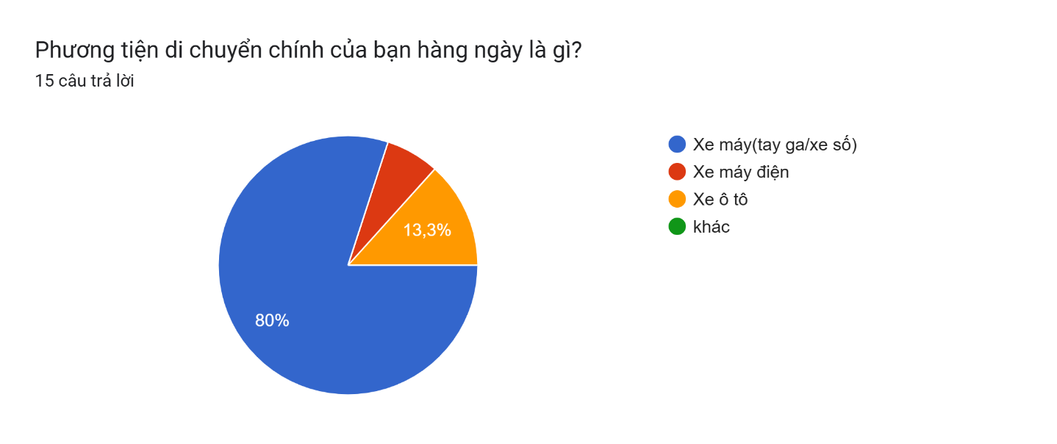
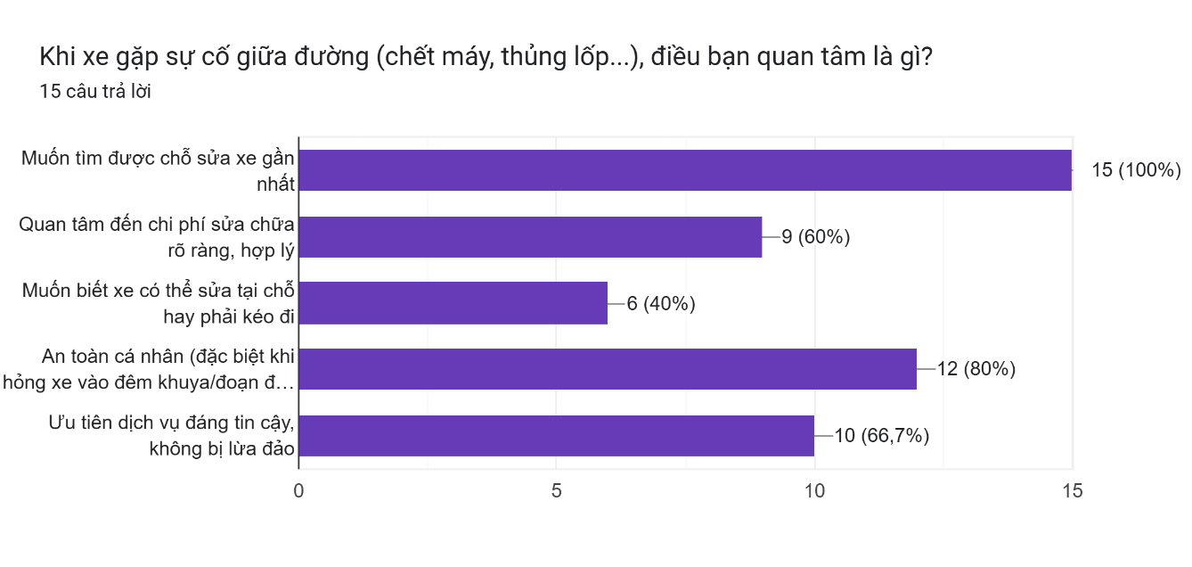
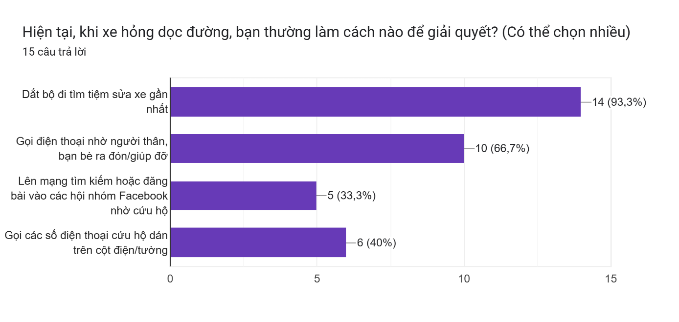
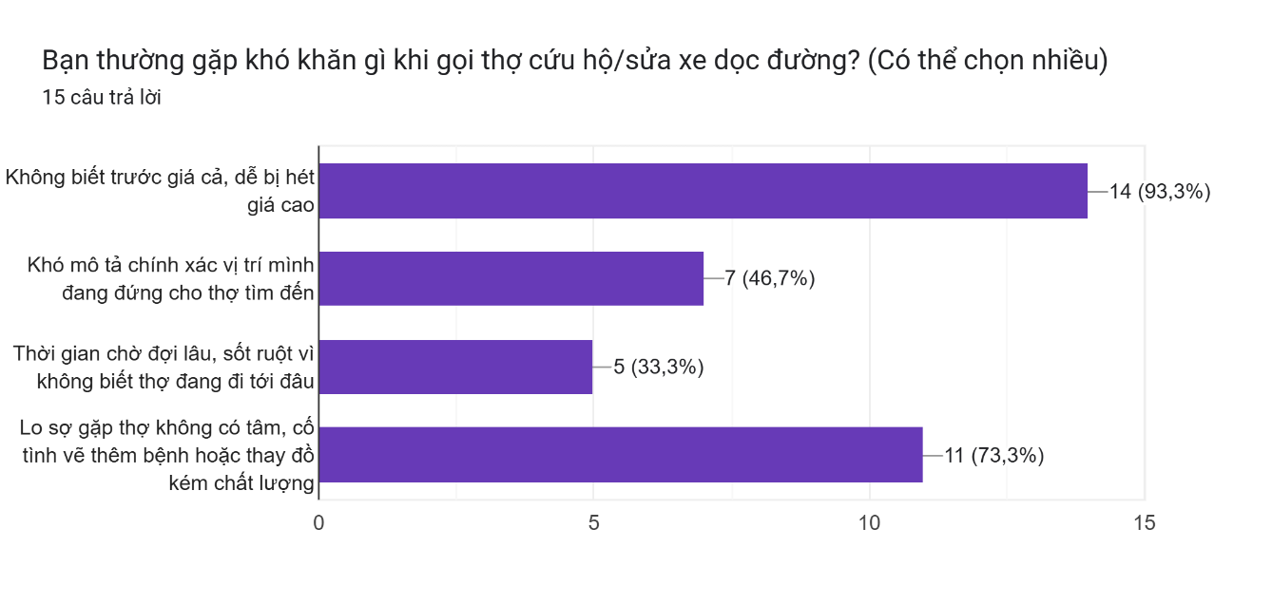
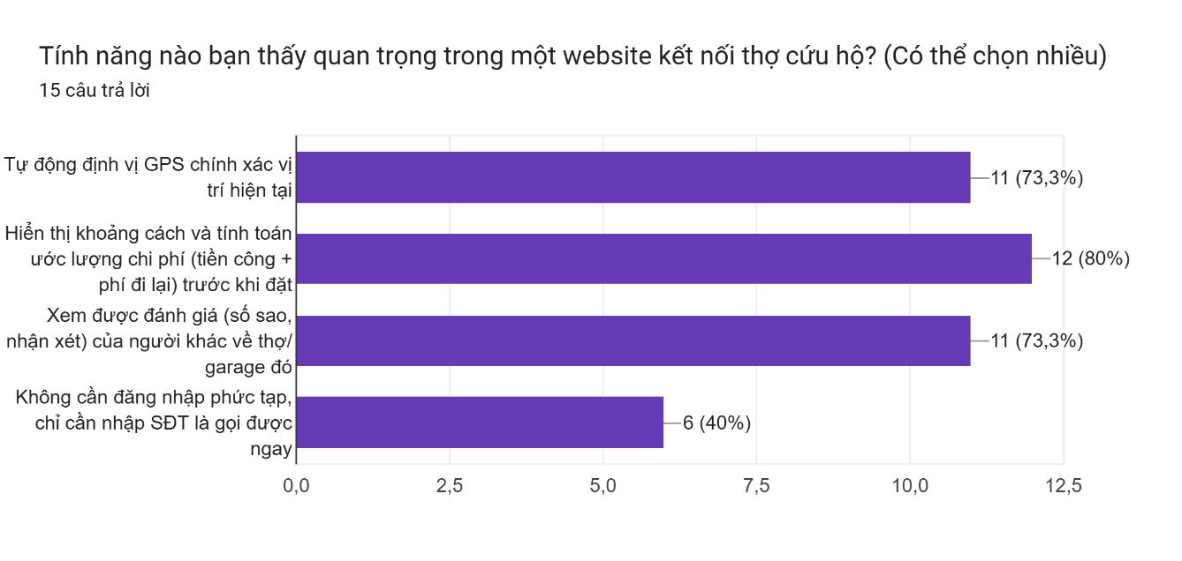
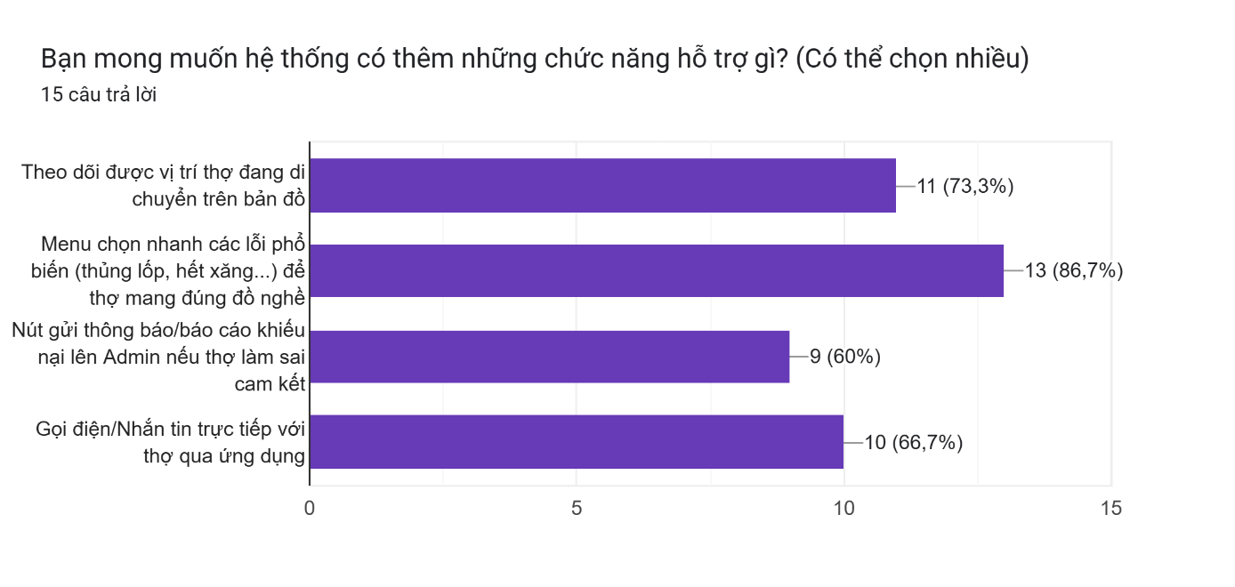
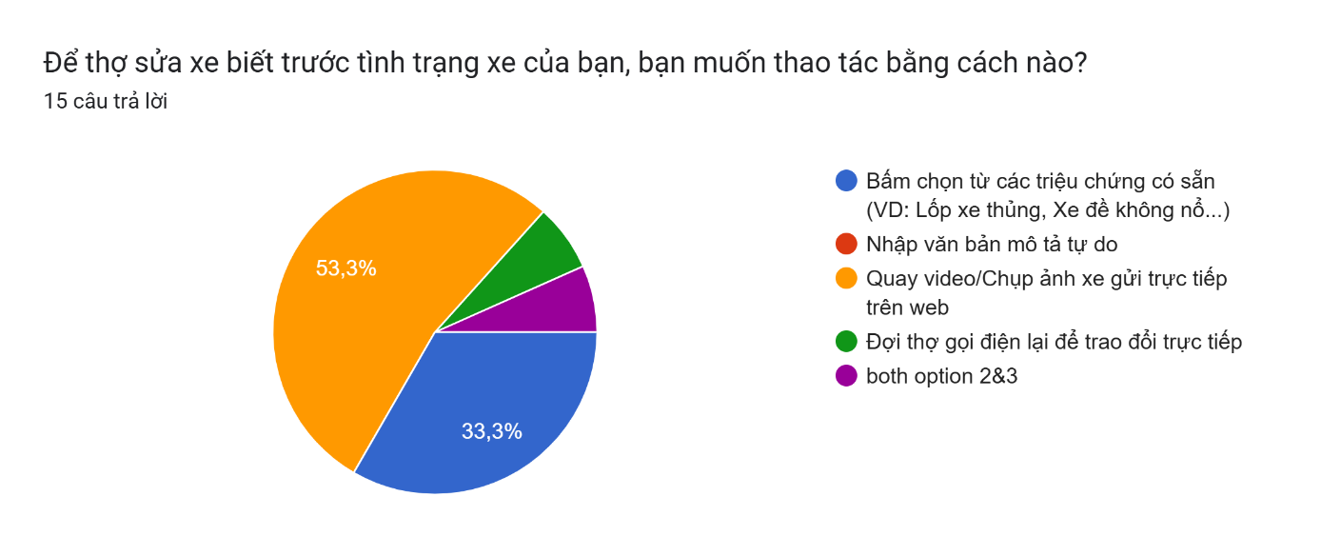
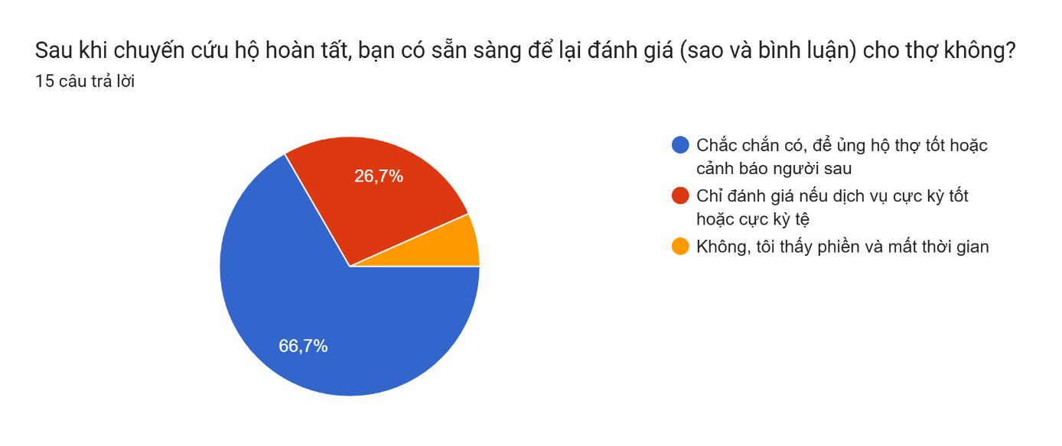

Phiếu hỏi cho thợ sửa

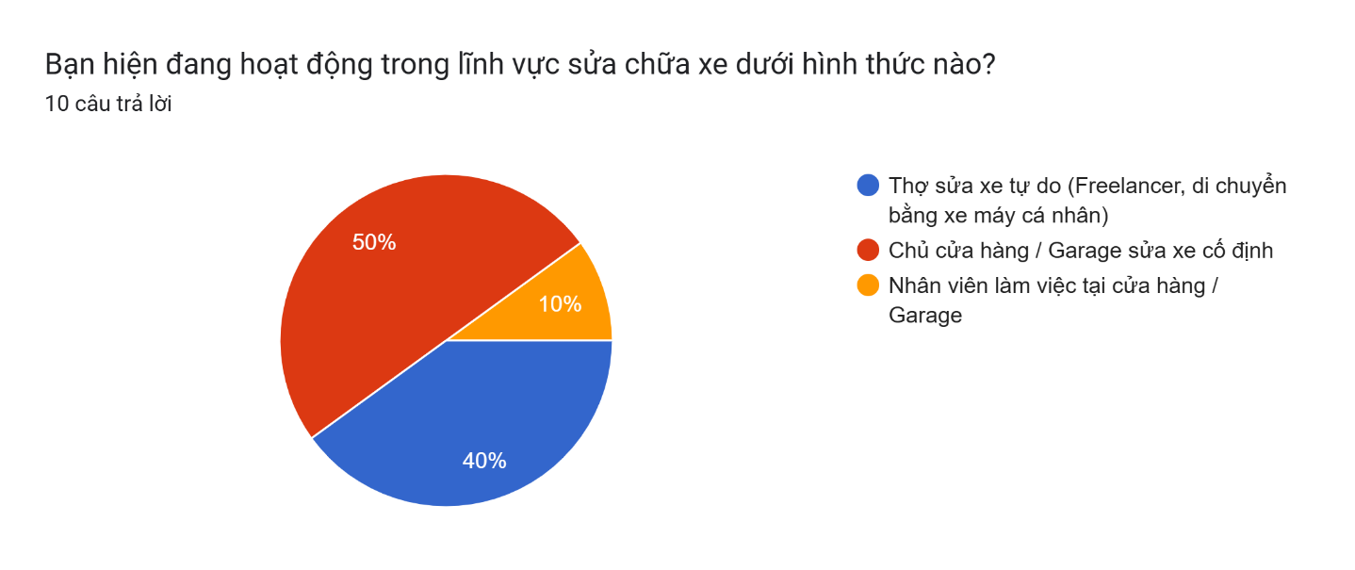
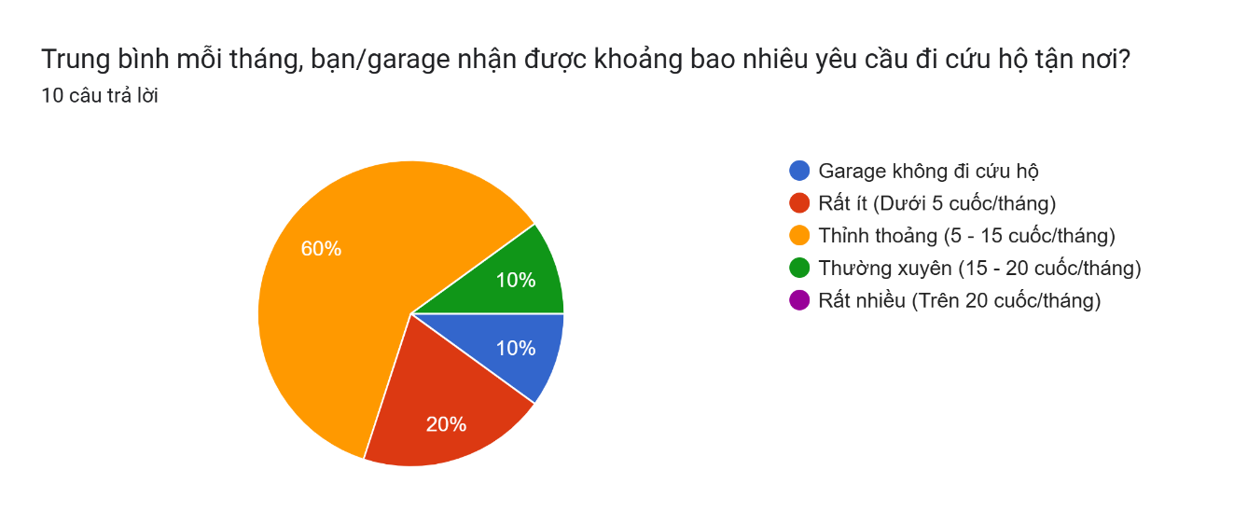

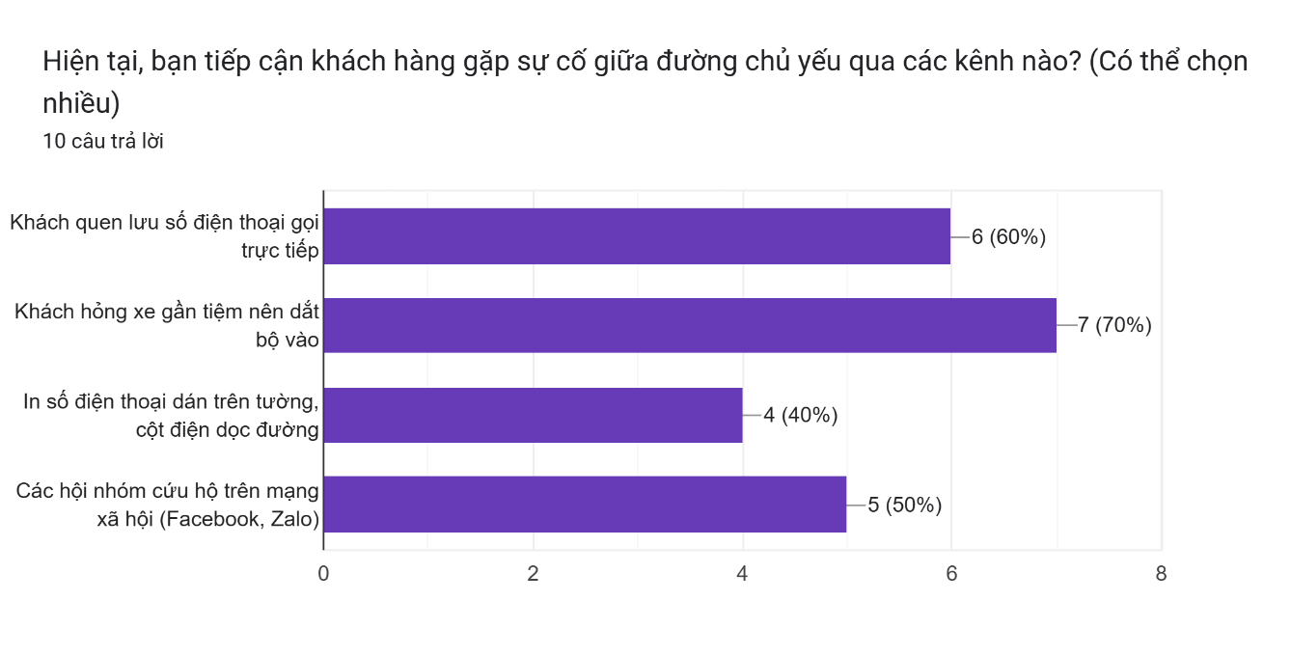
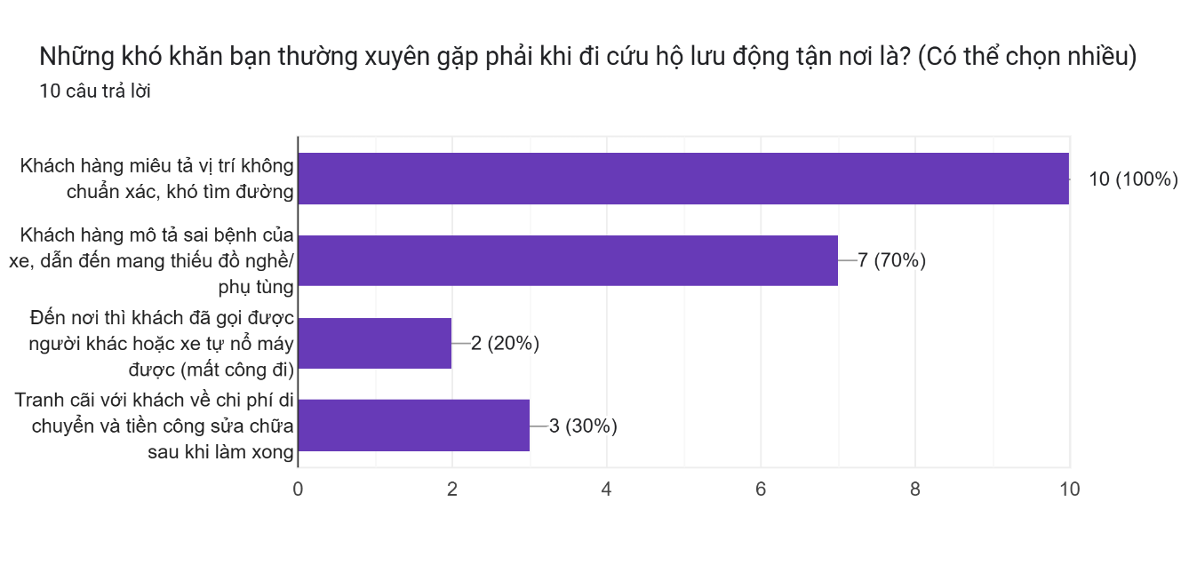
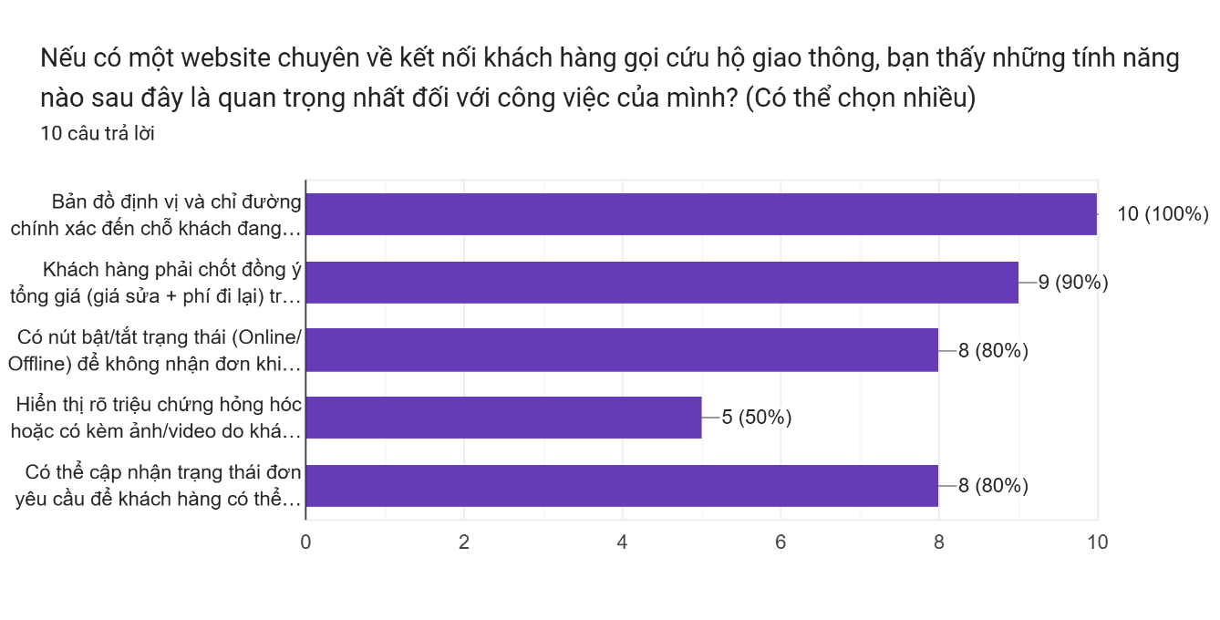
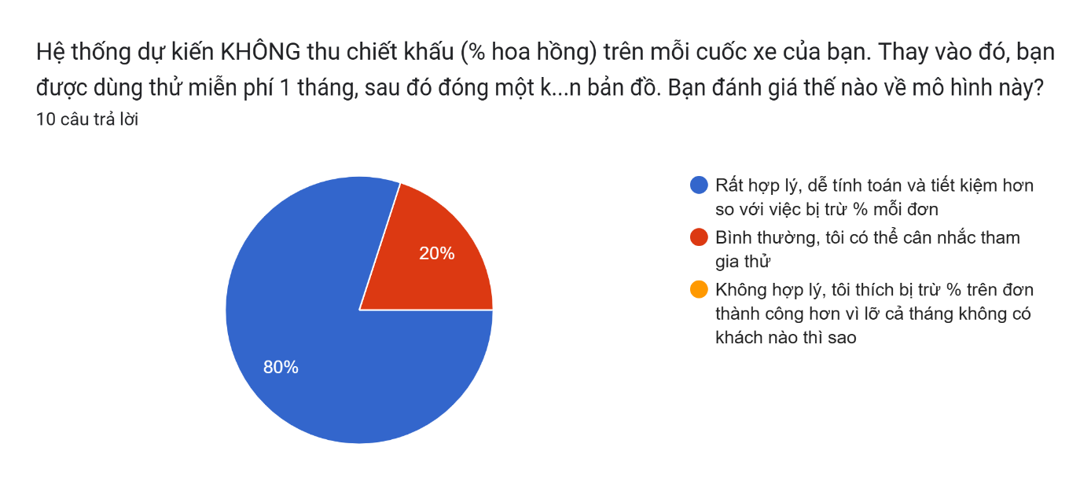
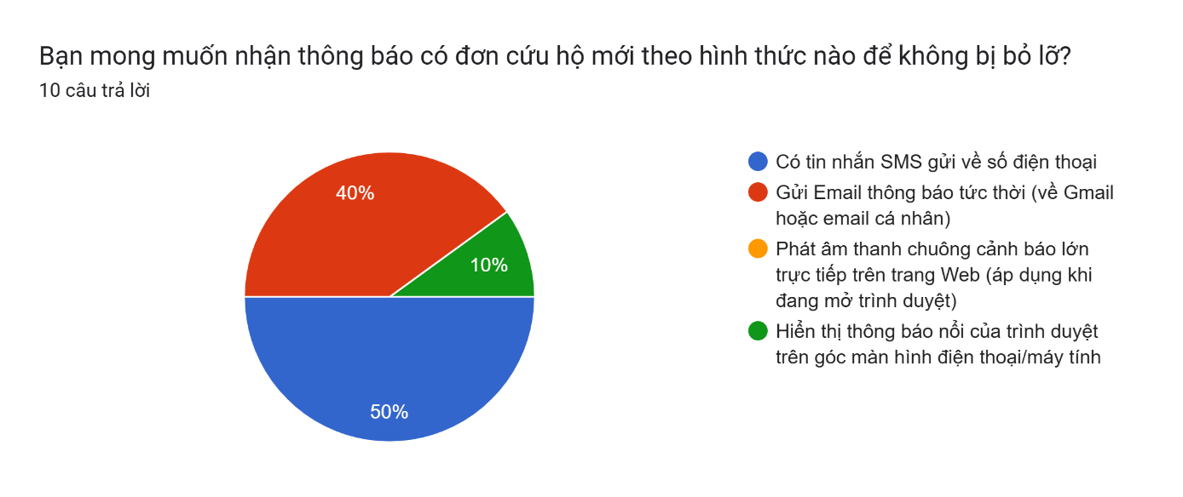
Khảo sát cho thấy đa số người tham gia di chuyển chính bằng xe máy, trong khi phía thợ sửa phần lớn là các chủ cửa hàng sửa xe cố định và thợ sửa xe tự do. Khi xe gặp sự cố dọc đường, người dùng quan tâm nhiều nhất đến việc tìm được chỗ sửa gần nhất, đảm bảo an toàn cá nhân và chi phí rõ ràng, hợp lý. Các phương thức giải quyết phổ biến hiện nay là dắt bộ tìm tiệm hoặc gọi điện trên những số điện thoại được dán, treo ở gốc dây dọc đường. Tuy nhiên người dùng thường gặp khó khăn do không biết trước giá cả (dễ bị hét giá) và lo sợ thợ sửa không có tâm. Ở chiều ngược lại, thợ sửa xe cũng gặp trở ngại do khách hàng miêu tả vị trí không chuẩn xác và báo sai bệnh của xe. Vì vậy, tính năng được mong muốn nhất ở một website kết nối cứu hộ là tự động định vị GPS chính xác, tính toán ước lượng và chốt tổng chi phí trước khi đặt, cùng với khả năng xem đánh giá uy tín của thợ. Bên cạnh đó, người dùng cũng kỳ vọng hệ thống có thêm menu chọn nhanh các lỗi phổ biến, theo dõi vị trí thợ đang di chuyển trên bản đồ, đồng thời hỗ trợ thao tác báo lỗi trực quan qua việc quay video/chụp ảnh hoặc bấm chọn triệu chứng. Đối với phía thợ sửa xe, đa số ủng hộ mạnh mẽ mô hình thu phí duy trì hàng tháng thay vì chiết khấu phần trăm, mong muốn hệ thống có nút bật/tắt trạng thái hoạt động (Online/Offline), và phần lớn lựa chọn nhận thông báo đơn cứu hộ mới qua tin nhắn SMS hoặc gửi Email tức thời.

1.2.3. Tổng hợp chức năng sau khi thực hiện khảo sát
Các chức năng mà người dùng mong muốn:
- Tự động định vị GPS chính xác vị trí hiện tại và chỉ đường.
- Hiển thị khoảng cách và ước lượng tổng chi phí (tiền công + phí đi lại) trước khi đặt.
- Theo dõi lộ trình thợ đang di chuyển trên bản đồ theo thời gian thực.
- Menu chọn nhanh các lỗi hỏng hóc phổ biến (thủng lốp, hết xăng, chết máy...).
- Báo lỗi trực quan (hỗ trợ chụp ảnh, quay video gửi trực tiếp trên web).
- Gọi thợ nhanh chóng chỉ cần nhập SĐT, không yêu cầu đăng nhập phức tạp.
- Xem và để lại đánh giá (số sao, bình luận) về thợ/garage.
- Gọi điện và nhắn tin trực tiếp với thợ qua hệ thống.
- Gửi báo cáo/khiếu nại lên Admin nếu thợ làm sai cam kết.
- Nút bật/tắt trạng thái hoạt động (Online/Offline) dành cho thợ sửa xe.
- Nhận thông báo đơn cứu hộ mới tức thời qua tin nhắn SMS hoặc Email.

Các chức năng dự kiến sẽ thực hiện khi triển khai dự án:
- Đăng nhập, đăng ký thợ sửa
- Tìm kiếm thợ sửa gần nhất, theo các lỗi từ menu.
- Đánh giá, báo cáo về đơn cứu hộ cũng như thợ sửa.
- Gửi thông về email mỗi khi có đơn yêu cầu cứu hộ
- Quản lý trang cá nhân (cập nhật trạng thái làm việc, thông tin cá nhân…)
- Cập nhật vị trí realtime cho thợ sửa.
- Bảng xếp hạng, thống kê cho thợ sửa.

1.2.4. Khảo sát các phần mềm đã có
- Ứng dụng Rada
Tính năng:
- Đăng nhập, đăng ký
- Định vị GPS tìm kiếm thợ sửa chữa xung quanh
- Đặt lịch dịch vụ tận nơi (sửa xe, điện nước, dọn nhà...)
- Hệ thống đánh giá (Rating) và bình luận.
- Quản lý theo tài khoản cá nhân
Ưu điểm:
- Sử dụng định vị GPS giúp tìm kiếm và kết nối với thợ ở khoảng cách gần nhất.
- Có tính năng đánh giá, bình luận giúp tăng cường độ tin cậy và kiểm soát chất lượng dịch vụ.
- Đa dạng loại hình dịch vụ hỗ trợ trên cùng một nền tảng.
Nhược điểm:
- Bắt buộc người dùng phải tải App và đăng ký tài khoản (gây cản trở lớn khi đang gặp sự cố khẩn cấp giữa đường cần gọi gấp).
- Là ứng dụng đa ngành nên quy trình gọi thợ cứu hộ giao thông chưa được tối ưu hóa và chuyên sâu.
- ZuttoRide
Tính năng:
- Tổng đài và ứng dụng gọi cứu hộ 24/24
- Đăng ký thẻ thành viên
- Điều phối xe tải cứu hộ chuyên dụng đến tận nơi.
- Đánh giá dịch vụ.
- Có blog tin tức để người dùng cập nhật thông tin
- Đăng nhập, đăng ký

Ưu điểm:
- Dịch vụ bài bản, chuyên nghiệp với đội ngũ thợ có chuyên môn cao.
- Được trang bị đầy đủ xe tải chuyên dụng, có thể xử lý các tình huống hỏng hóc nặng hoặc cần vận chuyển xe về xưởng.

Nhược điểm:
- Mô hình kinh doanh chủ yếu dựa trên bán thẻ thành viên. Khách vãng lai gọi dịch vụ đơn lẻ sẽ phải chịu mức phí rất cao.
- Thời gian chờ đợi có thể kéo dài nếu xe cứu hộ chuyên dụng đang ở xa.
- Không tận dụng được mạng lưới thợ sửa xe lưu động tự do hay các tiệm sửa xe nhỏ lẻ dọc đường.
- Các website Cứu Hộ Nhanh (Mô hình cứu hộ truyền thống)
Tính năng:
- Website giới thiệu dịch vụ.
- Cung cấp nút bấm gọi Hotline/Zalo trực tiếp tới tổng đài điều phối.
- Cung cấp dịch vụ cẩu, kéo, chở xe bằng phương tiện chuyên dụng.

Ưu điểm:
- hao tác cực kỳ đơn giản: Khách hàng chỉ cần truy cập Web và bấm gọi Hotline, không cần tải App hay đăng ký tài khoản.
- Phục vụ 24/7, năng lực đáp ứng tốt cho các sự cố tai nạn nghiêm trọng hoặc xe ô tô cần cẩu/kéo.

Nhược điểm:
- Nền tảng đóng: Chỉ điều phối xe của nội bộ công ty, không kết nối mở với các thợ sửa xe độc lập bên ngoài.
- Thiếu công nghệ GPS thời gian thực: Khách hàng phải tự miêu tả vị trí bằng miệng, không thể theo dõi trên bản đồ xem xe cứu hộ đang di chuyển tới đâu.

1.3. So sánh các ứng dụng đã có trên thị trường
Bảng 2. 1. Bảng so sánh phần mềm đã có trên thị trường
 | App Rada | App ZuttoRide | Web Cứu Hộ Nhanh | App VETC (cứu hộ ô tô) | Website dự kiến
Đăng ký, đăng nhập | Có | Có | Không có | Không có | Có
Gọi thợ không cần đăng nhập (khách) | Không có | Không có | Có | Có | Có
Định vị GPS và cập nhật vị trí Realtime | Có | Có | Không | Không | Có
Tìm kiếm thợ theo menu lỗi hỏng hóc | Có | Có | Không có | Không có | Có
Ước lượng khoảng cách và chi phí | Có | Có | Không có | Không có | Không có
Quản lý trang cá nhân & trạng thái (On/Off) | Có | Không có | Không có | Không có | Có
Thông báo đơn cứu hộ mới (Email/SMS) | Có | Không có | Không có | Không có | Có
Xem, để lại đánh giá và bình luận | Có | Không có | Không có | Không có | Có
Báo cáo, khiếu nại (lên Admin) | Có | Có | Không có | Không có | Có
Thống kê, Bảng xếp hạng thợ sửa | Có | Không có | Không có | Không có | Có
Tổng đài viên trực ban để nhận đơn và điều phối thợ | Có | Có | Có | Có | Không có
Thanh toán trực tuyến (Tích hợp ví điện tử, thẻ tín dụng vào hệ thống) | Có | Có | Không có | Có | Không có

1.4. Mô tả chức năng
- Tài khoản người dùng
- Đăng ký / Đăng nhập: Chức năng quản lý truy cập dành cho đối tác (thợ sửa xe/chủ garage). Để đăng ký tài khoản mới, hệ thống yêu cầu thợ cung cấp các thông tin bắt buộc gồm tên đăng nhập (username), số điện thoại và email. Khi đăng nhập vào hệ thống, thợ sửa xe chỉ cần nhập tên đăng nhập (username) và mật khẩu để truy cập nhanh chóng.
- Phân quyền người dùng: Hệ thống sẽ có các nhóm quyền hạn khác nhau để đảm bảo vận hành và quản lý hiệu quả. Khách hàng: Người dùng vãng lai (không cần đăng nhập, chỉ cần nhập tên, số điện thoại là gọi được thợ). Thợ sửa xe: Quyền tiếp nhận đơn cứu hộ, quản lý trạng thái. Admin: Quyền cao nhất (quản lý tài khoản thợ, giải quyết báo cáo/khiếu nại, xem thống kê, duyệt tài khoản).
- Quản lý hồ sơ cá nhân (Profile): Mỗi thợ sửa xe có một trang quản lý cá nhân riêng, nơi có thể cập nhật thông tin cá nhân, gửi yêu cầu giao hạn tài khoản, và đặc biệt là công cụ cập nhật trạng thái làm việc (Bật/Tắt chế độ Online/Offline) để chủ động nhận đơn khi sẵn sàng.

- Quản lý đơn cứu hộ
- Tạo yêu cầu cứu hộ: Cung cấp giao diện trực quan, tối giản để khách hàng có thể thao tác nhanh nhất. Khách hàng chỉ cần cho phép chia sẻ vị trí, chọn các lỗi hỏng hóc phổ biến từ menu (thủng lốp, hết xăng, chết máy...), chọn loại phương tiện cần cứu hộ.
- Tìm kiếm & Hiển thị: Hệ thống tự động quét và hiển thị danh sách các thợ sửa xe gần nhất dựa trên định vị GPS hiện tại của khách hàng. Danh sách này được lọc theo khoảng cách, loại phương tiện sửa, hiển thị chi tiết thợ sửa gồm: tên, số điện thoại,địa chỉ garage(nếu là xưởng), bảng giá dịch vụ từ menu hỏng hóc phổ biến.
- Theo dõi lộ trình & Thông tin chi tiết: Hiển thị chi tiết thông tin cuốc cứu hộ, bao gồm hiển thị khoảng cách và trạng thái đơn cưu hộ. Khách hàng có thể xem trước bảng giá dịch vụ tham khảo của thợ để an tâm hơn trước khi quyết định gọi hỗ trợ.
- Thông báo & Giao tiếp
- Thông báo đơn mới tức thời: Để đảm bảo không bỏ lỡ khách hàng, mỗi khi có đơn yêu cầu cứu hộ mới phát sinh trong khu vực, hệ thống sẽ tự động gửi thông báo trực tiếp về Email cho thợ sửa xe.
- Tương tác trực tiếp: Tính năng hỗ trợ liên lạc tức thời cho phép khách hàng và thợ sửa xe có thể gọi điện thoại thông qua hệ thống để trao đổi chi tiết hơn về đường đi hoặc tình trạng xe.
- Đánh giá, Bảng xếp hạng & Báo cáo
- Bảng xếp hạng & Thống kê: Hiển thị danh sách thống kê các thợ sửa xe/garage hoạt động tích cực và uy tín nhất. Hệ thống thống kê dữ liệu cá nhân giúp thợ theo dõi hiệu suất công việc.
- Đánh giá (Rating): Chức năng bắt buộc sau khi hoàn tất chuyến cứu hộ. Cho phép khách hàng xem và để lại đánh giá (số sao, bình luận) về thái độ, chất lượng tay nghề của thợ, giúp cộng đồng người dùng sau có cơ sở để lựa chọn thợ tốt.
- Báo cáo/Khiếu nại: Chức năng an toàn cho phép khách hàng gửi báo cáo, khiếu nại trực tiếp lên Admin nếu thợ sửa xe có hành vi làm sai cam kết, chặt chém giá cả hoặc vẽ thêm bệnh, giúp hệ thống thanh lọc đối tác kém chất lượng, thợ sửa cũng có thể khiếu nại về khách hàng và hệ thống.

CHƯƠNG 2: Phân tích thiết kế hệ thống

2.1. Biểu đồ ca sử dụng

2.1.1. Biểu đồ Quản lý người dùng
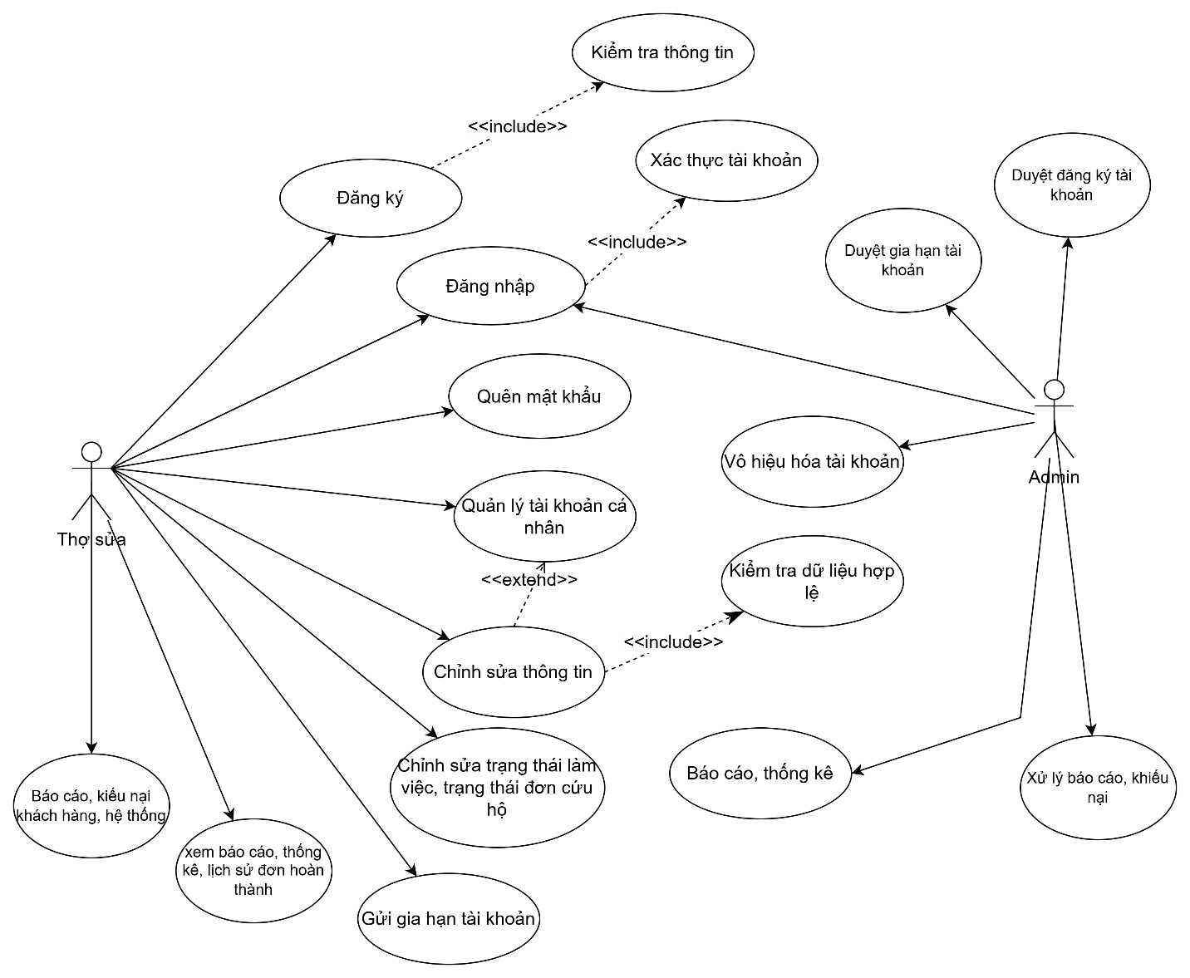

Hình 2. 1. Use case Quản lý người dùng
Sơ đồ use-case Quản lý người dùng thể hiện toàn bộ các chức năng liên quan đến tài khoản, hồ sơ và mối quan hệ giữa hai actor chính.
- Quản trị viên (Admin) là nhóm có quyền hạn cao nhất, chịu trách nhiệm vận hành và kiểm duyệt hệ thống. Sau khi đăng nhập, quản trị viên thực hiện các chức năng xét duyệt đăng ký tài khoản mới, duyệt yêu cầu gia hạn, vô hiệu hóa các tài khoản vi phạm, xem báo cáo thống kê tổng quan và xử lý các khiếu nại từ người dùng.
- Thợ sửa là nhóm đối tượng cung cấp dịch vụ chính của nền tảng. Thợ sửa có thể thực hiện đăng ký tài khoản mới hoặc khôi phục mật khẩu. Sau khi đăng nhập, thợ sửa có thể quản lý và chỉnh sửa thông tin cá nhân, cập nhật trạng thái làm việc và tiến độ đơn cứu hộ, gửi yêu cầu gia hạn tài khoản, xem lịch sử thống kê cá nhân và gửi báo cáo, khiếu nại lên quản trị viên.

2.1.2. Biểu đồ Quản lí đơn cứu hộ

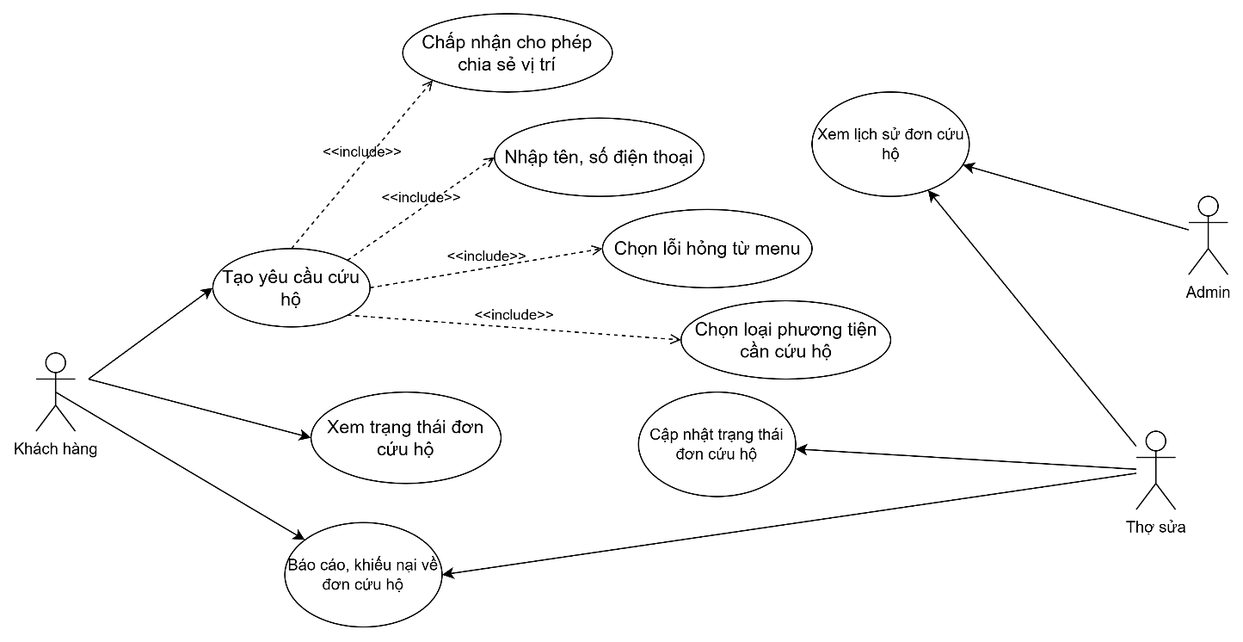

Hình 2. 2. Use case Quản lý công đươn cứu hộ
Sơ đồ use-case Quản lý cứu hộ thể hiện toàn bộ các chức năng trong quy trình kết nối, xử lý sự cố giao thông và mối quan hệ giữa ba actor chính.
- Khách hàng là nhóm đối tượng trực tiếp gặp sự cố trên đường và có nhu cầu gọi hỗ trợ. Khách hàng thực hiện các chức năng gửi yêu cầu cứu hộ, quản lý trạng thái đơn, xác nhận hoàn thành hoặc hủy đơn, và xem lại lịch sử các đơn cứu hộ đã tạo.
- Thợ sửa là nhóm đối tượng tiếp nhận và khắc phục sự cố. Trong quá trình làm việc, thợ sửa thực hiện các chức năng xác nhận tiếp nhận đơn và di chuyển, quản lý trạng thái đơn, xác nhận hoàn thành hoặc hủy đơn, và xem lịch sử các ca cứu hộ đã thực hiện.
- Hệ thống đóng vai trò actor tự động, thực hiện các tác vụ nền không cần tương tác người dùng, bao gồm tự động tìm kiếm và điều phối đơn cứu hộ đến thợ sửa phù hợp nhất, đồng thời liên tục cập nhật vị trí định vị (real-time) để đồng bộ quá trình di chuyển lên bản đồ.

2.1.3. Biểu đồ Tìm kiếm cứu hộ
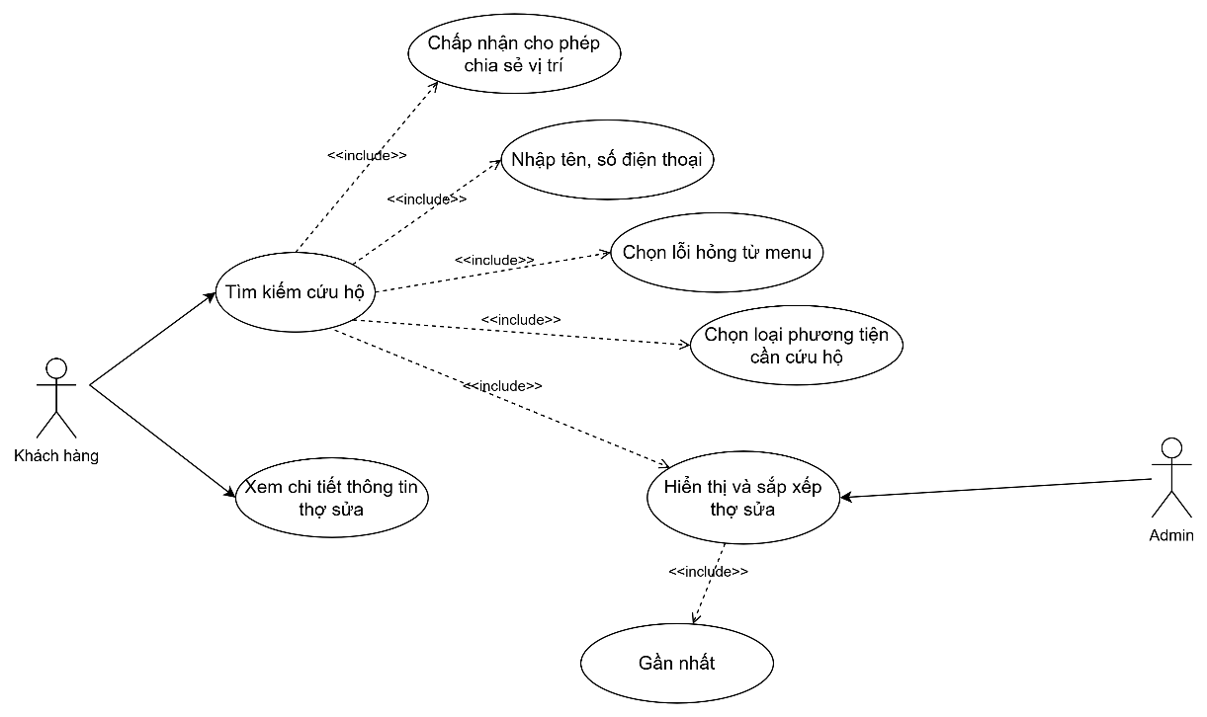

Hình 2. 3. Use case Tìm kiếm cứu hộ
Sơ đồ use-case Tìm kiếm cứu hộ thể hiện các chức năng liên quan đến quá trình tìm thợ hỗ trợ và mối quan hệ giữa hai actor chính.
- Khách hàng là nhóm đối tượng trực tiếp gặp sự cố và có nhu cầu tìm thợ sửa. Khách hàng thực hiện chức năng tìm kiếm thông qua các tác vụ bắt buộc bao gồm: cho phép chia sẻ vị trí hiện tại, nhập thông tin liên hệ (tên, số điện thoại), chọn loại phương tiện và loại lỗi hỏng từ menu. Khi có kết quả, khách hàng có thể xem chi tiết thông tin hồ sơ của từng thợ sửa.
- Quản trị viên (Admin) có vai trò quản lý và cấu hình thuật toán của hệ thống đối với chức năng hiển thị và sắp xếp thợ sửa, đảm bảo kết quả tìm kiếm luôn tự động ưu tiên lọc và hiển thị những thợ sửa có vị trí gần nhất với tọa độ của khách hàng.

2.1.4. Biểu đồ Thông báo và giao tiếp

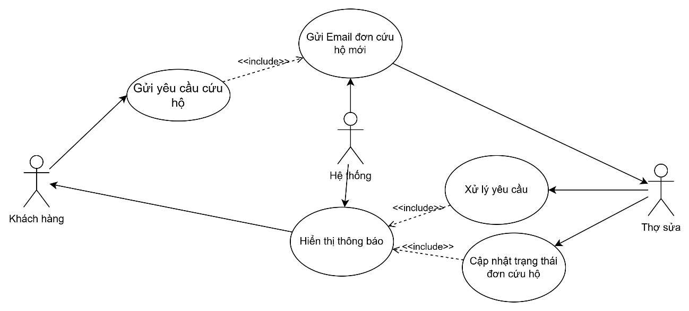

Hình 2. 4. Use case Thông báo và giao tiếp
Sơ đồ use-case Thông báo và giao tiếp thể hiện các chức năng liên quan đến việc cập nhật trạng thái thời gian thực và liên lạc trực tiếp giữa các bên trong quá trình xử lý sự cố.
- Khách hàng và Thợ sửa là hai đối tượng trực tiếp tương tác với nhau trong ca cứu hộ. Cả hai actor này đều thực hiện các chức năng giao tiếp hai chiều bao gồm: xem danh sách thông báo trên giao diện web, nhận thông báo đẩy (push notification) về các cập nhật tiến độ của đơn, và sử dụng tính năng gọi điện thoại trực tiếp cho đối phương để trao đổi chi tiết về vị trí hiện trường hoặc tình trạng hỏng hóc của xe.
- Hệ thống đóng vai trò là actor tự động điều phối và kiểm soát luồng thông tin. Tác nhân này thực hiện các nhiệm vụ nền không cần tương tác thủ công bao gồm: tự động tạo nội dung thông báo dựa trên sự thay đổi trạng thái của đơn cứu hộ (như thợ đã tiếp nhận, đang di chuyển, hoàn thành.

2.1.5. Biểu đồ Đánh giá và khiếu nại
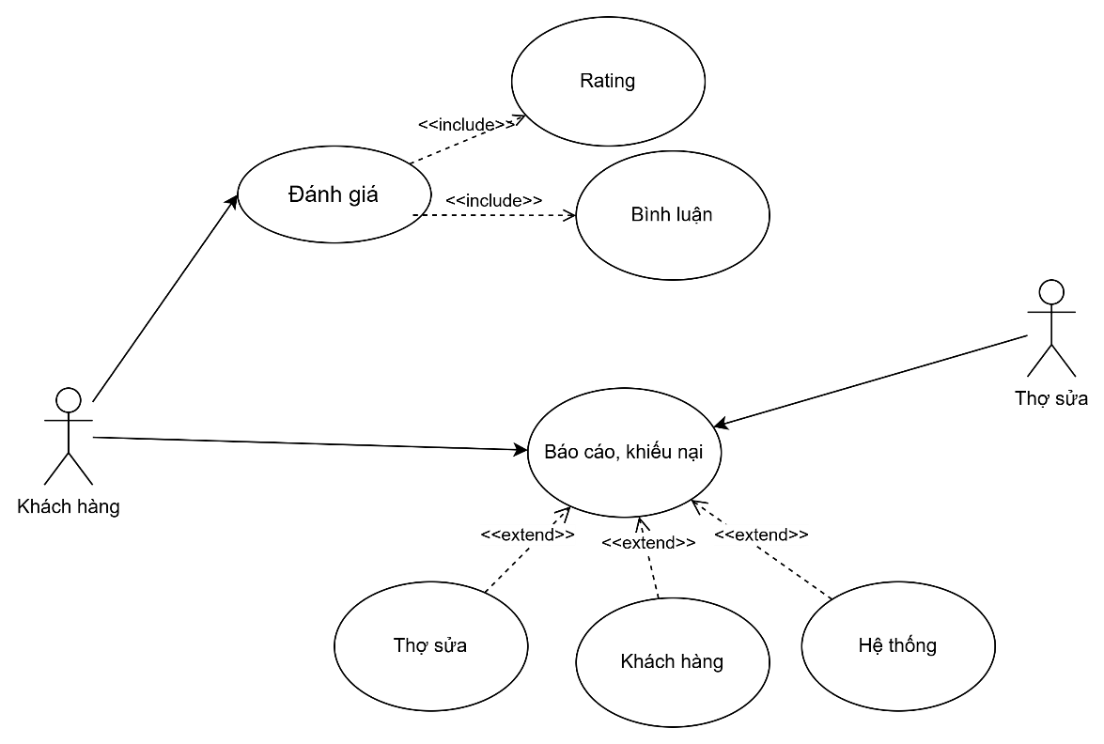

Hình 2. 5. Use case Đánh giá và khiếu nại
Sơ đồ use-case Đánh giá và khiếu nại thể hiện các chức năng liên quan đến việc phản hồi chất lượng dịch vụ, giải quyết sự cố phát sinh sau ca cứu hộ và mối quan hệ giữa ba actor chính.
- Khách hàng là nhóm đối tượng trực tiếp trải nghiệm dịch vụ. Sau khi ca cứu hộ hoàn tất, khách hàng thực hiện các chức năng đánh giá (chấm điểm sao, viết nhận xét) cho thợ sửa, đồng thời có thể gửi báo cáo khiếu nại lên hệ thống nếu gặp vấn đề về thái độ phục vụ hoặc chất lượng sửa chữa.
- Thợ sửa là nhóm đối tượng cung cấp dịch vụ. Thợ sửa thực hiện chức năng gửi báo cáo, khiếu nại đối với khách hàng trong các trường hợp phát sinh sự cố (như khách hàng cung cấp sai thông tin, bùng đơn) để bảo vệ quyền lợi cá nhân trong quá trình làm việc.
- Quản trị viên (Admin) đóng vai trò là người giám sát và điều hành hệ thống. Quản trị viên thực hiện các chức năng quản lý toàn bộ các lượt đánh giá, đồng thời tiếp nhận, xem xét và xử lý các khiếu nại từ cả phía khách hàng và thợ sửa để đưa ra hướng giải quyết công bằng, minh bạch nhất.

2.2. Biểu đồ hoạt động

2.2.1. Biểu đồ hoạt động Đăng nhập

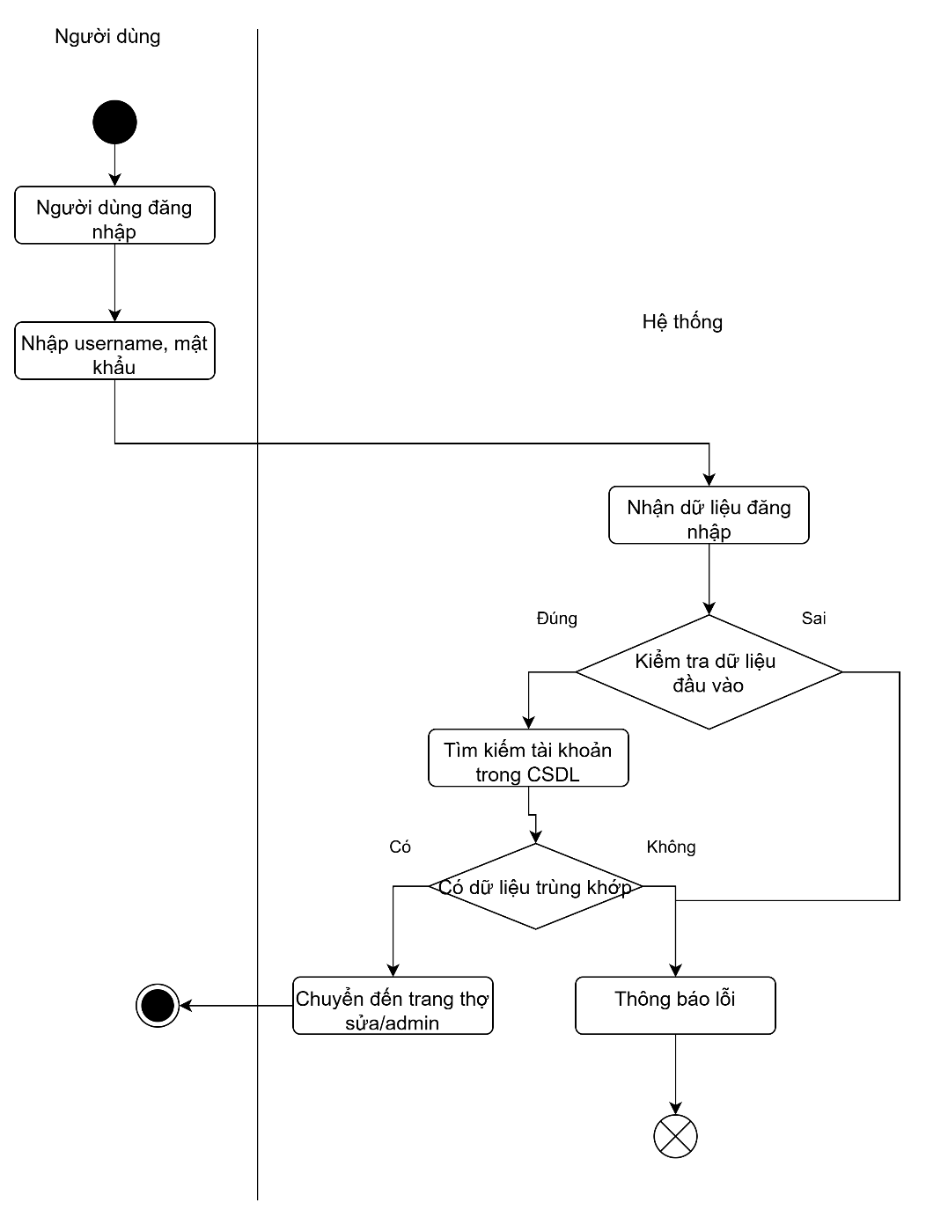

Hình 2. 6. Activity chức năng đăng nhập

Sơ đồ hoạt động Đăng nhập thể hiện quy trình xác thực tài khoản từng bước, bao gồm sự tương tác liên tục giữa hai thực thể: Người dùng và Hệ thống.
- Người dùng bắt đầu quy trình bằng việc chọn chức năng đăng nhập và tiến hành nhập thông tin xác thực bao gồm tên đăng nhập (username) và mật khẩu.
- Hệ thống tiếp nhận dữ liệu đăng nhập và thực hiện kiểm tra tính hợp lệ của dữ liệu đầu vào.
  - Trường hợp dữ liệu sai: Nếu định dạng đầu vào không hợp lệ, hệ thống lập tức hiển thị thông báo lỗi và kết thúc quy trình.
  - Trường hợp dữ liệu đúng: Hệ thống tiến hành truy vấn cơ sở dữ liệu (CSDL) để tìm kiếm và đối chiếu tài khoản.
- Kết quả xác thực:
  - Nếu không có dữ liệu trùng khớp (sai tài khoản hoặc mật khẩu), hệ thống trả về thông báo lỗi và từ chối truy cập.
  - Nếu có dữ liệu trùng khớp, hệ thống xác nhận đăng nhập thành công, tự động tiến hành phân quyền và chuyển hướng người dùng vào trang quản lý tương ứng (trang dành cho thợ sửa hoặc admin), hoàn tất luồng hoạt động.

2.2.2. Biểu đồ hoạt động Đăng ký
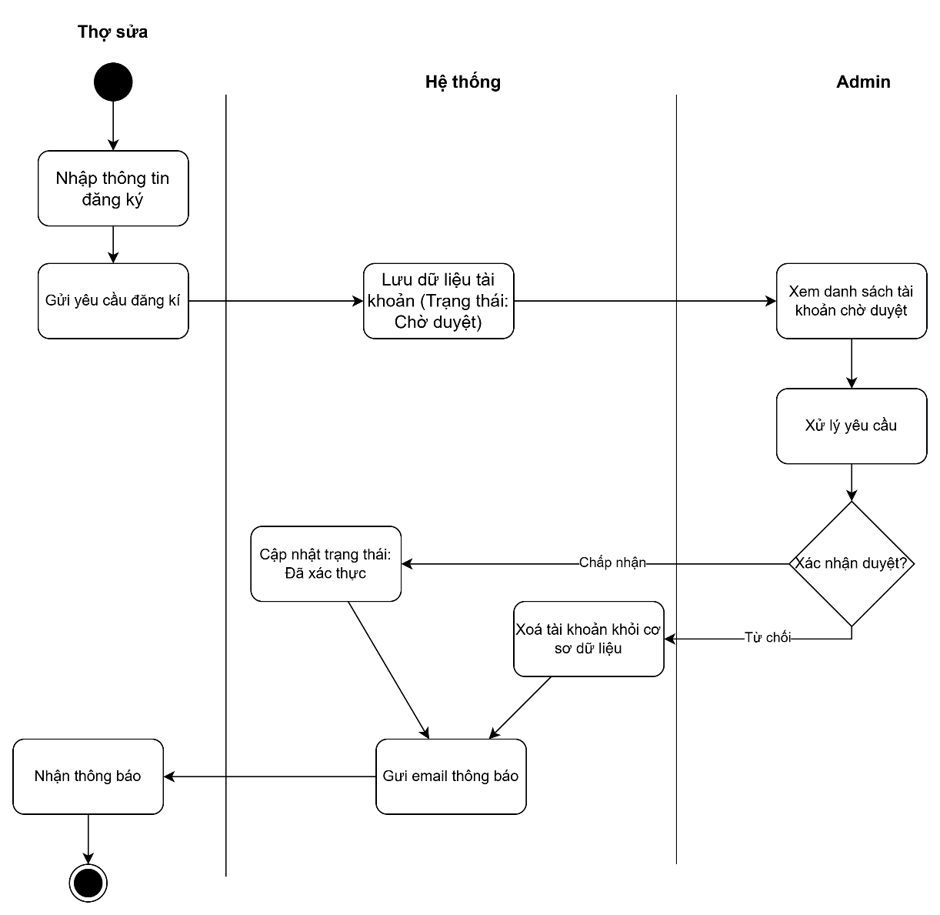

Hình 2. 7. Activity chức năng đăng ký
Sơ đồ hoạt động đăng ký thể hiện quy trình tạo và kiểm duyệt tài khoản mới, bao gồm sự tương tác tuần tự giữa ba thực thể: thợ sửa, hệ thống và admin.
- Thợ sửa khởi tạo quy trình bằng cách nhập các thông tin đăng ký và gửi yêu cầu lên hệ thống.
- Hệ thống tiếp nhận thông tin và lưu dữ liệu tài khoản vào cơ sở dữ liệu với trạng thái là chờ duyệt.
- Admin xem danh sách các tài khoản đang chờ duyệt, tiến hành xử lý yêu cầu và đưa ra quyết định:
Trường hợp chấp nhận: Hệ thống cập nhật trạng thái tài khoản thành đã xác thực.
Trường hợp từ chối: Hệ thống thực hiện xóa tài khoản này khỏi cơ sở dữ liệu.
- Sau khi xử lý xong một trong hai trường hợp trên, hệ thống sẽ tự động gửi email thông báo kết quả phê duyệt.
- Cuối cùng, thợ sửa nhận được thông báo và quy trình đăng ký kết thúc.

2.2.3. Biểu đồ hoạt động Tìm kiếm thợ sửa
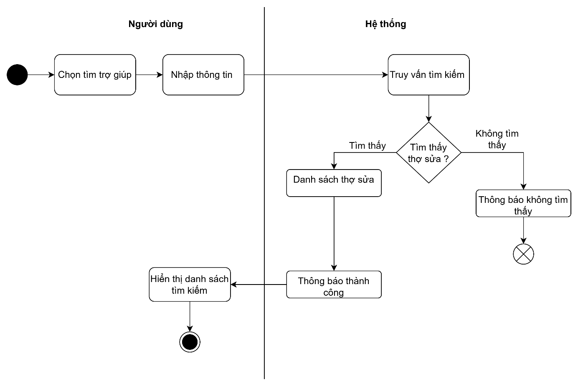

Hình 2. 8. Activity chức năng tìm kiếm thợ sửa
Sơ đồ hoạt động tìm kiếm thợ sửa thể hiện quy trình tra cứu và đề xuất người hỗ trợ, bao gồm sự tương tác giữa hai thực thể: người dùng và hệ thống.
- Người dùng bắt đầu quy trình bằng cách chọn tính năng tìm trợ giúp và tiến hành nhập thông tin sự cố, thông tin liên hệ.
- Hệ thống tiếp nhận thông tin và thực hiện truy vấn tìm kiếm dựa trên dữ liệu đầu vào.
- Sau khi truy vấn, hệ thống sẽ kiểm tra xem có tìm thấy thợ sửa phù hợp hay không:
Trường hợp không tìm thấy: hệ thống trả về thông báo không tìm thấy và kết thúc quy trình.
Trường hợp tìm thấy: hệ thống lấy ra danh sách thợ sửa và tạo thông báo thành công.
- Cuối cùng, giao diện phía người dùng sẽ hiển thị danh sách tìm kiếm vừa nhận được từ hệ thống, hoàn tất luồng hoạt động.

2.2.4. Biểu đồ hoạt động Gửi đơn cứu hộ và xử lý
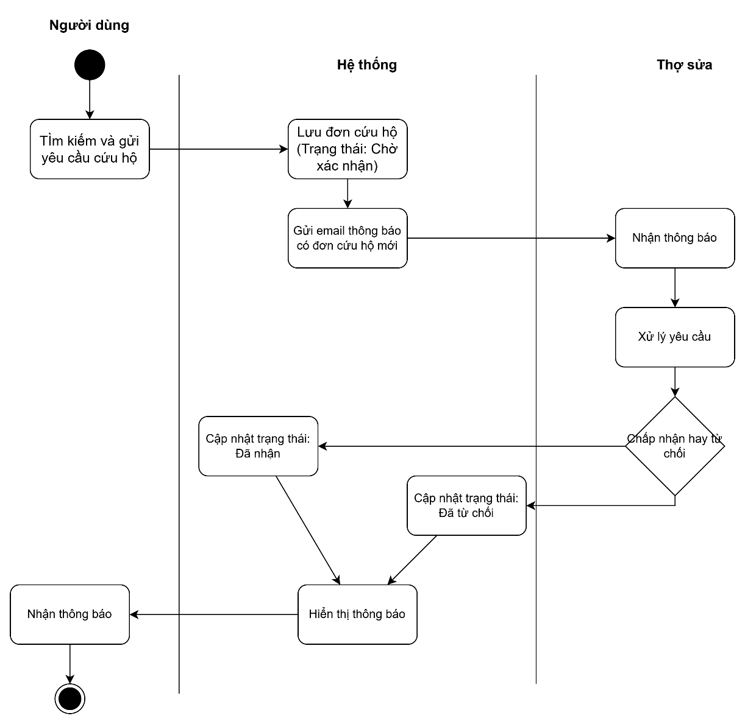

Hình 2. 9. Activity chức năng gửi đơn cứu hộ và xử lý
Sơ đồ hoạt động gửi đơn cứu hộ và xử lý thể hiện quy trình tiếp nhận và phản hồi yêu cầu, bao gồm sự tương tác giữa ba thực thể: người dùng, hệ thống và thợ sửa.
- Người dùng bắt đầu quy trình bằng cách tìm kiếm và gửi yêu cầu cứu hộ.
- Hệ thống tiếp nhận, lưu đơn cứu hộ dưới trạng thái chờ xác nhận, sau đó gửi email thông báo có đơn cứu hộ mới đến cho thợ sửa.
- Thợ sửa nhận được thông báo, tiến hành xử lý yêu cầu và đưa ra quyết định:
Trường hợp chấp nhận: hệ thống cập nhật trạng thái đơn thành đã nhận.
Trường hợp từ chối: hệ thống cập nhật trạng thái đơn thành đã từ chối.
- Sau khi trạng thái được cập nhật, hệ thống tiến hành hiển thị thông báo tương ứng.
- Cuối cùng, người dùng nhận được thông báo kết quả từ hệ thống, hoàn tất luồng hoạt động.

2.2.5. Biểu đồ hoạt động Đánh giá và khiếu nại
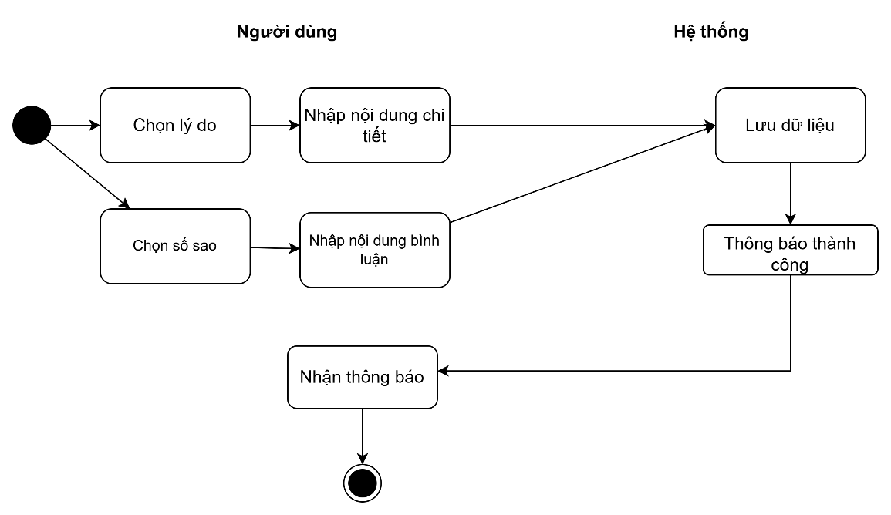

Hình 2. 10. Activity chức năng đánh giá và khiếu nại
Sơ đồ hoạt động đánh giá và khiếu nại thể hiện quy trình người dùng gửi phản hồi về dịch vụ, bao gồm sự tương tác giữa hai thực thể: người dùng và hệ thống.
- Người dùng bắt đầu quy trình bằng cách chọn một trong hai luồng thao tác. Nếu thực hiện khiếu nại, người dùng chọn lý do và nhập nội dung chi tiết. Nếu thực hiện đánh giá, người dùng chọn số sao và nhập nội dung bình luận.
- Hệ thống tiếp nhận dữ liệu phản hồi từ người dùng và tiến hành lưu dữ liệu.
- Tiếp theo, sau khi lưu trữ hoàn tất, hệ thống xuất thông báo thành công.
- Cuối cùng, người dùng nhận được thông báo từ hệ thống, kết thúc luồng hoạt động.

2.3. Biểu đồ tuần tự

2.3.1. Biểu đồ tuần tự Đăng nhập

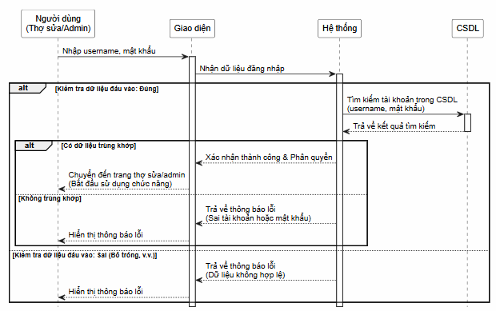
Hình 2. 11. Sequence chức năng đăng nhập

2.3.2. Biểu đồ tuần tự Đăng ký tài khoản

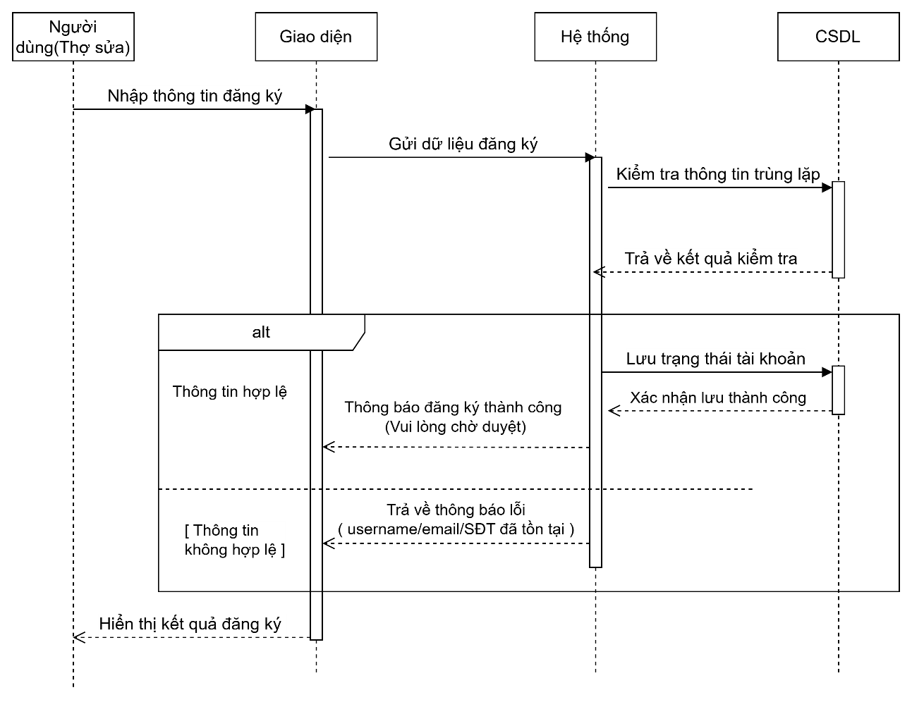

Hình 2. 12. Sequence chức năng đăng ký tài khoản

2.3.3. Biểu đồ tuần tự tìm kiếm thợ sửa
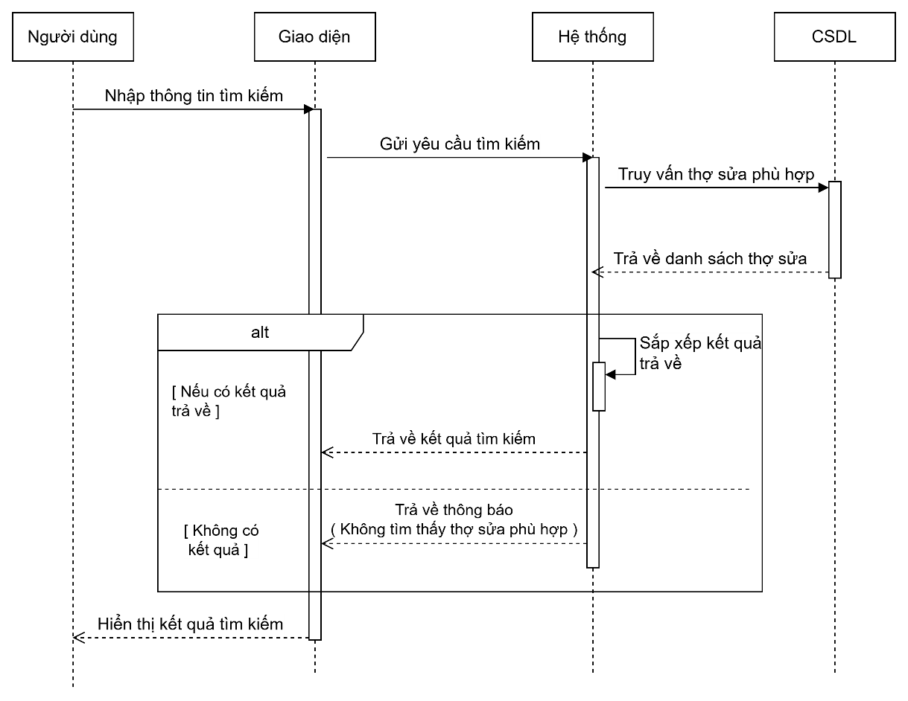

Hình 2. 13. Sequence chức năng tìm kiếm

2.3.4. Biểu đồ tuần tự Gửi đơn cứu hộ và xử lý
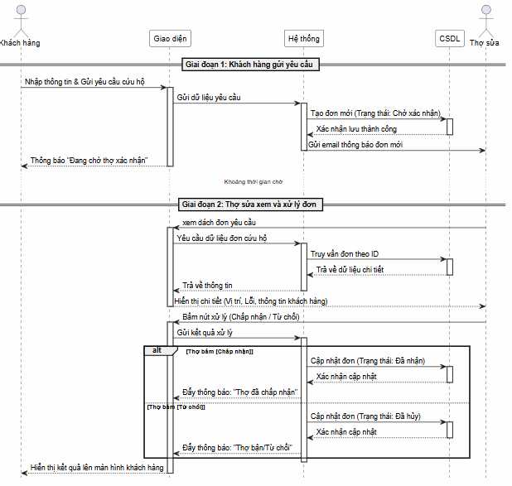
Hình 2. 14. Sequence chức năng gửi đơn cứu hộ và xử lý

2.3.5. Biểu đồ tuần tự Đánh giá và khiếu nại
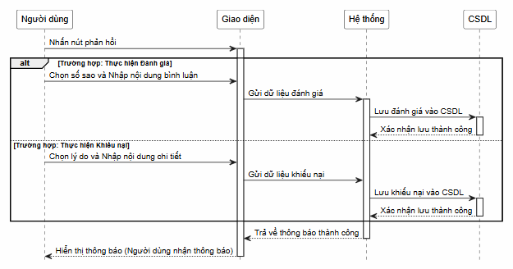
Hình 2. 15. Sequence chức năng đánh giá và khiếu nại

2.4. Thiết kế cơ sở dữ liệu
2.4.1. Sơ đồ cơ sở dữ liệu tổng quan
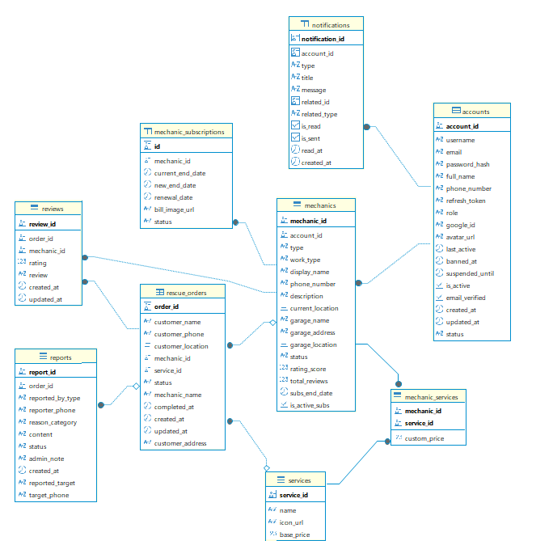
Hình 2. 16. CSDL tổng quan

2.4.2. Danh sách các bảng trong cơ sở dữ liệu

2.4.2.1. Bảng Accounts
Bảng 2. 2. Bảng Accounts
Tên cột | Kiểu dữ liệu | Ghi chú
account_id | uuid | Mã tài khoản (khóa chính)
username | varchar(255) | Tên đăng nhập (duy nhất)
email | varchar(255) | Địa chỉ email (duy nhất)
full_name | varchar(255) | Họ và tên đầy đủ
password_hash | varchar(255) | Mật khẩu đã mã hóa
Phone_number | varchar(20) | Số điện thoại
refresh_token | text | Token làm mới phiên đăng nhập
role | varchar(50) | Vai trò (Thợ sửa hoặc ADMIN)
google_id | varchar(100) | ID tài khoản Google
is_active | boolean | Trạng thái hoạt động (mặc định: true)
email_verified | boolean | Email đã xác thực chưa (mặc định: false)
avatar_url | varchar(2000) | Đường dẫn ảnh đại diện
last_active | timestamp | Thời gian truy cập gần nhất
status | varchar(20) | Trạng thái tài khoản
created_at | timestamp | Thời gian tạo tài khoản
updated_at | timestamp | Thời gian cập nhật cuối
suspended_until | timestamp | Hạn tạm khoá
banned_at | timestamp | Thời gian bị cấm

2.4.2.2. Bảng Mechanics (thợ sửa)
Bảng 2. 3. Bảng Mechanics
Tên cột | Kiểu dữ liệu | Ghi chú
mechanic_id | uuid | Mã thợ sửa (khóa chính)
account_id | uuid | Mã tài khoản (khóa ngoại → accounts)
type | varchar(50) | Loại phương tiện sửa
Work_type | varchar(50) | Kiểu thợ sửa(di động hoặc garage)
phone_number | varchar(20) | Số điện thoại thợ
display_name | varchar(255) | Tên hiển thị
description | text | Mô tả
current_location | GEOMETRY(Point, 4326) | Toạ độ vị trí hiện tại
garage_name | varchar(255) | Tên garage
garage_address | varchar(255) | Địa chỉ garage
garage_location | GEOMETRY(Point, 4326) | Toạ độ vị trí garage
status | varchar(50) | Trạng thái làm việc
rating_score | numeric(3, 2) | Điểm đánh giá trung bình
total_review | integer | Tổng lượt đánh giá
subs_end_date | timestamp | Thời gian hết hạn đăng kí thợ sửa
is_active_subs | integer | Trạng thái hạn tài khoản

2.4.2.3. Bảng Servies(Menu các lỗi hỏng phổ biến)
Bảng 2. 4. Bảng Services
Tên cột | Kiểu dữ liệu | Ghi chú
service_id | uuid | Mã lỗi (khóa chính)
name | varchar(255) | Tên lỗi
icon_url | varchar(255) | Đường dẫn biểu tượng
Base_price | Numeric(15,2) | Giá mặc định

2.4.2.4. Bảng mechanic_services (Bảng giá dịch vụ sửa cá nhân)
Bảng 2. 5. Bảng mechanic_services
Tên cột | Kiểu dữ liệu | Ghi chú
mechanic_id | uuid | Mã thợ sửa(khoá chính, khoá ngoại -> Mechanics)
service_id | uuid | Mã lỗi (khoá chính, khoá ngoại -> Services)
Custom_price | Numeric(15,2) | Giá

2.4.2.6. Bảng rescue_orders (Đơn cứu hộ)
Bảng 2. 6. Bảng rescue_orders
Tên cột | Kiểu dữ liệu | Ghi chú
order_id | uuid | Mã đơn cứu hộ (khóa chính)
mechanic_id | uuid | Mã thợ sửa (khóa ngoại → Mechanics)
customer_name | varchar(255) | Tên khách hàng
customer_phone | varchar(20) | Số điện thoại khách hàng
customer_phone | varchar(20) | Số điện thoại thợ
customer_location | GEOMETRY(Point, 4326) | Toạ độ vị trí của khách hàng
Customer_address | Text | Địa chỉ của khách hàng
current_location | GEOMETRY(Point, 4326) | Toạ độ vị trí hiện tại
service_id | uuid | Mã lỗi(khoá ngoại → Services )
completed_at | timestamp | Thời gian hoàn thành
created_at | timestamp | Thời gian yêu cầu
updated_at | timestamp | Thời gian cập nhật
status | Varchar(50) | Trạng thái đơn cứu hộ

2.4.2.7. Bảng Reviews (Đánh giá)
Bảng 2. 7. Bảng Reviews
Tên cột | Kiểu dữ liệu | Ghi chú
review_id | uuid | Mã đánh giá (khóa chính)
order_id | uuid | Mã mã đơn cứu hộ (khóa ngoại → rescue_orders)
mechanic_id | uuid | Mã thợ sửa (khóa ngoại → Mechanics)
rating | Integer | Số sao
review | Text | Bình luận
created_at | timestamp | Thời gian tạo
updated_at | timestamp | Thời gian cập nhật

2.4.2.8. Bảng Reports (Báo cáo, khiếu nại)
Bảng 2. 8. Bảng Reports
Tên cột | Kiểu dữ liệu | Ghi chú
report_id | uuid | Mã báo cáo (khóa chính)
order_id | uuid | Mã thợ sửa (khóa ngoại → Rescue_orders)
reported_by_type | varchar(50) | Người báo cáo
reported_phone | varchar(20) | Số điện thoại người báo cáo
reson_category | varchar(100) | Lý do
content | Text | Nội dung chi tiết
target_phone | varchar(20) | Số điện thoại đối tượng
reported_target | varchar(50) | Đối tượng
status | varchar(50) | Trạng thái báo cáo
admin_note | Text | Ghi chú của admin
created_at | timestamp | Thời gian yêu cầu

2.4.2.9. Bảng Notifications (Thông báo)
Bảng 2. 9. Bảng Notifications
Tên cột | Kiểu dữ liệu | Ghi chú
notification_id | uuid | Mã thông báo (khóa chính)
account_id | uuid | Mã tài khoản (khóa ngoại → accounts)
type | varchar(50) | Loại thông báo
title | varchar(255) | Tiêu đề
message | Text | Nội dung
related_id | uuid | Mã đối tượng liên quan
related_type | varchar(50) | Loại đối tượng
is_read | boolean | Đã đọc chưa (mặc định: false)
is_sent | boolean | Đã gửi chưa (mặc định: false)
read_at | timestamp | Thời gian đọc
created_at | timestamp | Thời gian tạo

2.4.2.10. Bảng Mechanic_subscriptions (Gia hạn tài khoản thợ sửa)
Bảng 2. 10. Bảng Mechanic_subscriptions
Tên cột | Kiểu dữ liệu | Ghi chú
id | uuid | Mã đơn gia hạn (khóa chính)
mechanic_id | uuid | Mã thợ sửa (khóa ngoại → mechanics)
Current_end_date | timestamp | Ngày hết hạn hiện tại
New_end_date | timestamp | Ngày hết hạn sau khi gia hạn
Renewal_date | timestamp | Ngày gửi gia hạn
bill_image_url | varchar(500) | Ảnh bill thanh toán
Status | varchar(20) | Trạng thái

2.5. Giải thuật tìm kiếm và tính toán khoảng cách bằng PostGIS
Để giải quyết bài toán cốt lõi là điều phối và kết nối khách hàng với thợ sửa xe gần nhất một cách nhanh chóng, hệ thống sử dụng các hàm không gian (Spatial Functions) do extension PostGIS của PostgreSQL cung cấp. Thuật toán được thiết kế không chỉ để tính toán khoảng cách mà còn phải tối ưu hóa hiệu năng truy vấn (Performance Optimization) khi lượng dữ liệu lớn.

2.5.1. Mô hình dữ liệu không gian
Trong cơ sở dữ liệu, vị trí của khách hàng và thợ sửa xe (bao gồm current_location hoặc garage_location) đều được lưu trữ dưới chuẩn GEOMETRY(Point, 4326). Đây là Hệ thống tọa độ tham chiếu không gian (SRID 4326 - WGS 84) tiêu chuẩn toàn cầu, sử dụng kinh độ (Longitude) và vĩ độ (Latitude) để biểu diễn một điểm trên bề mặt Trái Đất.

2.5.2. Các bước xử lý của thuật toán tìm kiếm
Bước 1: Truy xuất thô bằng PostGIS (Đường chim bay)
Khi có yêu cầu cứu hộ từ khách hàng, hệ thống Backend sẽ thực thi một truy vấn không gian (Native SQL) xuống cơ sở dữ liệu PostgreSQL.
- Xác định tọa độ mục tiêu: Hệ thống kiểm tra loại hình hoạt động (work_type) của thợ. Nếu là cửa hàng/gara (GARAGE), tọa độ cố định (garage_location) sẽ được sử dụng. Nếu là thợ sửa cá nhân di động, tọa độ hiện tại (current_location) sẽ được ưu tiên.
- Điều kiện lọc (Filtering): Truy vấn sẽ loại bỏ ngay lập tức các thợ không thỏa mãn điều kiện nghiệp vụ: không hỗ trợ loại dịch vụ được yêu cầu (serviceId), loại xe không khớp (type), tài khoản chưa kích hoạt gia hạn (is_active_subs), hoặc đang bận (status = 'BUSY').
- Tính toán khoảng cách không gian: Sử dụng hàm ST_Distance kết hợp với việc ép kiểu dữ liệu sang geography. Hàm ST_SetSRID(ST_MakePoint(lng, lat), 4326) được dùng để tạo điểm không gian cho khách hàng. Hệ thống tính toán khoảng cách tuyến tính (đường chim bay) theo đơn vị Kilomet.
- Giới hạn kết quả: Kết quả được sắp xếp tăng dần theo khoảng cách và dùng mệnh đề LIMIT 20 để lấy ra 20 kết quả gần nhất. Bước này giúp giảm thiểu khối lượng tính toán ở các bước sau.
Bước 2: Chuẩn bị dữ liệu đối tượng (Data Mapping)
- Hệ thống chuyển đổi tập dữ liệu thô (Raw Object Array) từ bước 1 thành danh sách các đối tượng DTO.
- Tại đây, hệ thống thực hiện các truy vấn phụ để nạp thêm thông tin chi tiết cho từng thợ (như danh sách dịch vụ hỗ trợ, tổng số đơn cứu hộ đã hoàn thành completedOrders).
- Danh sách này tiếp tục được lọc bỏ các thợ bị lỗi tọa độ (NULL) và chỉ giữ lại 5 thợ sửa gần nhất (limit(5)). Nếu danh sách trống, giải thuật kết thúc và trả về kết quả rỗng.
Bước 3: Tính toán lộ trình thực tế với OpenRouteService (ORS)
Khoảng cách đường chim bay không phản ánh đúng thực tế giao thông (do vướng sông ngòi, đường một chiều, quy hoạch đô thị). Do đó, đối với 5 ứng viên cuối cùng, hệ thống gọi tới hệ thống định tuyến mã nguồn mở OpenRouteService.
- Khởi tạo Ma trận khoảng cách (Matrix API): Hệ thống đóng gói một mảng các điểm tọa độ, trong đó phần tử đầu tiên (index 0) là vị trí khách hàng (Origin), các phần tử tiếp theo là vị trí của top 5 thợ sửa (Destinations).
- Gửi Request: Yêu cầu được gửi qua giao thức HTTP POST đến ORS với cấu hình headers chứa API_KEY và metrics là khoảng cách (distance).
- Cập nhật kết quả: ORS trả về ma trận khoảng cách lái xe thực tế (tính bằng mét). Hệ thống phân tích JSON, quy đổi sang Kilomet và tiến hành ghi đè lên thuộc tính distance của tập 5 thợ sửa xe.
Bước 4: Sắp xếp lại và trả về kết quả (Re-ranking)
Cuối cùng, danh sách 5 thợ sửa xe được sắp xếp lại một lần nữa (sort) dựa trên giá trị khoảng cách giao thông thực tế vừa nhận được từ ORS. Ứng viên có quãng đường di chuyển ngắn nhất sẽ được đẩy lên đầu tiên và danh sách này được trả về cho phía Frontend để hiển thị cho người dùng.

2.6. Thiết kế giao diện

2.6.1. Giao diện khách hàng
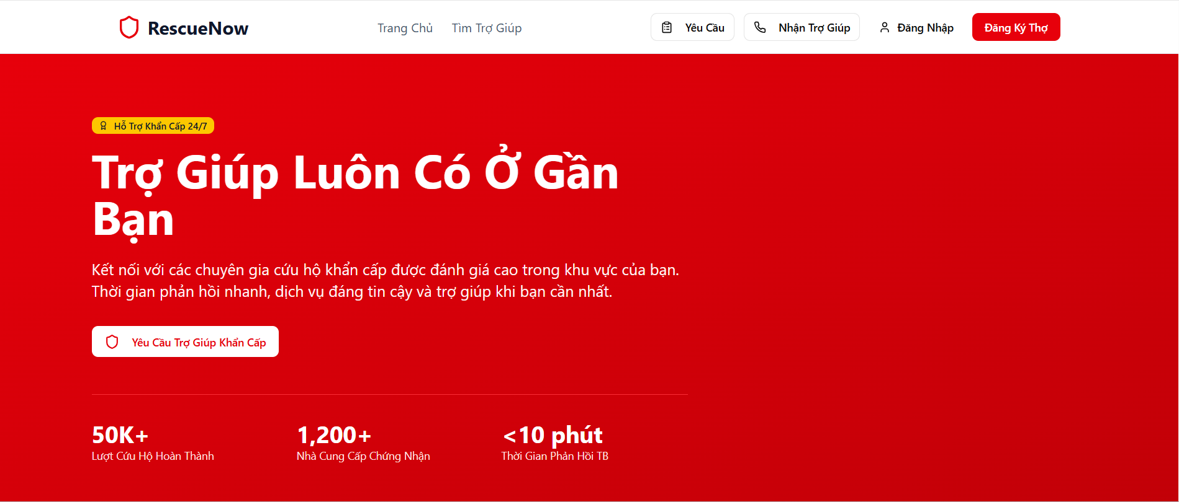
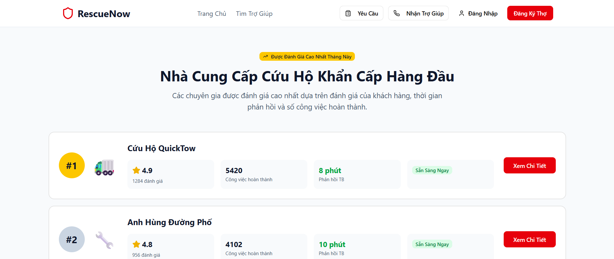
Hình 2. 17. Giao diện trang chủ
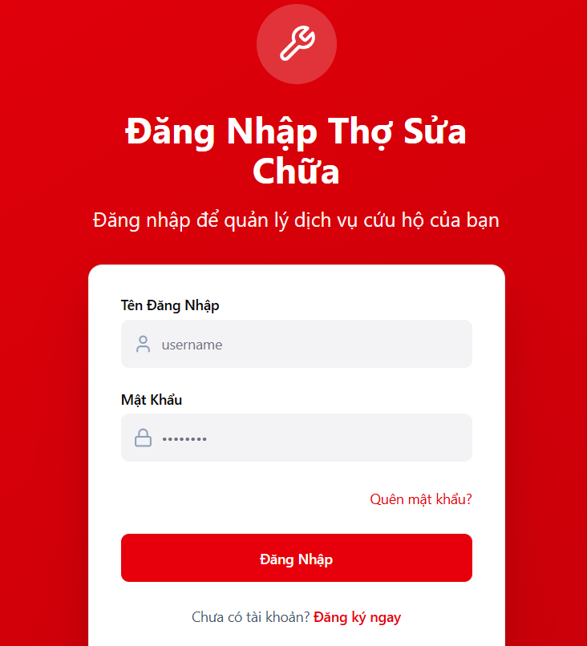
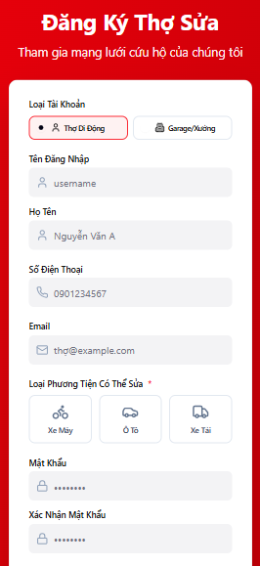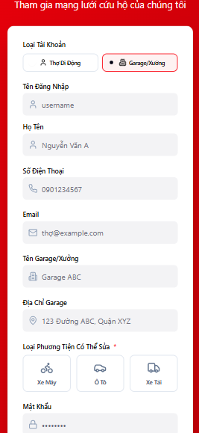

Hình 2. 18. Giao diện trang đăng nhập, đăng ký
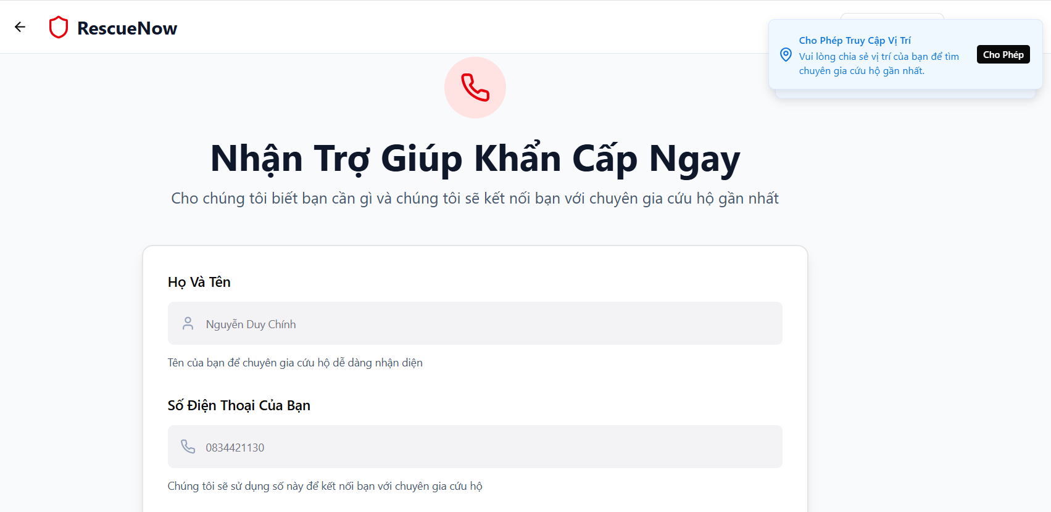
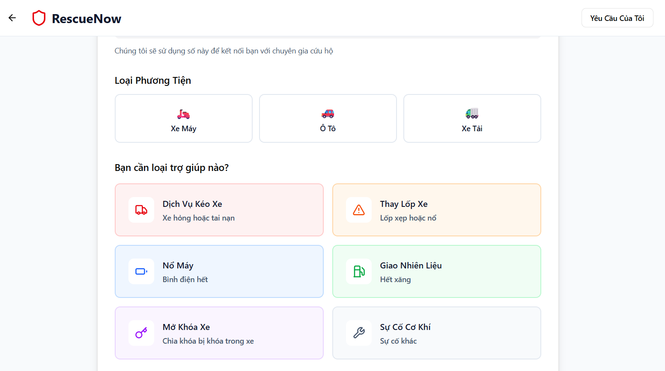

Hình 2. 19. Giao diện tìm kiếm thợ sửa
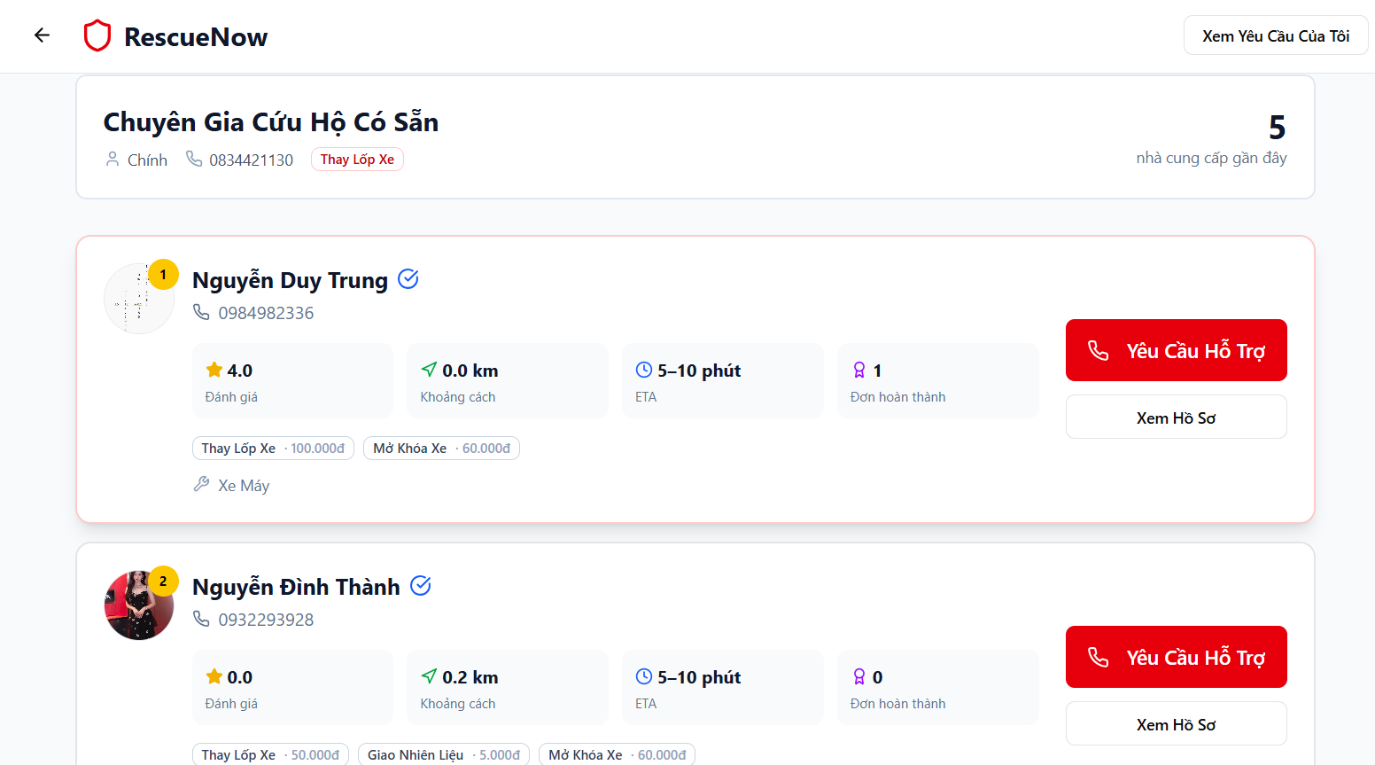
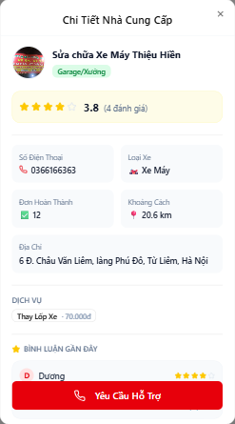
Hình 2. 20. Giao diện kết quả tìm kiếm, chi tiết thợ sửa, xem đơn dã yêu cầu

2.6.2. Giao diện thợ sửa

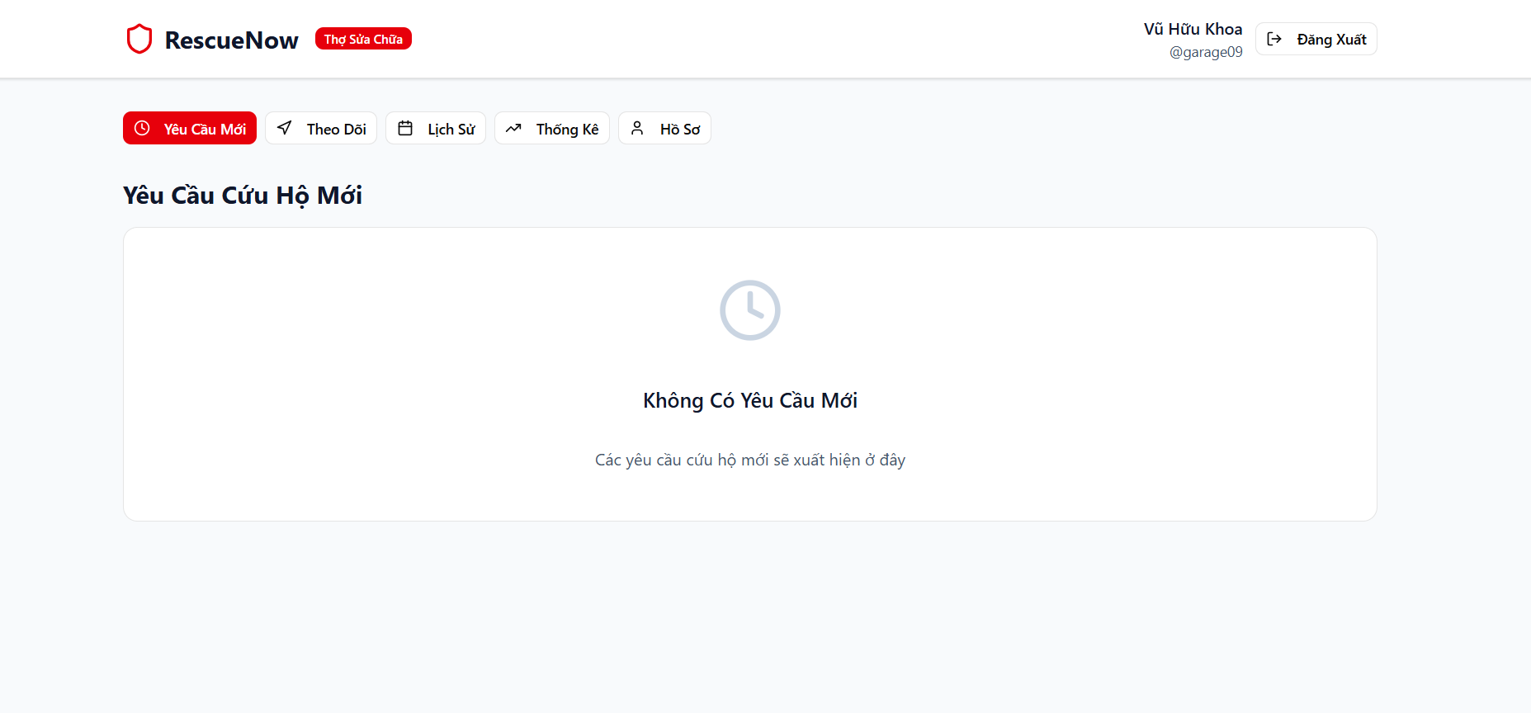
Hình 2. 21. Giao diện đơn yêu cầu mới

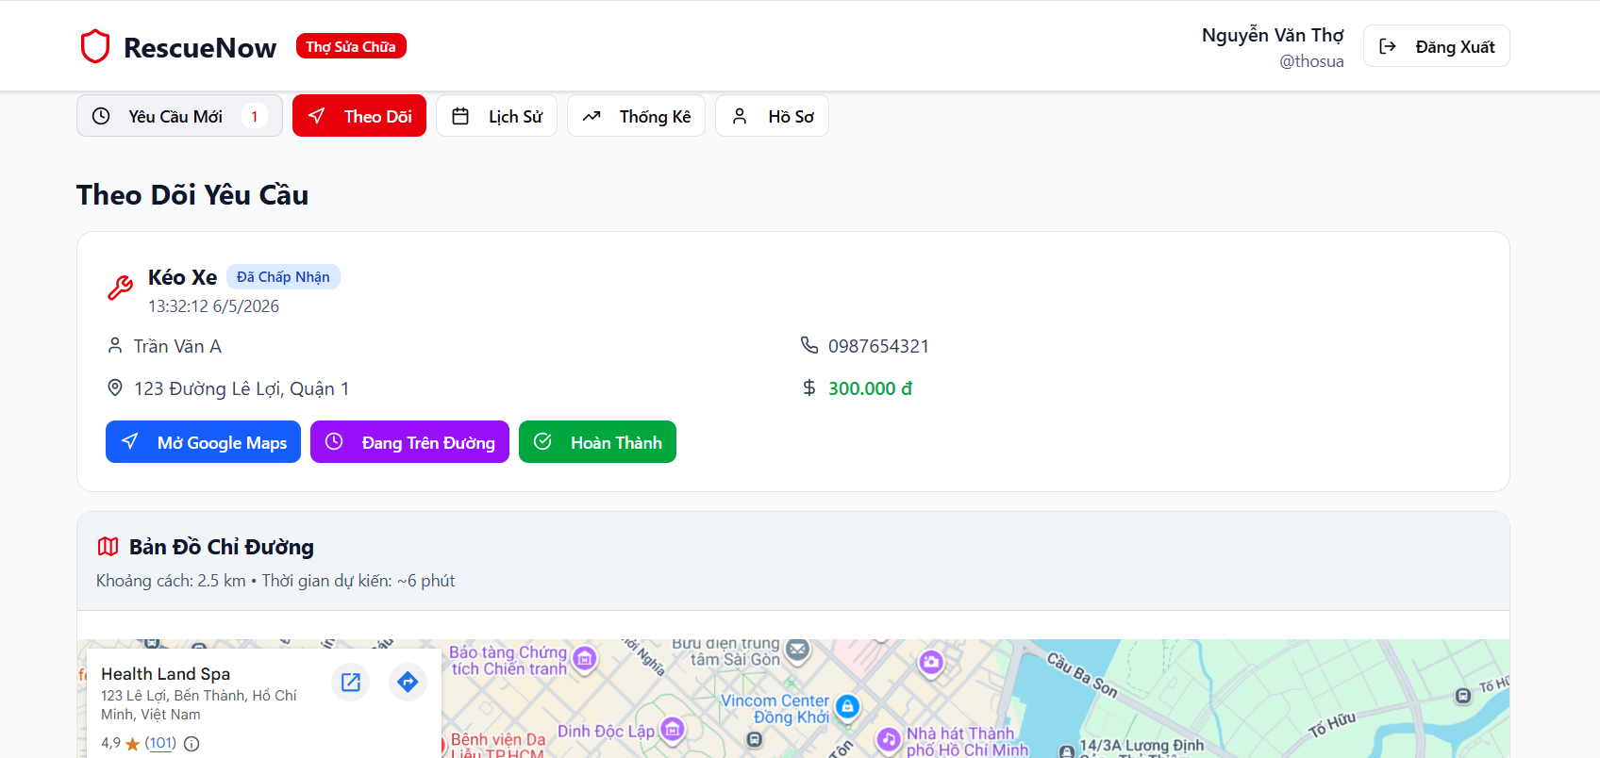

Hình 2. 22. Giao diện thao tác đơn đã chấp nhận

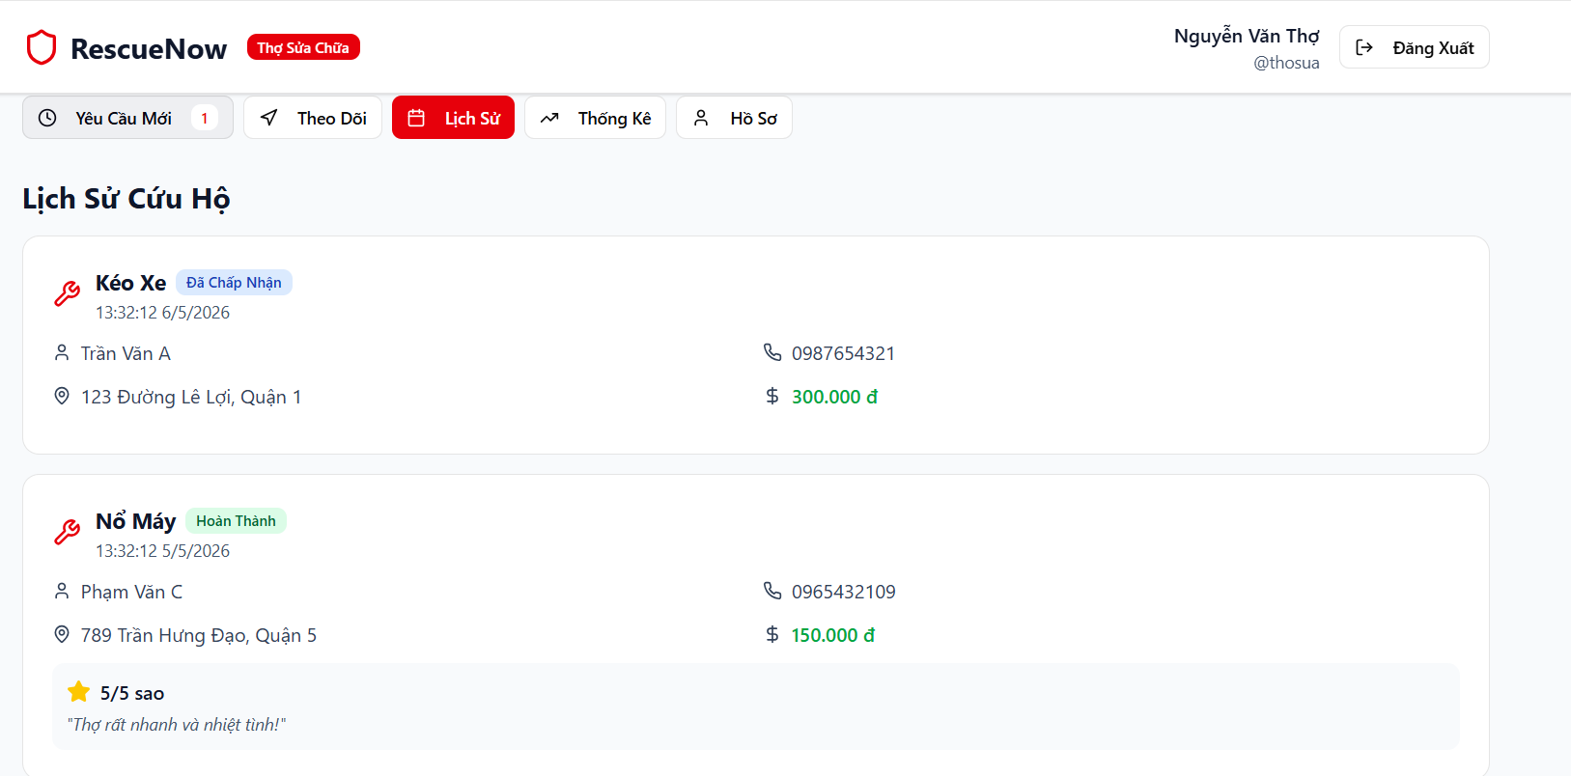
Hình 2. 23. Giao diện Lịch sử đơn cứu hộ
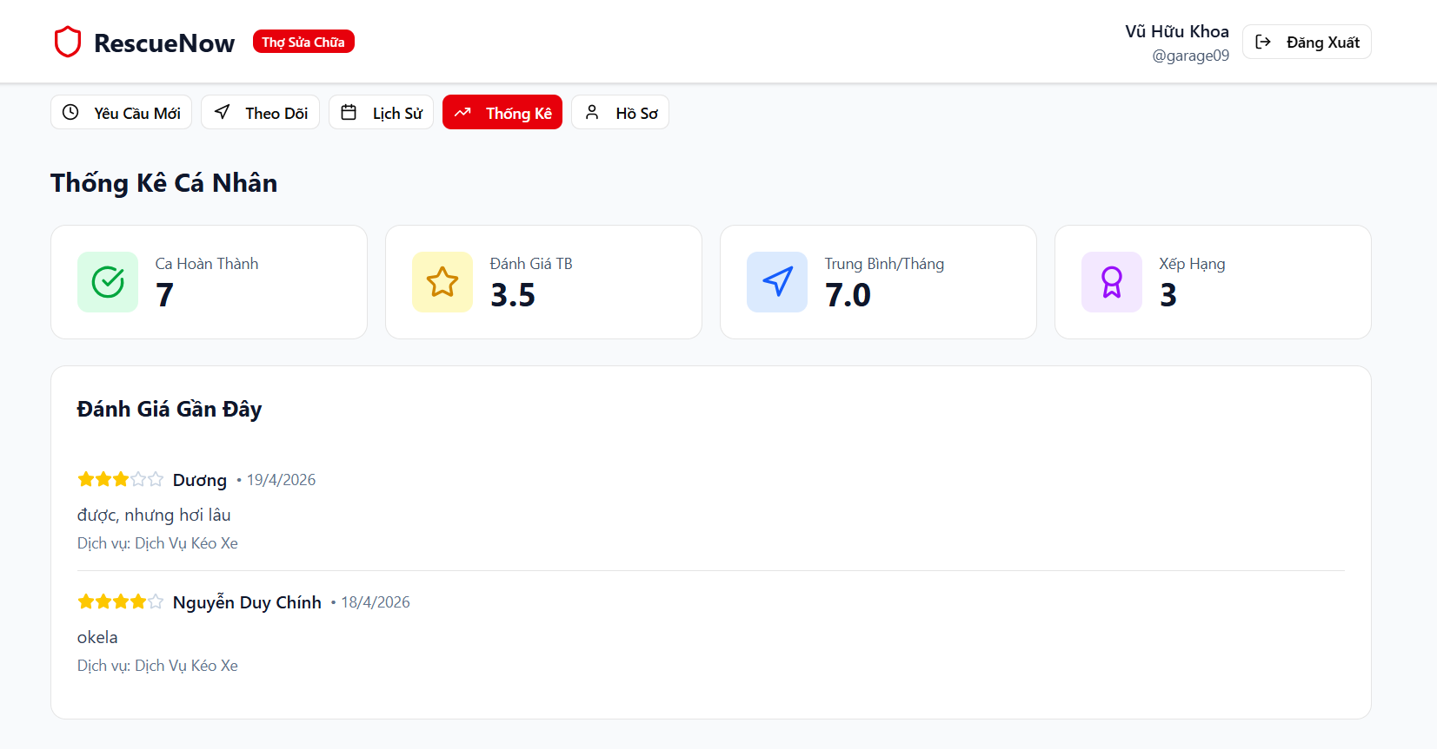
Hình 2. 24. Giao diện thống kê cá nhân

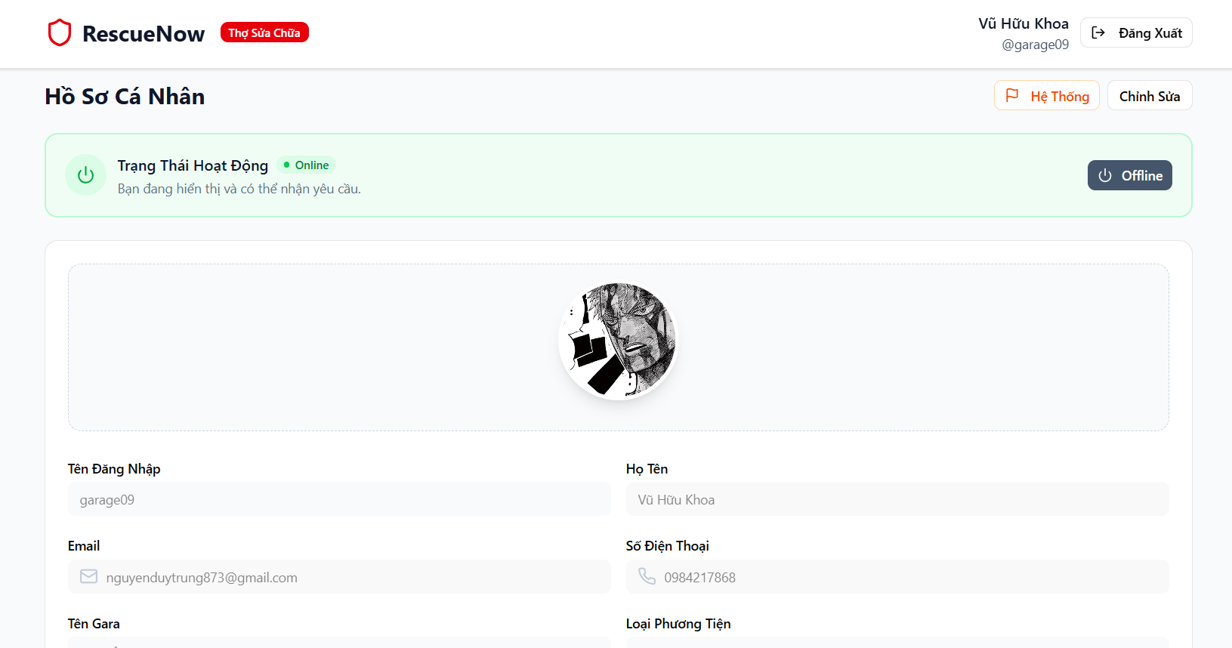
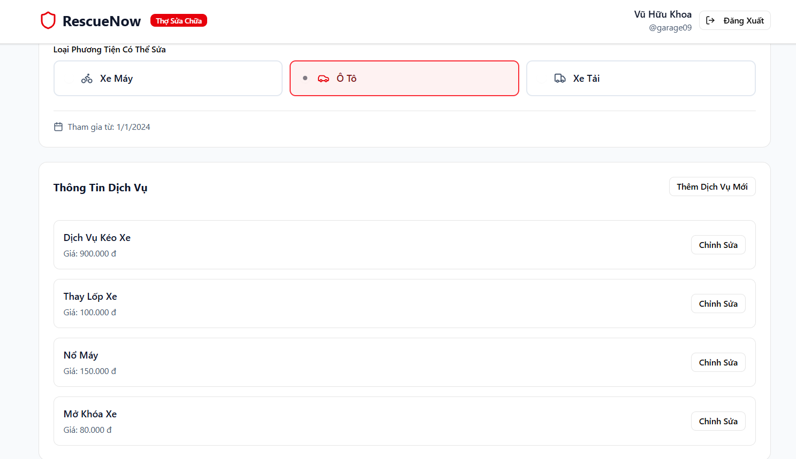
Hình 2. 25. Giao diện hồ sơ cá nhân

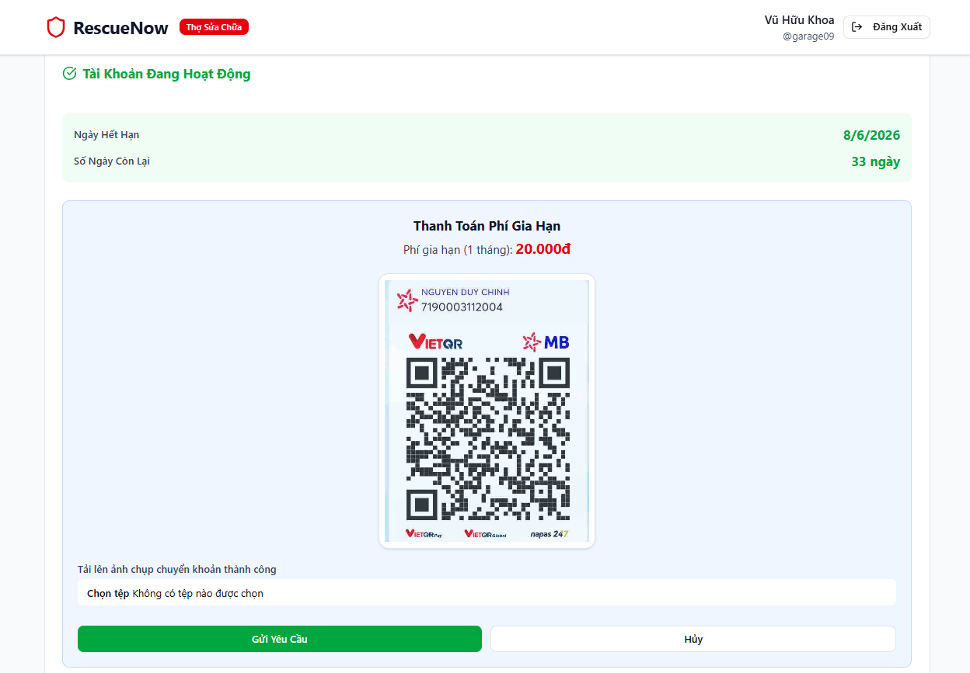
Hình 2. 26. Giao diện gia hạn tài khoản

2.6.3. Giao diện admin
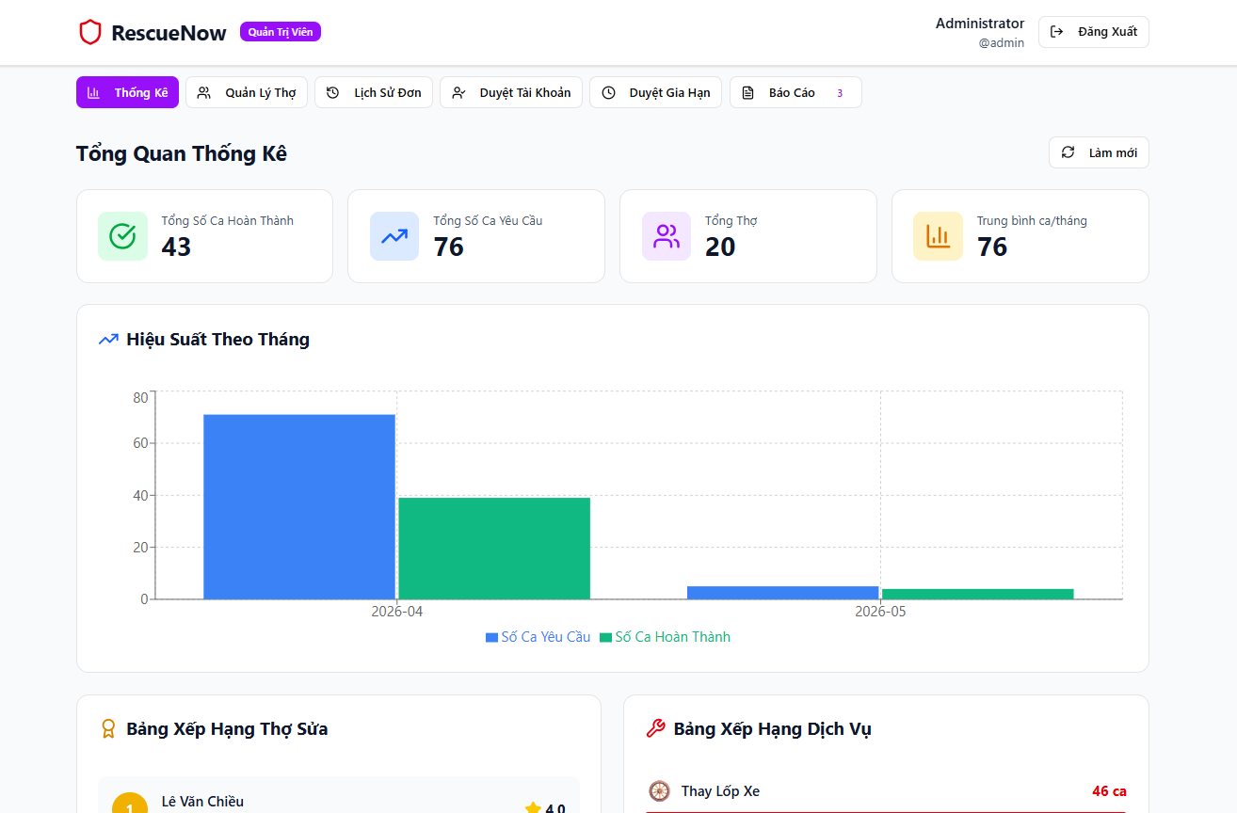
Hình 2. 27. Giao diện thống kê tổng quan

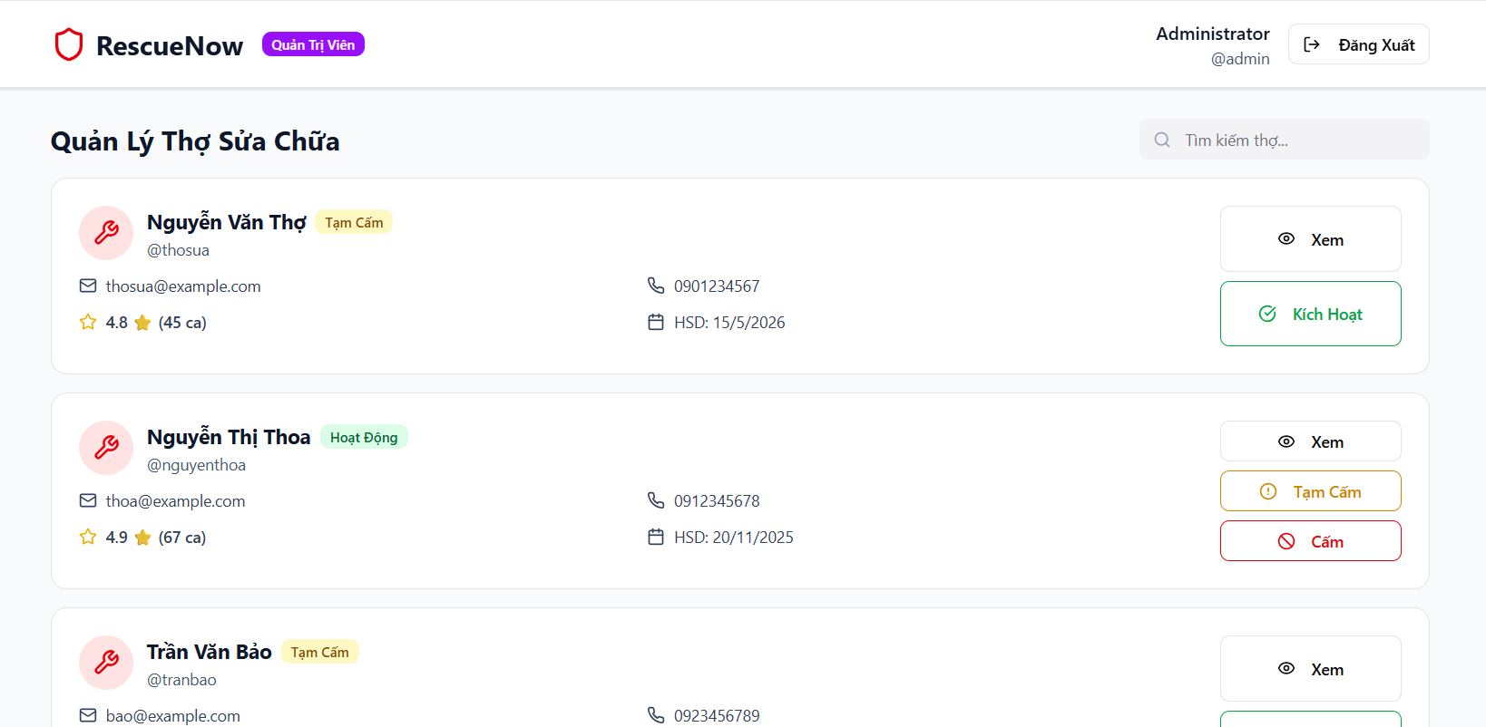
Hình 2. 28. Giao diện quản lý thợ sửa
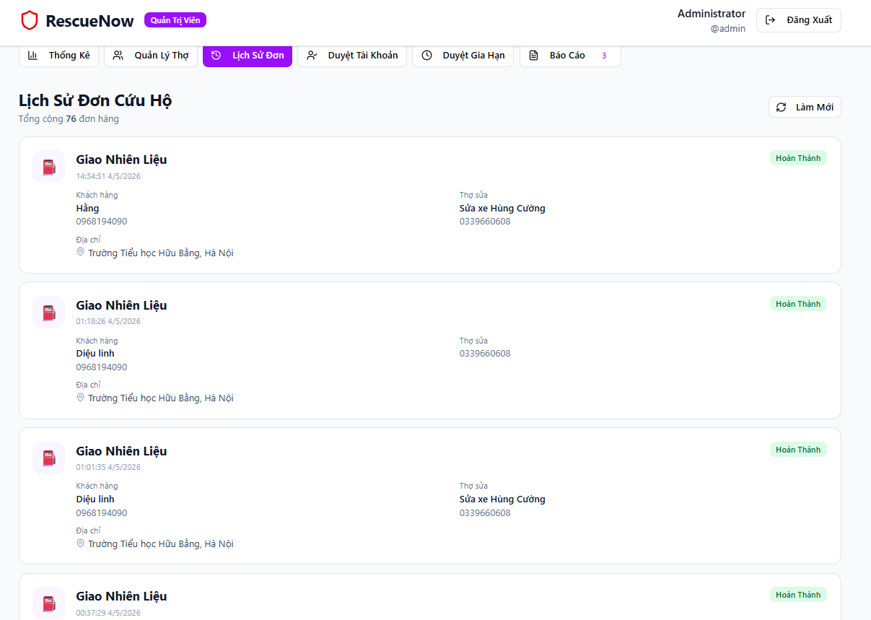
Hình 2. 29. Giao diện lịch sử đơn
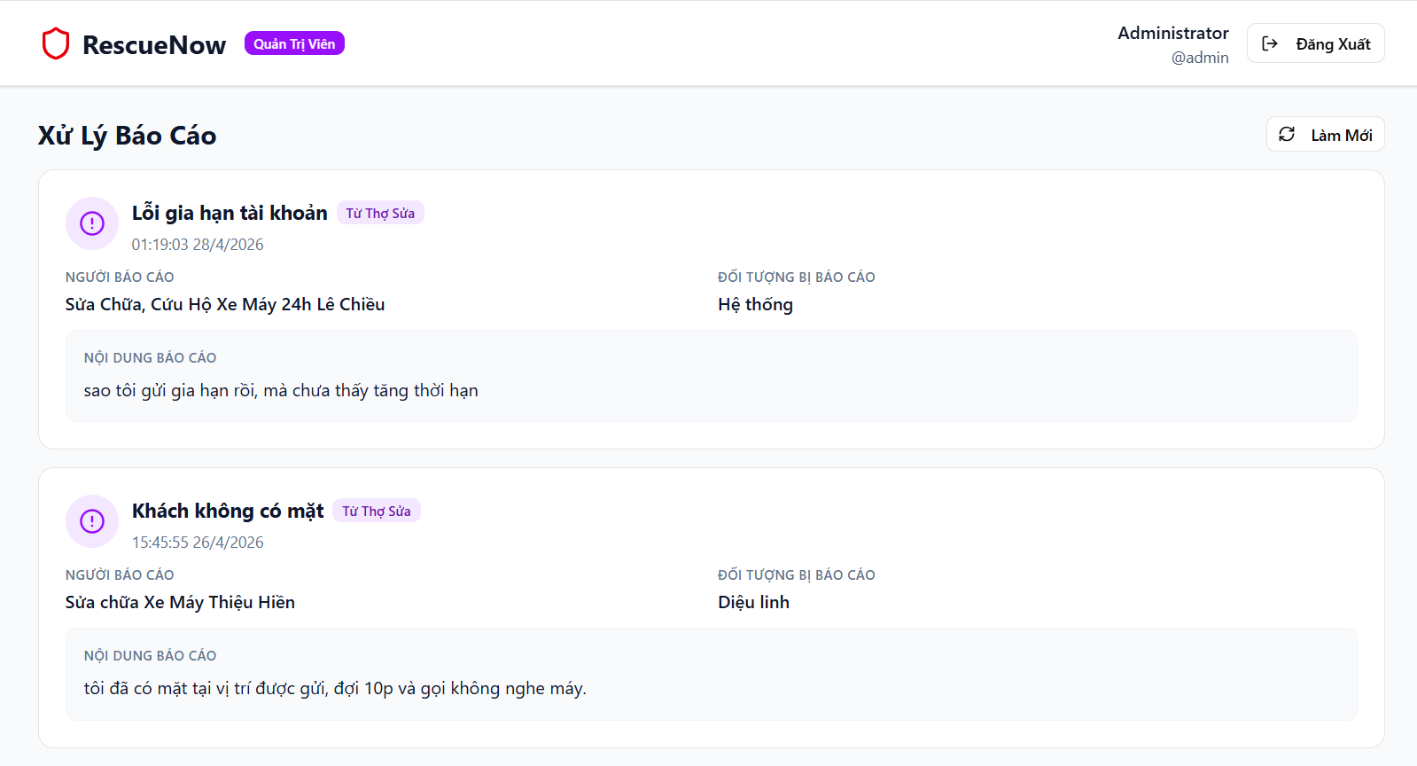
Hình 2. 30. Giao diện báo cáo

CHƯƠNG 3: TRIỂN KHAI DỰ ÁN

3.1. Công nghệ backend

3.1.1. Các công nghệ sử dụng phổ biến cho backend
- Node.js
Node.js là một môi trường chạy JavaScript phía server, dựa trên engine V8 của Google Chrome. Node.js áp dụng mô hình I/O bất đồng bộ, non-blocking event-driven, rất phù hợp cho các ứng dụng web real-time và microservices. Với npm (Node Package Manager), Node.js sở hữu hệ sinh thái thư viện lớn nhất hiện nay, hỗ trợ đa dạng nhu cầu phát triển.
Ưu điểm:
- Sử dụng JavaScript cho cả frontend và backend → thuận lợi cho full-stack.
- Mô hình non-blocking I/O → rất mạnh trong xử lý real-time (chat, streaming, game online).
- Cộng đồng đông đảo, thư viện npm khổng lồ.
- Dễ dàng triển khai theo mô hình microservices.
- Học nhanh, cú pháp đơn giản, phù hợp cho startup cần ra sản phẩm nhanh.
Nhược điểm:
- Xử lý CPU-bound kém (các tác vụ tính toán nặng có thể làm nghẽn event loop).
- Chất lượng package npm không đồng đều, dễ gặp vấn đề bảo mật.
- Debug và quản lý ứng dụng lớn có thể phức tạp nếu không có kiến trúc rõ ràng.

- Django
Django là framework web mã nguồn mở viết bằng Python, nổi tiếng với triết lý “batteries included” – cung cấp đầy đủ công cụ cần thiết từ ORM, Auth, Form cho đến Admin Panel. Django hướng tới phát triển nhanh, bảo mật cao và dễ bảo trì, rất phù hợp cho các ứng dụng CRUD, SaaS và tích hợp AI/ML.
Ưu điểm:
- Phát triển cực nhanh nhờ nhiều tính năng tích hợp sẵn (ORM, Admin, Auth, Security).
- Cấu trúc rõ ràng, tuân thủ nguyên tắc DRY (Don’t Repeat Yourself).
- Bảo mật tốt: chống SQL Injection, XSS, CSRF… được tích hợp sẵn.
- Cộng đồng lớn trong cả web lẫn AI/ML → dễ tích hợp với các thư viện Machine Learning, Data Science.
- Dễ học, dễ đọc code, phù hợp cho team nhỏ, startup, sinh viên.
Nhược điểm:
- Python có hiệu năng thấp hơn JS/Java → không phù hợp cho ứng dụng real-time hoặc hệ thống yêu cầu hiệu năng cực cao.
- Scale ngang được, nhưng không mạnh bằng Node.js hoặc Spring Boot.
- Một số giới hạn khi xây dựng microservices hoặc hệ thống phân tán lớn.
- Spring Boot
Spring Boot là framework Java giúp phát triển ứng dụng nhanh hơn trên nền tảng Spring. Nó cung cấp các starter và cấu hình mặc định sẵn, giảm bớt boilerplate code, nhưng vẫn giữ được sức mạnh và sự linh hoạt của hệ sinh thái Spring. Spring Boot đặc biệt phù hợp với các ứng dụng enterprise, tài chính, và hệ thống lớn cần hiệu năng và bảo mật cao.
Ưu điểm:
- Hiệu năng cao, quản lý multi-thread tốt, thích hợp cho ứng dụng lớn, chịu tải nặng.
- Hệ sinh thái Spring Cloud mạnh mẽ → hỗ trợ microservices, distributed system.
Spring Security tích hợp sẵn → bảo mật cực mạnh (OAuth2, JWT, LDAP, SSO…).
- Khả năng mở rộng tuyệt vời, phù hợp cho enterprise-scale.
- Tích hợp dễ dàng với các công nghệ Java khác (Hibernate, Kafka, JPA).
Nhược điểm:
- Học khó hơn so với Node.js/Django → yêu cầu kiến thức Java + Spring ecosystem.
- Code verbose hơn, thời gian phát triển lâu hơn.
- Quá nặng cho các ứng dụng nhỏ hoặc prototype nhanh.

3.1.2. Bảng so sánh công nghệ
Bảng 3. 1. Bảng so sánh công nghệ Backend
Tiêu chí | Node.js | Django | Spring Boot
Ngôn ngữ | JavaScript/  TypeScript | Python | Java/Kotlin
Hiệu năng | Rất mạnh real-time, yếu CPU-heavy | Trung bình | Rất mạnh, tối ưu CPU & multi-thread
Bảo mật | Trung bình, phụ thuộc libary | Tốt, build-in | Rất mạnh, Spring Security
Hệ sinh thái | npm, Express, NestJS | Django REST, AI/ML | Spring Cloud, Hibernate
Khả năng tiếp cận | Dễ, phổ biến cho full-stack | Dễ, code ngắn gọn | Khó hơn, yêu cầu Java + Spring
Dự án phù hợp | Startup, chat app, realtime app | Hệ thống cần AI/ML (recommendation, chatbot), Website thương mại điện tử vừa & nhỏ | Ngân hàng, fintech, Thương mại điện tử quy mô lớn

3.1.3. Kết luận, lựa chọn công nghệ
Sau khi đánh giá và so sánh với Node.js và Django, em quyết định lựa chọn Spring Boot làm nền tảng phát triển Backend chính nhờ các ưu điểm phù hợp với yêu cầu dự án:
- Nền tảng vững chắc: Kế thừa sự ổn định, hiệu năng mạnh mẽ và tính bảo mật cao từ hệ sinh thái Java.
- Khả năng mở rộng và tích hợp: Kiến trúc linh hoạt, hỗ trợ kết nối liền mạch với các công nghệ hiện đại (WebSocket, Kafka, Redis) và hệ quản trị cơ sở dữ liệu mạnh mẽ (như PostgreSQL/MySQL) để giải quyết tốt bài toán cập nhật vị trí GPS thời gian thực và đẩy thông báo khẩn cấp (Email/SMS) đồng thời đến nhiều thợ sửa xe.
- Hỗ trợ phát triển toàn diện: Hưởng lợi từ hệ thống tài liệu phong phú và cộng đồng lớn, đảm bảo khả năng bảo trì và mở rộng tính năng lâu dài.
- Phát huy thế mạnh chuyên môn: Tận dụng tối đa nền tảng kiến thức và kinh nghiệm thực tế của bản thân về hệ sinh thái Java và Spring Boot. Điều này giúp rút ngắn đáng kể thời gian nghiên cứu công nghệ mới, từ đó tập trung toàn lực vào việc phát triển logic nghiệp vụ, đảm bảo tiến độ và chất lượng mã nguồn cho đồ án.

3.2. Công nghệ frontend

3.2.1. Các công nghệ sử dụng phổ biến cho frontend
- React (ReactJS)
React, được phát triển bởi Facebook, đã nhanh chóng trở thành một trong những thư viện front-end phổ biến nhất để xây dựng giao diện người dùng (UI) cho các ứng dụng web. Sử dụng JavaScript (hoặc TypeScript) với kiến trúc dựa trên thành phần (component-based) và cơ chế Virtual DOM, React cho phép tạo ra các ứng dụng web một trang (SPA) có hiệu suất cao và phản hồi nhanh. Khả năng tái sử dụng mã nguồn linh hoạt cùng với hệ sinh thái phong phú biến React thành một giải pháp hấp dẫn đối với các nhà phát triển. Với cộng đồng hỗ trợ khổng lồ, React liên tục được cập nhật, cung cấp các công cụ mạnh mẽ để xây dựng các ứng dụng web hiện đại và dễ dàng tích hợp với các hệ thống backend phức tạp.
Ưu điểm:
- Hiệu năng cao nhờ cơ chế Virtual DOM tối ưu hóa việc cập nhật và kết xuất (render) giao diện.
- Hệ sinh thái thư viện khổng lồ và cộng đồng hỗ trợ cực kỳ lớn mạnh.
- Khả năng tái sử dụng component cao, cấu trúc linh hoạt.
Nhược điểm:
- Chỉ là một thư viện UI, yêu cầu tích hợp thêm nhiều thư viện của bên thứ ba cho các tác vụ như định tuyến (React Router) hay quản lý trạng thái (Redux, Zustand).
- Tốc độ cập nhật công nghệ nhanh đòi hỏi lập trình viên phải liên tục học hỏi và cập nhật kiến thức.
- Vue.js
Vue.js, một framework JavaScript tiến bộ (progressive framework) mã nguồn mở, đã tạo nên dấu ấn mạnh mẽ trong cộng đồng phát triển web nhờ sự gọn nhẹ và dễ tiếp cận. Được thiết kế để có thể tích hợp từng phần, Vue cho phép các nhà phát triển nhanh chóng áp dụng vào các dự án hiện có hoặc xây dựng các ứng dụng web hoàn chỉnh từ đầu. Tận dụng kiến trúc Virtual DOM và liên kết dữ liệu hai chiều (two-way data binding), Vue mang lại hiệu suất cao và trải nghiệm mượt mà. Khả năng linh hoạt và tài liệu hướng dẫn cực kỳ chi tiết giúp quá trình phát triển trở nên trực quan và hiệu quả hơn bao giờ hết.
Ưu điểm:
- Đường cong học tập (learning curve) thấp, rất dễ tiếp cận và thân thiện với lập trình viên mới.
- Kích thước siêu nhẹ, tốc độ tải trang nhanh và tối ưu hiệu suất tốt.
- Hệ thống tài liệu (document) chính thức được viết cực kỳ chi tiết, rõ ràng và dễ hiểu.
Nhược điểm:
- Cộng đồng và số lượng plugin hỗ trợ chuyên biệt chưa thể đồ sộ và phong phú bằng React.
- Sự linh hoạt quá mức đôi khi dẫn đến việc thiếu đồng nhất trong cấu trúc code ở các dự án quy mô lớn.

- Angular
Angular là một framework front-end toàn diện dựa trên TypeScript, được phát triển và duy trì bởi Google, chuyên dùng để xây dựng các ứng dụng web quy mô lớn và ứng dụng doanh nghiệp. Khác với cấu trúc linh hoạt của React hay Vue, Angular cung cấp một bộ công cụ hoàn chỉnh với kiến trúc MVC (Model-View-Controller) chặt chẽ có sẵn ngay từ đầu. Điều này cho phép các nhà phát triển xây dựng các hệ thống nhất quán, mạnh mẽ mà không cần phải phụ thuộc vào các thư viện của bên thứ ba, đồng thời tiết kiệm thời gian thiết lập cấu trúc nền tảng trong quá trình phát triển dự án.
Ưu điểm:
- Giải pháp toàn diện "All-in-one" (đã tích hợp sẵn các công cụ mạnh mẽ như routing, HTTP client, xử lý form).
- Cấu trúc kiến trúc chặt chẽ và nhất quán, cực kỳ phù hợp cho các dự án quy mô lớn.
- Hỗ trợ TypeScript mặc định giúp phát hiện lỗi sớm và dễ dàng bảo trì mã nguồn.
Nhược điểm:
- Đường cong học tập rất dốc, framework đồ sộ đòi hỏi nhiều thời gian để làm quen và làm chủ.
- Kích thước gói ứng dụng (bundle size) nặng hơn so với React và Vue, không thực sự tối ưu cho các dự án nhỏ gọn.

3.2.2. Bảng so sánh công nghệ
Bảng 3. 2. Bảng so sánh công nghệ Fontend
Tiêu chí | ReactJS | Vue.js | Angular
Ngôn ngữ | JavaScript / TypeScript | JavaScript / TypeScript | TypeScript
Hiệu năng | Cao, tối ưu hóa tốt nhờ cơ chế Virtual DOM. | Rất cao, siêu nhẹ, tốc độ tải trang và phản hồi cực nhanh. | Tốt, nhưng kích thước gói (bundle size) nặng hơn nên có thể tải trang đầu chậm hơn.
Bảo mật | Trung bình, phụ thuộc nhiều vào việc cấu hình và các thư viện bên thứ ba. | Trung bình, tương tự React, cần tự chú ý các lỗ hổng XSS. | Tốt, kiến trúc chặt chẽ và có sẵn các cơ chế bảo mật mặc định (chống XSS, CSRF).
Hệ sinh thái | Khổng lồ, cộng đồng cực kỳ lớn mạnh, vô số thư viện/plugin hỗ trợ (Redux, React Router...). | Đang phát triển mạnh, tài liệu cực kỳ chi tiết, nhưng plugin chuyên biệt ít hơn React. | Toàn diện "All-in-one", tích hợp sẵn mọi công cụ cần thiết (Routing, HTTP, Form) không cần cài thêm.
Khả năng tiếp cận |  | Rất dễ, cực kỳ thân thiện với người mới bắt đầu. | Khó, framework đồ sộ, cần nắm vững TypeScript, kiến trúc MVC.
  Trung bình, dễ học Core nhưng tốn thời gian học cách ghép nối các thư viện phụ trợ.
Dự án phù hợp | Các trang web hiện đại (SPA), dự án cần linh hoạt mở rộng hoặc tương tác UI phức tạp. | Các dự án cần tốc độ phát triển nhanh, ứng dụng nhỏ đến trung bình, tích hợp dần vào dự án cũ. | Các dự án quy mô rất lớn, ứng dụng doanh nghiệp (Enterprise) cần cấu trúc code nhất quán và chặt chẽ.

3.2.3. Kết luận, lựa chọn công nghệ
Sau khi đánh giá và so sánh với Vue.js và Angular, em quyết định lựa chọn ReactJS làm thư viện phát triển giao diện Frontend chính nhờ các ưu điểm phù hợp với năng lực cá nhân và yêu cầu dự án:
- Tận dụng kỹ năng sẵn có: Kế thừa kinh nghiệm về JavaScript và React của mình, giúp rút ngắn thời gian học tập và đảm bảo chất lượng sản phẩm.
- Hiệu suất phát triển cao: Cấu trúc Component-based linh hoạt kết hợp cùng cơ chế Virtual DOM giúp tối ưu tốc độ hiển thị (render) của trang web, mang lại trải nghiệm mượt mà và phản hồi nhanh nhạy cho người dùng.
- Tối ưu hóa khả năng tái sử dụng: Việc chia nhỏ toàn bộ UI thành các Component độc lập cho phép tái sử dụng mã nguồn hiệu quả xuyên suốt dự án, giúp tiết kiệm công sức viết code và cực kỳ dễ dàng khi cần bảo trì, chỉnh sửa sau này.
- Hệ sinh thái phong phú: Cộng đồng lớn và kho thư viện đa dạng hỗ trợ giải quyết nhanh chóng các yêu cầu kỹ thuật phức tạp.

3.3. Cơ sở dữ liệu

3.3.1. Các cơ sở dữ liệu phổ biến
- MySQL
MySQL là hệ quản trị cơ sở dữ liệu quan hệ (RDBMS) phổ biến nhất thế giới, mã nguồn mở, được Oracle duy trì. MySQL được dùng nhiều trong các ứng dụng web, startup và hệ thống thương mại điện tử.
Ưu điểm:
- Miễn phí, mã nguồn mở, cộng đồng lớn.
- Hỗ trợ tốt cho các ứng dụng web quy mô vừa và nhỏ.
- Tài liệu phong phú, dễ học, dễ cài đặt.
- Tích hợp tốt với hầu hết các ngôn ngữ backend (Java, PHP, Python, Node.js).
- Hiệu năng đọc nhanh, tối ưu cho ứng dụng CRUD.
- Hỗ trợ các kiểu dữ liệu không gian (Spatial Data) và các hàm tính toán cơ bản, đủ dùng cho các tác vụ lưu trữ và tính khoảng cách tọa độ thông thường
Nhược điểm:
- Khả năng scale ngang còn hạn chế so với NoSQL (MongoDB).
- Không mạnh bằng PostgreSQL về xử lý truy vấn phức tạp.
- Các tính năng cao cấp (ví dụ JSONB, full-text search nâng cao) còn hạn chế.
- Xử lý dữ liệu bản đồ, tọa độ phức tạp chậm và thiếu nhiều tính năng chuyên sâu. Việc lập chỉ mục không gian (Spatial Index) chưa thực sự tối ưu bằng PostgreSQL hay MongoDB.
- PostgreSQL
PostgreSQL là hệ quản trị CSDL quan hệ mã nguồn mở tiên tiến, được xem là đối thủ trực tiếp của MySQL. Nó nổi tiếng với việc tuân thủ chuẩn SQL, hỗ trợ mở rộng, và tính năng mạnh mẽ.
Ưu điểm:
- Hỗ trợ đầy đủ chuẩn SQL và ACID → dữ liệu an toàn, đáng tin cậy.
- Hỗ trợ nhiều kiểu dữ liệu hiện đại (JSONB, XML, HSTORE…).
- Truy vấn phức tạp, xử lý dữ liệu lớn và phân tích tốt hơn MySQL.
- Hệ thống mở rộng mạnh: có thể viết hàm bằng nhiều ngôn ngữ (Python, JS…).
- Rất phù hợp cho ứng dụng cần phân tích dữ liệu, AI/ML tích hợp.
- Sức mạnh tuyệt đối trong xử lý tọa độ nhờ extension "PostGIS". Đây là lựa chọn số 1 cho các bài toán định vị GPS phức tạp, tính toán khoảng cách thực tế, tìm đường (routing) và khoanh vùng bán kính chính xác cao.
Nhược điểm:
- Cài đặt và quản trị phức tạp hơn MySQL.
- Hiệu năng insert/update trong một số trường hợp kém MySQL.
- Ít hosting miễn phí so với MySQL.

- MongoDB
MongoDB là hệ quản trị CSDL NoSQL phổ biến nhất hiện nay, dựa trên mô hình document (dữ liệu dạng JSON). Nó rất phù hợp cho ứng dụng real-time, dữ liệu phi cấu trúc, và hệ thống cần mở rộng ngang dễ dàng.
Ưu điểm:
- Lưu trữ dữ liệu dạng document → linh hoạt, không cần schema cứng.
- Hiệu năng cao cho ứng dụng real-time, dữ liệu lớn.
- Scale ngang tốt, dễ triển khai hệ thống phân tán.
- Phù hợp cho ứng dụng social media (comment, follow, like).
- Dữ liệu JSON dễ tích hợp với frontend (React, Angular, Vue).
- Tích hợp sẵn bộ công cụ truy vấn tọa độ (Geospatial Queries) cực mạnh với chuẩn GeoJSON và index 2dsphere. Viết code vô cùng ngắn gọn, mượt mà và tối ưu.
Nhược điểm
- Không đảm bảo tính ACID mạnh mẽ như RDBMS (chỉ có ở bản mới với transaction).
- Thiếu khả năng join mạnh như SQL → khó cho báo cáo phức tạp.
- Quản trị phức tạp hơn MySQL/PostgreSQL.

3.3.2. Bảng so sánh cơ sở dữ liệu
Bảng 3. 3. Bảng so sánh cơ sở dữ liệu
Tiêu chí | MySQL | PostgreSQL | MongoDB
Mô hình dữ liệu | Quan hệ (RDBMS) | Quan hệ (RDBMS) nâng cao | Document (NoSQL)
Chuẩn SQL | Hỗ trợ tốt, phổ biến | Chuẩn SQL mạnh, mở rộng | Không (dùng query JSON)
Kiểu dữ liệu | Cơ bản | Đa dạng (JSONB, GIS, XML…) | JSON, BSON
Hiệu năng CRUD | Nhanh, nhẹ | Ổn định, tốt hơn cho truy vấn phức tạp | Rất nhanh với dữ liệu lớn
Scale ngang | Hạn chế | Có nhưng phức tạp | Rất mạnh
Bảo mật & ACID | Tốt | Rất tốt | Trung bình (trừ bản enterprise)
Ứng dụng phù hợp | Web nhỏ và vừa, thương mại điện tử | Ứng dụng phân tích dữ liệu, hệ thống lớn | Mạng xã hội, realtime app, dữ liệu phi cấu trúc
Xử lý toạ độ (Geospatial) | Cơ bản (Đủ dùng lưu trữ và tính khoảng cách thông thường) | Rất mạnh (Sức mạnh tuyệt đối nhờ extension PostGIS) | Rất linh hoạt và tối ưu (Tích hợp sẵn GeoJSON, index 2dsphere)

3.3.3. Kết luận, lựa chọn cơ sở dữ liệu
Sau khi phân tích, em quyết định sử dụng PostgreSQL làm nền tảng lưu trữ dữ liệu chính nhờ sự cân bằng giữa tính ổn định và sự linh hoạt:
- Toàn vẹn dữ liệu: Cơ chế ACID mạnh mẽ đảm bảo độ chính xác tuyệt đối cho các mối quan hệ phức tạp (Tài khoản- Thợ sửa xe - Yêu cầu cứu hộ - Đánh giá).
- Hỗ trợ đa dạng và xử lý toạ độ: Khả năng tích hợp extension PostGIS cung cấp sức mạnh vượt trội trong việc xử lý tọa độ GPS, tính toán khoảng cách thực tế và truy vấn thợ sửa xe gần nhất. Đồng thời, hỗ trợ kiểu dữ liệu JSONB cho phép quản lý các thông tin phi cấu trúc (hình ảnh đính kèm, ghi chú lỗi chi tiết) linh hoạt như NoSQL ngay trong môi trường SQL.
- Khả năng mở rộng: Hệ sinh thái phong phú và hiệu suất đã được kiểm chứng tạo nền tảng vững chắc cho việc phát triển các tính năng phân tích và gợi ý thông minh trong tương lai.

3.4. Lưu trữ ảnh cho hệ thống

3.4.1. Các công nghệ phổ biến để lưu trữ hình ảnh
- AWS
Amazon Web Services (AWS) là một nền tảng điện toán đám mây toàn diện và được sử dụng rộng rãi nhất thế giới, cung cấp hơn 200 dịch vụ đầy đủ tính năng từ các trung tâm dữ liệu trên toàn cầu. Về cơ bản, AWS cho phép bạn thuê và sử dụng tài nguyên máy tính, lưu trữ, cơ sở dữ liệu và các dịch vụ công nghệ thông tin khác qua Internet, thay vì phải tự xây dựng và bảo trì cơ sở hạ tầng của riêng mình.
Ưu điểm:
- Độ bền và tính sẵn sàng cao: Amazon S3 được thiết kế để cung cấp độ bền cao, đảm bảo dữ liệu gần như không bao giờ bị mất.
- Khả năng mở rộng không giới hạn: Chúng ta có thể lưu trữ bao nhiêu dữ liệu tùy thích và AWS sẽ tự động mở rộng dung lượng.
- Tốc độ phân phối nhanh chóng: Khi kết hợp S3 với dịch vụ CDN Amazon CloudFront, hình ảnh và video sẽ được lưu trữ tại các máy chủ biên trên toàn cầu.
- Bảo mật mạnh mẽ: AWS cung cấp nhiều lớp bảo mật, bao gồm mã hóa dữ liệu khi lưu trữ và truyền tải, quản lý quyền truy cập chi tiết (IAM), giúp kiểm soát hoàn toàn ai có thể truy cập vào dữ liệu .
Nhược điểm:
- Chi phí có thể khó dự đoán: Mặc dù mô hình trả theo dung lượng sử dụng rất linh hoạt, nhưng chi phí truyền dữ liệu ra ngoài có thể trở nên tốn kém nếu ứng dụng có lưu lượng truy cập cao.
- Độ phức tạp ban đầu: Đối với người mới bắt đầu, hệ sinh thái AWS với hàng trăm dịch vụ và các tùy chọn cấu hình có thể gây choáng ngợp. Việc thiết lập một hệ thống lưu trữ và phân phối media tối ưu đòi hỏi kiến thức kỹ thuật nhất định.
- Quản lý chi phí cần sự chủ động: Nếu không theo dõi và cấu hình các quy tắc quản lý vòng đời dữ liệu một cách hợp lý, chi phí lưu trữ có thể tăng lên không cần thiết khi dữ liệu ngày càng nhiều.

- Firebase Storage
Firebase Storage là dịch vụ lưu trữ đối tượng (hình ảnh, video, file) của nền tảng Firebase của Google. Firebase Storage được xây dựng trên nền tảng của Google Cloud Storage (GCS), có nghĩa là nó thừa hưởng sức mạnh về khả năng mở rộng và bảo mật của Google Cloud, nhưng được "gói" lại trong một giao diện lập trình (SDK) cực kỳ đơn giản và tích hợp sâu với các dịch vụ Firebase khác.
Ưu điểm:
- Cực kỳ dễ sử dụng và tích hợp: Đây là điểm mạnh lớn nhất của Firebase Storage. Các SDK dành cho Web, iOS, và Android rất trực quan. Việc tải lên một tệp tin chỉ mất vài dòng mã, giúp giảm đáng kể thời gian phát triển.
- Tích hợp sâu với hệ sinh thái Firebase: Firebase Authentication: Chúng ta có thể viết các quy tắc bảo mật cực kỳ mạnh mẽ và đơn giản. Việc này trên AWS phức tạp hơn nhiều. Cloud Functions for Firebase: Có thể tự động kích hoạt một hàm xử lý ngay khi có một tệp mới được tải lên.
- Hoạt động tốt trong điều kiện mạng kém: SDK của Firebase được thiết kế đặc biệt cho ứng dụng di động, có khả năng tự động tạm dừng và tiếp tục quá trình tải lên/tải xuống khi kết nối mạng bị gián đoạn, đảm bảo trải nghiệm người dùng tốt hơn.
- Gói miễn phí: Firebase cung cấp gói miễn phí với 5 GB dung lượng lưu trữ, 1 GB tải xuống mỗi ngày và 50,000 lượt tải lên mỗi tháng, rất phù hợp cho các dự án nhỏ.
Nhược điểm:
- Firebase Storage che giấu đi nhiều sự phức tạp của Google Cloud Storage. Điều này giúp nó dễ sử dụng nhưng cũng đồng nghĩa với việc có ít quyền kiểm soát các tính năng nâng cao hơn so với AWS S3
- Mặc dù dễ sử dụng, nhưng nếu ứng dụng có lưu lượng băng thông cực lớn, chi phí có thể sẽ cao hơn một chút so với việc sử dụng trực tiếp AWS S3 hoặc Google Cloud Storage và tự tối ưu mọi thứ.
- Để đạt được hiệu suất CDN thực sự cho người dùng toàn cầu, sẽ cần cấu hình thêm Google Cloud CDN, điều này làm tăng thêm một chút độ phức tạp.
- Việc sử dụng Firebase Storage thường kéo theo việc sẽ muốn sử dụng các dịch vụ khác của Firebase/Google Cloud để tận dụng tối đa sức mạnh của nó. Điều này có thể không lý tưởng nếu muốn xây dựng một hệ thống đa nền tảng (multi-cloud).

- Cloudinary
Cloudinary không chỉ đơn thuần là một dịch vụ lưu trữ file như Google Drive hay Dropbox. Nó là một nền tảng quản lý media toàn diện trên nền tảng đám mây, được thiết kế đặc biệt cho các nhà phát triển web và ứng dụng di động. Nó cung cấp một giải pháp trọn gói từ khâu tải lên, lưu trữ, xử lý, tối ưu hóa cho đến phân phối nội dung đến người dùng một cách nhanh chóng và hiệu quả.

Ưu điểm
- Cloudinary cung cấp trọn gói từ lưu trữ, xử lý, tối ưu hóa, đến phân phối nội dung qua CDN tốc độ cao, không cần kết hợp nhiều dịch vụ khác nhau.
- Khả năng biến đổi hình ảnh và video qua URL giúp tiết kiệm cực lớn thời gian và công sức.
- Tính năng format auto và quality auto là "vũ khí bí mật", giúp website tải nhanh hơn đáng kể và tiết kiệm băng thông mà không cần can thiệp thủ công.
- Tích hợp CDN sẵn có
- Giao diện quản lý thân thiện (Media Library)
Nhược điểm
- Chi phí cao hơn: Chi phí được tính dựa trên một hệ thống "credit" phức tạp, bao gồm dung lượng lưu trữ, băng thông và số lần biến đổi.
- Không phải nơi lưu trữ đa năng: Cloudinary được thiết kế chuyên biệt cho media.
- Vì logic xử lý ảnh/video của nằm hết trong cấu trúc URL của Cloudinary, việc di chuyển sang một nền tảng khác sau này sẽ rất khó khăn và tốn kém.

3.4.2. Kết luận lựa chọn công nghệ
Sau khi so sánh với AWS S3 và Cloudinary, em quyết định sử dụng Firebase Storage nhờ các ưu điểm vượt trội phù hợp với đặc thù dự án:
- Tối ưu cho di động: SDK hỗ trợ xử lý mạnh mẽ trong điều kiện mạng yếu, bao gồm tính năng tự động khôi phục (resume) khi quá trình tải lên/xuống bị gián đoạn.
- Triển khai nhanh chóng: Tài liệu rõ ràng và bộ SDK đơn giản giúp rút ngắn đáng kể thời gian phát triển.
- Hệ sinh thái đồng bộ: Tích hợp liền mạch với Firebase Cloud Messaging xử lý bài toán giao tiếp tức thì và Cloud Functions để tự động hóa quy trình xử lý media (nén ảnh, tạo thumbnail) ngay sau khi tải lên.
- Hiệu quả chi phí: Gói miễn phí (5GB lưu trữ, 1GB tải xuống/ngày) đáp ứng tốt nhu cầu vận hành trong giai đoạn MVP và kiểm thử.

CHƯƠNG 4: KIỂM THỬ ỨNG DỤNG

4.1. Công cụ và môi trường kiểm thử

4.1.1. Môi trường kiểm thử
STT | Thành phần | Chi tiết | Mục đích
1 | Ứng dụng Web (Frontend) | Các trình duyệt web phổ biến: Google Chrome, Safari, Microsoft Edge trên PC/Laptop và giả lập thiết bị di động (DevTools). | Kiểm tra tính tương thích của giao diện trên các trình duyệt khác nhau (Cross-browser) và đảm bảo thiết kế đáp ứng (Responsive UI/UX) hiển thị chuẩn xác trên nhiều kích thước màn hình.
2 | Hệ thống Backend | Môi trường Test Server (Staging) hoặc Localhost: Máy chủ độc lập chứa mã nguồn Backend và Cơ sở dữ liệu giả lập. | Đảm bảo các API, logic nghiệp vụ, phân quyền, lưu trữ và thao tác với dữ liệu (CRUD) hoạt động chính xác và bảo mật.
3 | Điều kiện mạng | Mạng tốc độ cao (Wi-Fi/LAN) và Mạng chậm/chập chờn (giả lập 3G/Throttling qua công cụ của trình duyệt). | Kiểm tra tính ổn định của trang web, khả năng xử lý bất đồng bộ (API timeout), hiển thị trạng thái tải (loading) và thông báo lỗi hợp lý khi người dùng bị gián đoạn kết nối.

4.1.2 Công cụ kiểm thử

Tên công cụ | Vai trò và Ứng dụng | Lý do lựa chọn
Postman | Kiểm thử API: Dùng để gửi các request HTTP (GET, POST, PUT, DELETE) tới Server nhằm kiểm tra đầu ra (JSON Response) và mã trạng thái (Status Code) của từng API một cách độc lập trước khi tích hợp vào Frontend. | Đảm bảo tính đúng đắn của dữ liệu đầu vào (input) và đầu ra (output) của các dịch vụ quan trọng.
JUnit 5 & Mockito | Kiểm thử đơn vị (Unit Testing): Sử dụng trong mã nguồn Backend (Spring Boot) để kiểm tra logic nghiệp vụ của từng hàm, từng class (đặc biệt là các lớp Service và Controller). | Là framework kiểm thử tiêu chuẩn của hệ sinh thái Java/Spring Boot. Giúp phát hiện lỗi logic ngay trong quá trình viết code (kiểm thử hộ trắng) và đảm bảo độ phủ mã nguồn (Code Coverage) cao.

4.2. Xây dựng các kịch bản kiểm thử

4.2.1. Tìm kiếm
STT | Chức năng | Kịch bản kiểm thử | Kết quả mong muốn | Kết quả thực tế | Trạng thái
1 | Tìm kiếm thợ cứu hộ (Luồng chuẩn) | Người dùng nhập đầy đủ, hợp lệ (Tên, SĐT), chọn Loại phương tiện, chọn Lỗi và Cho phép trình duyệt/ứng dụng chia sẻ vị trí (GPS) | Hệ thống lấy được tọa độ, truy vấn và trả về danh sách thợ sửa xe phù hợp với loại phương tiện/lỗi nằm trong bán kính gần nhất. | Như mong đợi | Đạt
2 | Quyền truy cập vị trí | Người dùng nhập đầy đủ thông tin hợp lệ nhưng Từ chối cấp quyền chia sẻ vị trí. | Hệ thống chặn tìm kiếm, hiển thị thông báo yêu cầu người dùng phải bật GPS hoặc cấp quyền vị trí để tiếp tục. | Như mong đợi | Đạt
3 | Quyền truy cập vị trí | Người dùng cho phép chia sẻ vị trí nhưng thiết bị mất tín hiệu GPS hoặc lỗi mạng không lấy được tọa độ. | Hệ thống thông báo không thể xác định vị trí hiện tại và yêu cầu người dùng kiểm tra lại kết nối/GPS. | Như mong đợi | Đạt
4 | Validate dữ liệu (Bỏ trống) | Người dùng để trống trường Tên hoặc Số điện thoại, các thông tin khác nhập đầy đủ. | Hệ thống chặn gửi yêu cầu, hiển thị thông báo lỗi yêu cầu nhập đầy đủ thông tin bắt buộc (Tên, SĐT). | Như mong đợi | Đạt
5 | Validate dữ liệu (SĐT) | Người dùng nhập số điện thoại sai định dạng (chứa chữ cái, ký tự đặc biệt, hoặc không đủ 10 số). | Hệ thống chặn gửi yêu cầu, báo lỗi định dạng số điện thoại không hợp lệ. | Như mong đợi | Đạt
6 | Validate dữ liệu | Người dùng không chọn Loại phương tiện hoặc không chọn Lỗi sự cố (để ở giá trị mặc định). | Hệ thống chặn gửi yêu cầu, báo. | Như mong đợi | Đạt
7 | Kết quả tìm kiếm | Người dùng nhập thông tin hợp lệ, chia sẻ vị trí thành công nhưng không có thợ sửa nào đang hoạt động hoặc phù hợp trong khu vực | Hệ thống hiển thị thông báo "Không tìm thấy thợ sửa xe phù hợp gần bạn" và gợi ý gọi tổng đài hoặc thử lại sau. | Như mong đợi | Đạt

4.2.2. Đăng ký
STT | Chức năng | Kịch bản kiểm thử | Kết quả mong muốn | Kết quả thực tế | Trạng thái
1 | Đăng ký thợ di động(Luồng chuẩn) | Người dùng nhập đầy đủ và hợp lệ các thông tin: Tên đăng nhập, Mật khẩu, Email, SĐT, Loại phương tiện hỗ trợ và bấm "Đăng ký". | Hệ thống lưu thông tin vào CSDL với trạng thái "Chờ duyệt" (Pending) và hiển thị thông báo: "Đăng ký thành công, vui lòng chờ quản trị viên phê duyệt". | Như mong đợi | Đạt
2 | Đăng ký Garage (Luồng chuẩn) | Người dùng chọn loại hình Garage. Nhập đầy đủ thông tin như luồng chuẩn, đồng thời nhập thêm Tên Garage và Địa chỉ Garage. | Hệ thống lưu thông tin với trạng thái "Chờ duyệt" và thông báo đăng ký thành công. | Như mong đợi | Đạt
3 | Validate (Trùng lặp dữ liệu) | Người dùng nhập Username, Email hoặc SĐT đã tồn tại trong cơ sở dữ liệu. | Hệ thống chặn thao tác gửi, báo lỗi cụ thể: "Username / Email / Số điện thoại này đã tồn tại". | Như mong đợi | Đạt
4 | Validate (Bỏ trống Họ tên) | Người dùng điền đầy đủ các thông tin khác nhưng để trống trường Họ tên. | Hệ thống chặn đăng ký, highlight ô Họ tên và báo lỗi "Họ tên không được để trống". | Như mong đợi | Đạt
5 | Validate (Thiếu thông tin Garage) | Người dùng chọn loại hình đăng ký là Garage, nhưng bỏ trống Tên Garage hoặc Địa chỉ Garage. | Hệ thống chặn đăng ký, báo lỗi yêu cầu phải nhập đầy đủ Tên và Địa chỉ của Garage. | Như mong đợi | Đạt
6 | Validate (Định dạng Email/SĐT) | Người dùng nhập sai định dạng Email (thiếu @) hoặc SĐT (có chứa chữ cái, không đủ số). | Hệ thống chặn gửi, báo lỗi định dạng không hợp lệ ở các trường tương ứng. | Như mong đợi | Đạt

4.2.3. Chức năng Đăng nhập và đăng xuất
STT | Chức năng | Kịch bản kiểm thử | Kết quả mong muốn | Kết quả thực tế | Trạng thái
1 | Đăng nhập (Luồng chuẩn) | Người dùng (Thợ sửa/Admin) nhập đúng Username và Mật khẩu của tài khoản đang hoạt động (Active) và bấm "Đăng nhập" | Hệ thống xác thực thành công, phân quyền và chuyển hướng người dùng vào trang Quản lý (Dashboard) tương ứng với vai trò. | Như mong đợi | Đạt
2 | Đăng nhập (Tài khoản chờ duyệt) | Thợ sửa nhập đúng Username và Mật khẩu của tài khoản vừa đăng ký, đang ở trạng thái "Chờ duyệt" (Pending). | Hệ thống chặn đăng nhập và hiển thị thông báo: "Tài khoản của bạn đang chờ Quản trị viên phê duyệt". | Như mong đợi | Đạt
3 | Validate (Sai Mật khẩu) | Người dùng nhập đúng Username nhưng nhập sai Mật khẩu. | Hệ thống chặn đăng nhập, hiển thị thông báo lỗi: "Mật khẩu không chính xác, vui lòng thử lại". | Như mong đợi | Đạt
4 | Validate (Sai Username) | Người dùng nhập Username không tồn tại trong hệ thống. | Hệ thống chặn đăng nhập, hiển thị thông báo lỗi: "Tài khoản không tồn tại". | Như mong đợi | Đạt
5 | Validate (Bỏ trống) | Người dùng để trống ô Username hoặc Mật khẩu và bấm "Đăng nhập". | Hệ thống chặn thao tác gửi, hiển thị cảnh báo yêu cầu nhập đầy đủ thông tin đăng nhập. | Như mong đợi | Đạt
6 | Đăng xuất (Luồng chuẩn) | Người dùng đang trong phiên đăng nhập, bấm vào nút "Đăng xuất" trên giao diện. | Hệ thống xóa phiên làm việc (xóa token/session), đăng xuất tài khoản và chuyển hướng về trang chủ hoặc trang đăng nhập. | Như mong đợi | Đạt
7 | Đăng xuất (Kiểm tra bảo mật Session) | Sau khi người dùng đã bấm "Đăng xuất" thành công, nhấn nút "Back" (Quay lại) trên trình duyệt web. | Hệ thống không cho phép truy cập lại trang quản lý, yêu cầu người dùng phải đăng nhập lại. | Như mong đợi | Đạt

4.2.4. Chức năng đánh giá và báo cáo
STT | Chức năng | Kịch bản kiểm thử | Kết quả mong muốn | Kết quả thực tế | Trạng thái
1 | Hiển thị nút chức năng (Đơn đang xử lý / Đã hủy) | Khách hàng mở xem đơn cứu hộ của tôi đang ở trạng thái "Chờ xác nhận", "Đang xử lý" hoặc "Đã hủy". | Hệ thống chỉ hiển thị nút "Khiếu nại/Báo cáo". Nút "Đánh giá" bị ẩn hoàn toàn. | Như mong đợi | Đạt
2 | Hiển thị nút chức năng (Đơn hoàn thành) | Khách hàng mở xem đơn cứu hộ của tôi đã được thợ cập nhật trạng thái là "Đã hoàn thành". | Hệ thống hiển thị cả 2 nút: "Đánh giá" và "Khiếu nại/Báo cáo". | Như mong đợi | Đạt
3 | Thực hiện Đánh giá (Luồng chuẩn) | Khách hàng bấm nút "Đánh giá" (trên đơn đã hoàn thành), chọn số sao (ví dụ: 5 sao), nhập nội dung bình luận và bấm Gửi. | Hệ thống lưu đánh giá vào CSDL, cập nhật điểm trung bình của thợ sửa và hiển thị thông báo "Bạn đã đánh giá thành công". | Như mong đợi | Đạt
4 | Validate form Đánh giá (Bỏ trống sao) | Khách hàng bấm gửi đánh giá nhưng chưa chọn số sao (chỉ nhập bình luận hoặc để trống toàn bộ). | Hệ thống chặn gửi, hiển thị thông báo lỗi yêu cầu "Vui lòng chọn số sao đánh giá". | Như mong đợi | Đạt
5 | Thực hiện Khiếu nại (Luồng chuẩn) | Khách hàng bấm nút "Báo cáo" ở bất kỳ trạng thái đơn nào, chọn lý do (vd: Thợ lấy giá cao, Thợ không đến) và nhập chi tiết, sau đó Gửi. | Hệ thống lưu khiếu nại vào CSDL đồng thời thông báo "Đã gửi báo cáo thành công". | Như mong đợi | Đạt
6 | Validate form Khiếu nại (Bỏ trống lý do) | Khách hàng bấm gửi báo cáo nhưng không chọn "Lý do báo cáo" từ danh sách và để trống nội dung chi tiết. | Hệ thống chặn thao tác gửi, báo lỗi yêu cầu người dùng phải chọn ít nhất một lý do để báo cáo. | Như mong đợi | Đạt

4.2.5. Chức năng thông báo
STT | Chức năng | Kịch bản kiểm thử | Kết quả mong muốn | Kết quả thực tế | Trạng thái
1 | Thông báo có đơn mới (Thợ sửa) | Khách hàng gửi yêu cầu cứu hộ thành công và hệ thống quét trúng thợ sửa A trong bán kính phù hợp. | Hệ thống tự động gửi Email thông báo có đơn cứu hộ mới tới địa chỉ email của thợ A (kèm thông tin lỗi, tên, SĐT khách). | Như mong đợi | Đạt
2 | Cập nhật trạng thái (Thợ chấp nhận) | Thợ sửa bấm nút "Chấp nhận" xử lý đơn cứu hộ trên hệ thống.. | Hệ thống cập nhật trạng thái đơn, đồng thời hiển thị thông báo trực tiếp trên màn hình của Khách hàng: "Thợ sửa đã chấp nhận yêu cầu". | Như mong đợi | Đạt
3 | Cập nhật trạng thái (Thợ từ chối) | Thợ sửa bấm nút "Từ chối" xử lý đơn cứu hộ. | Hệ thống cập nhật trạng thái đơn và hiển thị thông báo cho Khách hàng: "Thợ hiện đang bận/từ chối". | Như mong đợi | Đạt
4 | Cập nhật trạng thái (Đang trên đường) | Thợ sửa bấm nút "Đang trên đường" xử lý đơn cứu hộ. | Hệ thống cập nhật trạng thái đơn, đồng thời hiển thị thông báo trực tiếp trên màn hình của Khách hàng: "Thợ sửa đang trên đường tới". | Như mong đợi | Đạt
5 | Cập nhật trạng thái (Hoàn thành) | Thợ sửa xác nhận "Đã sửa xong/Hoàn thành" trên hệ thống sau khi xử lý xong sự cố. | Khách hàng nhận được thông báo: "Đơn cứu hộ đã hoàn thành, thợ sửa rất vui nếu bạn đánh giá". | Như mong đợi | Đạt

4.2.6. Chức năng chỉnh sửa hồ sơ cá nhân
STT | Chức năng | Kịch bản kiểm thử | Kết quả mong muốn | Kết quả thực tế | Trạng thái
1 | Cập nhật thông tin (Luồng chuẩn) | Người dùng tải lên ảnh đại diện mới, chọn lại Loại phương tiện, nhập thông tin Email và SĐT hợp lệ (chưa trùng) và bấm "Lưu". | Hệ thống cập nhật dữ liệu thành công vào CSDL và hiển thị thông báo "Cập nhật hồ sơ thành công". | Như mong đợi | Đạt
2 | Validate (Trùng lặp Email/SĐT) | Người dùng sửa đổi Email hoặc Số điện thoại thành một dữ liệu đã tồn tại của thợ sửa khác trong CSDL. | Hệ thống chặn thao tác Lưu, báo lỗi cụ thể: "Email / Số điện thoại này đã được sử dụng". | Như mong đợi | Đạt
3 | Validate (Định dạng & Bỏ trống) | Người dùng xóa trống Email/SĐT, nhập sai định dạng (thiếu @, SĐT chứa chữ) hoặc upload file ảnh tên quá dài. | Hệ thống chặn Lưu, hiển thị lỗi yêu cầu nhập đầy đủ, đúng định dạng tại trường dữ liệu tương ứng. | Như mong đợi | Đạt
4 | Quản lý giá dịch vụ (Thêm/Sửa) | Người dùng thêm mới một dịch vụ kèm giá (vd: "Vá lốp" - 50.000đ) hoặc chỉnh sửa giá của dịch vụ hiện có và bấm Lưu. | Hệ thống lưu bảng giá dịch vụ thành công, cập nhật hiển thị danh sách giá mới trên hồ sơ của thợ. | Như mong đợi | Đạt
5 | Chuyển trạng thái (Online/Offline) | Khi thợ sửa đang không có đơn (rảnh rỗi), thực hiện thao tác gạt nút chuyển đổi qua lại giữa trạng thái "Online" và "Offline". | Hệ thống cập nhật trạng thái ngay lập tức. Nếu "Offline", thợ sẽ không xuất hiện trên kết quả tìm kiếm của khách. | Như mong đợi | Đạt
6 | Ràng buộc trạng thái (Busy / Đang bận) | Khi thợ sửa vừa chấp nhận 1 đơn cứu hộ (hệ thống tự chuyển sang trạng thái Busy), thợ cố gắng gạt nút đổi trạng thái sang Offline. | Nút chuyển trạng thái bị mờ (disabled) vô hiệu hóa thao tác, hoặc hiển thị thông báo: "Bạn đang xử lý đơn, không thể thay đổi trạng thái lúc này". | Như mong đợi | Đạt

4.3 Đánh giá kết quả kiểm thử

4.3.1. Tổng quan
Tổng số Kịch bản Kiểm thử: 37 được thực hiện, bao trọn các chức năng nghiệp vụ cốt lõi của hệ thống.
Tỷ lệ Đạt: Đạt 100% (với 46 kịch bản đạt yêu cầu).
Lỗi Phát hiện: 7 được phát hiện, chủ yếu là lỗi cấp độ nhẹ (Minor) liên quan đến giao diện người dùng và xử lý đầu vào.
Tình trạng Khắc phục: 100% số lỗi đã được khắc phục và kiểm thử lại thành công.

4.3.2. Phân tích kết quả kiểm thử JUNIT

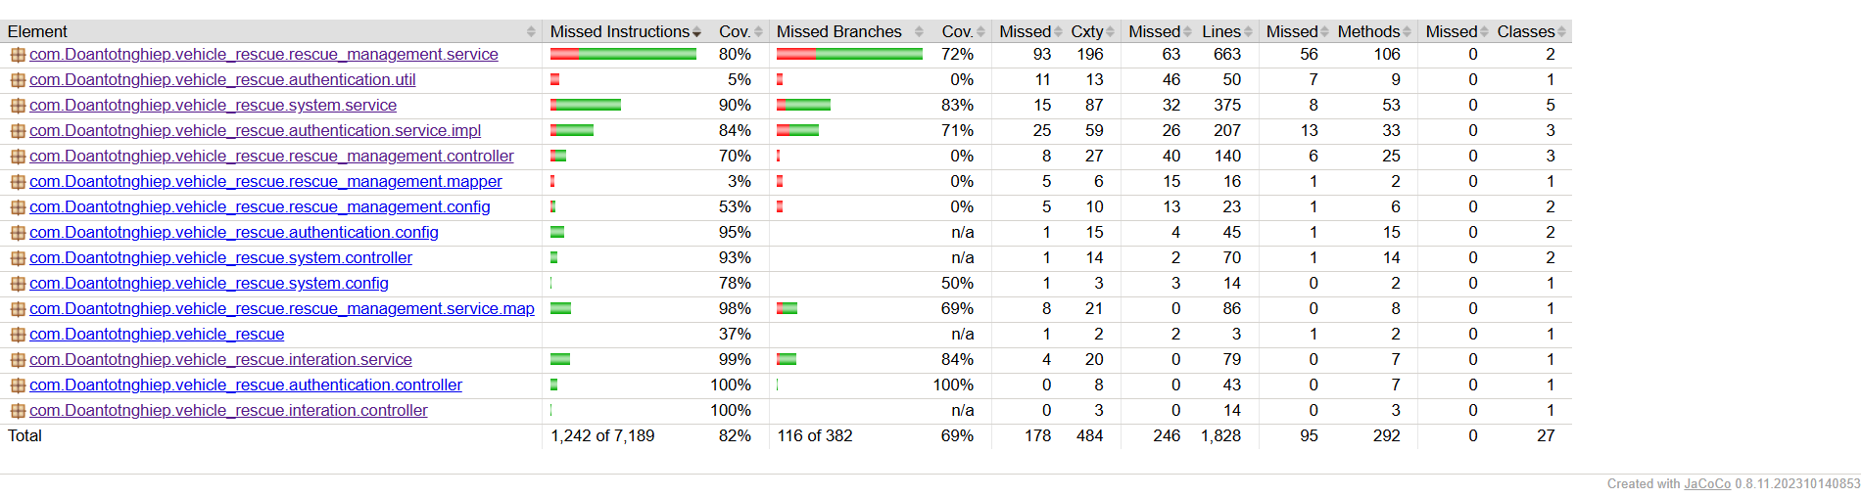

Hình 4. 1. Kết quả thực hiện unit test

4.3.2.1. Tổng quan
Dự án đã thực hiện kiểm thử đơn vị (Unit Test) sử dụng JUnit với kết quả tổng thể như sau:
- Độ bao phủ mã nguồn (Code Coverage): 82% (5.947/7.189 instructions)
- Độ bao phủ nhánh (Branch Coverage): 69% (266/382 branches)
- Tổng số phương thức: 292 methods (197 covered, 95 missed)
- Tổng số lớp: 27 classes (0 missed)
Kết quả này cho thấy dự án đã có một nền tảng kiểm thử khá tốt với hơn 4/5 mã nguồn được kiểm tra.

4.3.2.2. Phân tích chi tiết theo module
- Module Authentication (Xác thực)
Module authentication có sự phân hóa rõ rệt về độ bao phủ mã nguồn.
- Tầng config, service và controller đạt mức độ kiểm thử rất tốt với code coverage lần lượt là 95%, 84% và 100% (độ bao phủ nhánh của service đạt 78%). Điều này cho thấy các thiết lập bảo mật và logic xác thực cốt lõi đã được kiểm tra kỹ lưỡng.
- Tuy nhiên, lớp tiện ích util hiện đang ở mức 5%, đây là một thành phần nhỏ có thể tiếp tục bổ sung kiểm thử trong tương lai.
- Module Rescue Management (Quản lý cứu hộ)
Đây là module nghiệp vụ lõi của hệ thống, ghi nhận kết quả khá tích cực ở các thành phần xử lý chính:
- Tầng services: Đạt 80% coverage (độ bao phủ nhánh tốt ở mức 72%), đảm bảo các luồng xử lý điều phối cứu hộ hoạt động đúng mong đợi.
- Tầng controller đạt 70% coverage nhưng branch coverage chỉ 0%. Điều này cho thấy các luồng xử lý cơ bản (happy path) đã được test, nhưng các trường hợp ngoại lệ (rẽ nhánh) chưa được kiểm tra.
- Tầng config (53%) và đặc biệt là mapper (3%) đang có mức bao phủ thấp, cần được bổ sung kiểm thử.
- Module Interaction (Tương tác)
Module interaction ghi nhận kết quả xuất sắc nhất toàn hệ thống.:
- Tầng service đạt độ bao phủ gần như tuyệt đối với 99% code coverage và 84% branch coverage. Logic nghiệp vụ (như xử lý đánh giá, thông báo) đã được đảm bảo cực kỳ vững chắc.
- Tầng controller đạt độ bao phủ tuyệt đối 100%.
- Module System (Hệ thống)
Module system có độ bao phủ khá tốt ở phần logic cốt lõi:
- Tầng service hoạt động ổn định với 90% coverage và độ bao phủ nhánh lên tới 83%.
- Tầng config đạt 78% (branch coverage 50%).
- Tầng controller đạt 93% coverage.

4.3.2.3. Kết luận
Kết quả kiểm thử cho thấy dự án đã có nền tảng test tương đối vững chắc với 82% code coverage. Các module cốt lõi như Authentication, Rescue Management, Interaction và System đều đạt độ bao phủ rất tốt ở tầng xử lý logic nghiệp vụ (Service) lẫn tầng giao tiếp (Controller) với tỷ lệ bao phủ tiệm cận 100%.
Tuy nhiên, hệ thống vẫn tồn tại một số điểm yếu cần khắc phục khẩn cấp:
- Độ bao phủ nhánh (Branch coverage) tổng thể ở mức khá (70%), nhưng cá biệt tại tầng Controller của module Rescue Management, branch coverage vẫn đang là 0%. Điều này cho thấy các trường hợp rẽ nhánh ngoại lệ (edge cases) trong quá trình điều phối đơn cứu hộ chưa được kiểm thử triệt để.
- Thành phần hỗ trợ: Các lớp tiện ích phụ trợ như Mapper (3%) và Util (5%) đang có tỷ lệ bao phủ rất thấp, chưa được kiểm tra đầy đủ.
Bản thân em cần tập trung bổ sung test case trong các giai đoạn tiếp theo, đặc biệt ưu tiên kiểm thử các luồng xử lý rẽ nhánh, để nâng cao toàn diện chất lượng sản phẩm và giảm thiểu tối đa rủi ro phát sinh lỗi khi đưa website cứu hộ vào hoạt động trong môi trường production thực tế.

KẾT LUẬN VÀ KIẾN NGHỊ
Qua quá trình nghiên cứu và thực hiện đề tài “Website cứu hộ phương tiện giao thông khẩn cấp”, em hoàn thành mục tiêu đề ra là xây dựng một hệ sinh thái phần mềm hoàn chỉnh, đáp ứng đầy đủ các yêu cầu chức năng nghiệp vụ cũng như các tiêu chuẩn phi chức năng về hiệu năng và trải nghiệm người dùng. Hệ thống được thiết kế và phát triển thành công dựa trên kiến trúc mô hình client-server hiện đại, đảm bảo sự tách biệt rõ ràng giữa các tầng. Trong đó, phía Frontend sử dụng framework ReactJS mang lại trải nghiệm mượt mà đa nền tảng trình duyệt web, còn phía Backend được xây dựng vững chắc trên nền tảng Spring Boot, kết hợp với hệ quản trị cơ sở dữ liệu PostgreSQL để đảm bảo tính ổn định và khả năng mở rộng dữ liệu.
Về mặt chức năng, ứng dụng đã hoàn thiện và vận hành trơn tru các nhóm tính năng cốt lõi:
- Quản lý người dùng: Quy trình xác thực bảo mật (đăng ký, đăng nhập) và quản lý hồ sơ cá nhân được tối ưu hóa.
- Nghiệp vụ cứu hộ cốt lõi: Khách hàng có thể dễ dàng gửi yêu cầu cứu hộ kèm thông tin chi tiết về sự cố; phía Thợ sửa có thể tiếp nhận, xử lý và cập nhật tiến độ đơn hàng một cách chuyên nghiệp.
- Hệ thống tìm kiếm định vị: Ứng dụng thành công dữ liệu không gian (Geospatial) để truy vấn và đề xuất danh sách thợ sửa/garage gần nhất dựa trên tọa độ GPS thực tế của khách hàng, kết hợp bộ lọc theo loại phương tiện và loại sự cố.
- Công cụ quản trị (Admin): Cung cấp cái nhìn tổng quan qua các dashboard thống kê, đồng thời hỗ trợ kiểm duyệt tài khoản thợ sửa/garage mới và quản lý, xử lý các báo cáo một cách hiệu quả.
- Tương tác & Thời gian thực: Điểm nhấn công nghệ là việc tích hợp thành công Firebase Cloud Messaging, cho phép đẩy thông báo trạng thái đơn hàng tới khách hàng và thợ sửa trong thời gian thực (real-time) với độ trễ thấp, kết hợp cùng hệ thống đánh giá minh bạch sau mỗi cuốc xe.
Trong suốt quá trình triển khai đồ án độc lập, bản thân em không chỉ áp dụng mà còn củng cố sâu sắc nhiều khối kiến thức và kỹ năng quan trọng:
- Làm chủ quy trình phát triển ứng dụng Full-stack, kết hợp nhuần nhuyễn giữa các framework mã nguồn mở hàng đầu hiện nay là Spring Boot và ReactJS.
- Nâng cao tư duy thiết kế hệ thống thông qua việc xây dựng và tối ưu hóa cơ sở dữ liệu quan hệ (RDBMS) với PostgreSQL, đặc biệt là việc áp dụng extension PostGIS để giải quyết các bài toán về lưu trữ và tính toán tọa độ địa lý phức tạp.
- Thành thạo quy trình xây dựng RESTful API chuẩn mực, kỹ thuật xử lý dữ liệu JSON và áp dụng triệt để kiến trúc MVC trong phát triển Backend, giúp mã nguồn chặt chẽ, dễ bảo trì.
- Tích lũy kinh nghiệm thực tế quý báu về DevOps thông qua việc triển khai thử nghiệm ứng dụng lên nền tảng điện toán đám mây Google Cloud Platform, qua đó hiểu rõ hơn về quy trình tích hợp và triển khai liên tục (CI/CD) cũng như quản lý môi trường production.
- Sử dụng thành thạo và chuyên nghiệp bộ công cụ hỗ trợ phát triển phần mềm hiện đại như Postman, Git, Visual Studio Code và IntelliJ IDEA.
Nhìn chung, hệ thống sau khi hoàn thiện đã hoạt động ổn định trên môi trường thử nghiệm trình duyệt web, giao diện được thiết kế trực quan, đáp ứng tốt (responsive) trên nhiều kích thước màn hình, giải quyết hiệu quả bài toán kết nối nhanh chóng giữa người gặp sự cố giao thông và thợ sửa xe. Mặc dù vẫn còn tồn tại một số hạn chế nhất định về mặt tính năng nâng cao, nhưng hệ thống hiện tại đã là một nền tảng kỹ thuật vững chắc, sẵn sàng cho các bước mở rộng tiếp theo.
Để tiếp tục hoàn thiện sản phẩm và nâng cao giá trị trải nghiệm cho người dùng, em xin đề xuất lộ trình phát triển trong tương lai với các hạng mục cụ thể:
- Nghiên cứu và tích hợp các thuật toán định tuyến thông minh (Routing) nhằm gợi ý đường đi ngắn nhất, tránh ùn tắc cho thợ sửa khi di chuyển đến điểm cứu hộ.
- Cần lựa chọn nâng cấp các phần cứng để có hiệu năng tốt hơn hiện tại khi chỉ triển khai trên môi trường server
- Tiếp tục tinh chỉnh mã nguồn để giảm độ trễ API, áp dụng các kỹ thuật Caching để tăng tốc độ tải bản đồ. Song song đó, tiến hành thiết kế lại giao diện (UI Redesign) tập trung sâu hơn vào trải nghiệm người dùng trên thiết bị di động (Mobile Web) để thao tác gọi cứu hộ trong lúc khẩn cấp diễn ra nhanh chóng nhất.
- Triển khai ứng dụng đến một nhóm người dùng thử nghiệm (Beta testers) rộng lớn hơn nhằm thu thập phản hồi thực tế. Các dữ liệu này sẽ là cơ sở quan trọng để em phân tích, xác định các lỗi tiềm ẩn và định hướng chính xác cho việc cập nhật tính năng trong các phiên bản phát hành chính thức.

DANH MỤC TÀI LIỆU THAM KHẢO
1 OpenRouteService. API Documentation, https://openrouteservice.org/dev/#/api-docs
2. VMware (2024). Spring Boot Documentation, https://spring.io/projects/spring-boot.
3. Meta Platforms (2024). React Documentation, https://react.dev/.
4. The PostgreSQL Global Development Group (2024). PostgreSQL Documentation, https://www.postgresql.org/docs/.
5. Developer documentation for Firebase. https://firebase.google.com/docs

